Анализ результатов всероссийских проверочных работ в 2018 году
ОГЛАВЛЕНИЕ
Введение 1
Русский язык (4 класс) 3
Математика (4 класс) 10
Окружающий мир (4 класс) 17
Математика (5 класс) 24
Русский язык (5 класс) 30
Биология (5 класс) 37
История (5 класс) 43
Математика (6 класс) 49
Русский язык (6 класс) 53
Биология (6 класс) 60
История (6 класс) 67
Обществознание (6 класс) 72
География (6 класс) 78
Биология (11 класс) 83
География (10–11 класс) 86
История (11 класс) 92
Физика (11 класс) 95
Химия (11 класс) 99
Английский язык (письменно) (11 класс) 102
Английский язык (письменно и устно) (11 класс) 104
Немецкий язык (письменно) (11 класс) 107
Немецкий язык (письменно и устно) (11 класс) 109
Французский язык (письменно) (11 класс) 112
Французский язык (письменно и устно) (11 класс) 114
Рекомендации для системы образования по использованию полученных результатов для повышения качества образования 117
Рекомендации для родителей по использованию полученных результатов для повышения качества образования 119

Введение
В аналитическом отчете представлены сведения о результатах ВПР 2018 года в 4 классе по русскому языку, математике, окружающему миру, в 5 классе по русскому языку, математике, истории и биологии, в 6 классе по русскому языку, математике, истории, биологии, географии, обществознанию, в 10 классе по географии, в 11 классе по физике, химии, географии, биологии, истории, английскому языку, немецкому языку, французскому языку. Также проведен анализ результатов групп участников по уровням подготовки. Первичные баллы, полученные учащимися за выполнение диагностической работы, переводятся в традиционную пятибалльную шкалу. Таким образом, можно выделить 4 уровня подготовки, соответствующих полученным отметкам: неудовлетворительный, удовлетворительный, хороший и отличный. Подход к выделению групп является общим для всех предметов. Для участников в каждом из уровней определяются проблемные зоны и задания, в которых они чаще всего допускают ошибки.
Так как в 2017 году также проводились ВПР в 4-х, 5-х и 11-х классах, а также в 10-х классах по географии, и выборки в 2017 и 2018 годах сопоставимы, то для предметов, ВПР по которым проводились в 2017 году, проведен сравнительный анализ результатов за два года. Для ВПР по всем предметам в 6-х классах и по иностранным языкам в 11 классах можно провести анализ только результатов 2018 года.
Необходимо отметить, что распределения первичных баллов по всем предметам смещено вправо, что показывает сравнительную легкость работ для участников. Но при этом этот факт можно считать признаком низкого уровня объективности результатов. При таких результатах глубокий анализ предметных результатов теряет смысл, и можно только констатировать успешность выполнения работы подавляющим большинством обучающихся.

Русский язык (4 класс)

Из года в год количество участников ВПР в 4-х классах по всем предметам увеличивается. В 2018 году ВПР по русскому языку выполняли 1 454 556 человек (в 2016 году – 1 283 104 человека, в 2017 году – 1 343 844 человека). Кривые распределения баллов очень похожи, что продемонстрировано на рисунках Рисунок 1–Рисунок 3. При этом значительно изменилось распределение отметок (рисунок Рисунок 4) – доля отметок «5» уменьшилась, а доля четверок и троек увеличилась. Максимальный первичный балл за работу по сравнению с 2017 годом не изменился и равен 38 баллам.

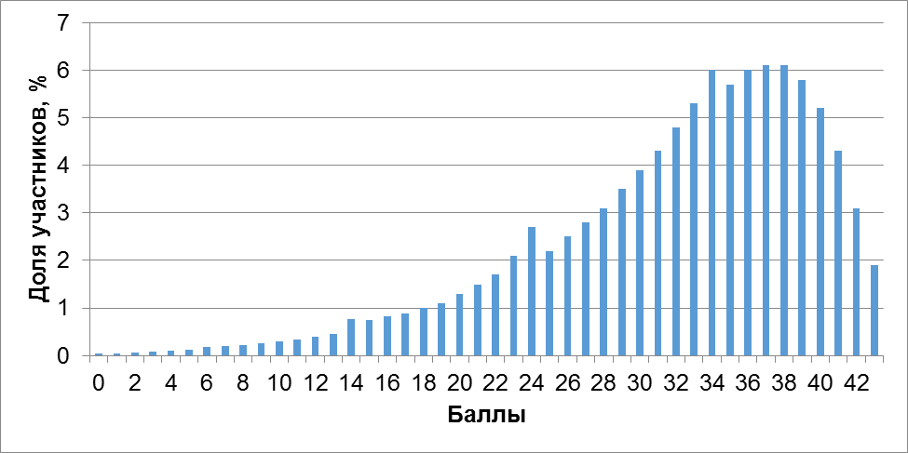
- Распределение баллов ВПР по русскому языку в 4 классах в 2016 году

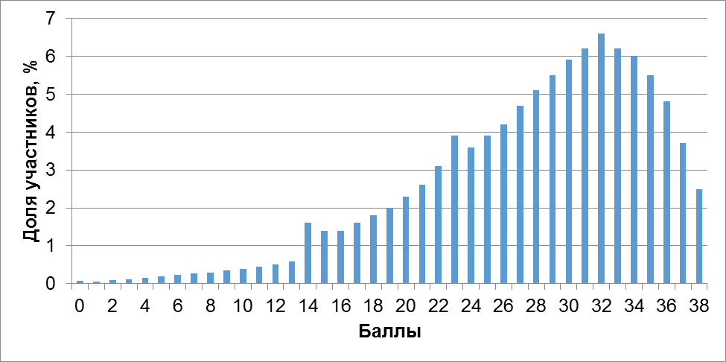
- Распределение баллов ВПР по русскому языку в 4 классах в 2017 году

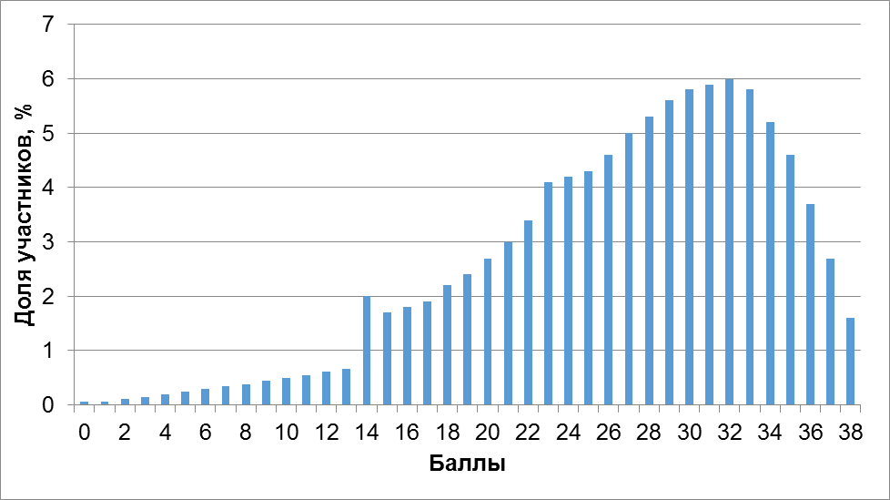
- Распределение баллов ВПР по русскому языку в 4 классах в 2018 году

Как в 2016–2017 годах, так и в 2018 году на распределении имеются выбросы, соответствующие граничным баллам отметок, что может свидетельствовать о недостаточной объективности результатов.
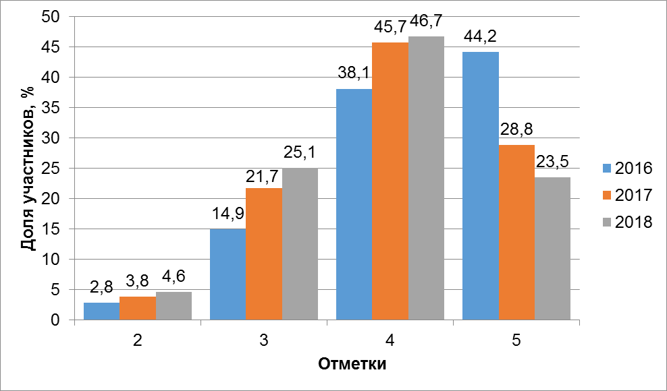
- Распределение отметок ВПР по русскому языку в 4 классах (в %)

В таблице Таблица 1 представлены сравнительные результаты выполнения заданий ВПР по русскому языку в 2017 и 2018 годах.

№ | Блоки ПООП НОО  выпускник научится / получит возможность научиться  или проверяемые требования (умения) в соответствии с ФГОС | Средний % выполнения по годам
№ |  | 2017 | 2018
1К1 | Писать под диктовку тексты в соответствии с изученными правилами правописания; проверять предложенный текст, находить и исправлять орфографические ошибки | 67 | 66
1К2 | Писать под диктовку тексты в соответствии с изученными правилами правописания; проверять предложенный текст, находить и исправлять пунктуационные ошибки | 90 | 90
2 | Умение распознавать однородные члены предложения. Выделять предложения с однородными членами | 73 | 69
3(1) | Умение распознавать главные члены предложения. Находить главные и второстепенные (без деления на виды) члены предложения | 89 | 88
3(2) | Умение распознавать части речи. Распознавать грамматические признаки слов; с учетом совокупности выявленных признаков (что называет, на какие вопросы отвечает, как изменяется) относить слова к определенной группе основных частей речи | 82 | 82
4 | Умение распознавать правильную орфоэпическую норму. Соблюдать нормы русского литературного языка в собственной речи и оценивать соблюдение этих норм в речи собеседников (в объеме представленного в учебнике материала) | 79 | 82
5 | Умение классифицировать согласные звуки. Характеризовать звуки русского языка: согласные звонкие/глухие | 82 | 79
6 | Умение распознавать основную мысль текста при его письменном предъявлении; адекватно формулировать основную мысль в письменной форме, соблюдая нормы построения предложения и словоупотребления. Определять тему и главную мысль текста | 66 | 54
7 | Умение составлять план прочитанного текста (адекватно воспроизводить прочитанный текст с заданной степенью свернутости) в письменной форме, соблюдая нормы построения предложения и словоупотребления. Делить тексты на смысловые части, составлять план текста | 68 | 64
8 | Умение строить речевое высказывание заданной структуры (вопросительное предложение) в письменной форме по содержанию прочитанного текста. Задавать вопросы по содержанию текста и отвечать на них, подтверждая ответ примерами из текста | 70 | 69
9 | Умение распознавать значение слова; адекватно формулировать значение слова в письменной форме, соблюдая нормы построения предложения и словоупотребления. Определять значение слова по тексту | 77 | 76
10 | Умение подбирать к слову близкие по значению слова. Подбирать синонимы для устранения повторов в тексте | 75 | 69
11 | Умение классифицировать слова по составу. Находить в словах с однозначно выделяемыми морфемами окончание, корень, приставку, суффикс | 70 | 64
12(1) | Умение распознавать имена существительные в предложении, распознавать грамматические признаки имени существительного. Распознавать грамматические признаки слов, с учетом совокупности выявленных признаков относить слова к определенной группе основных частей речи | 73 | 75
12(2) | Проводить морфологический разбор имен существительных по предложенному в учебнике алгоритму; оценивать правильность проведения морфологического разбора; находить в тексте предлоги с именами существительными, к которым они относятся | 76 | 75
13(1) | Умение распознавать имена прилагательные в предложении, распознавать грамматические признаки имени прилагательного. Распознавать грамматические признаки слов, с учетом совокупности выявленных признаков относить слова к определенной группе основных частей речи / | 76 | 76
13(2) | Проводить морфологический разбор имен прилагательных по предложенному в учебнике алгоритму, оценивать правильность проведения морфологического разбора | 69 | 66
14 | Умение распознавать глаголы в предложении. Распознавать грамматические признаки слов, с учетом совокупности выявленных признаков относить слова к определенной группе основных частей речи | 83 | 72
15(1) | Умение на основе данной информации и собственного жизненного опыта обучающихся определять конкретную жизненную ситуацию для адекватной интерпретации данной информации, соблюдая при письме изученные орфографические и пунктуационные нормы. Интерпретация содержащейся в тексте информации | – | 47
15(2) | Умение на основе данной информации и собственного жизненного опыта обучающихся определять конкретную жизненную ситуацию для адекватной интерпретации данной информации, соблюдая при письме изученные орфографические и пунктуационные нормы. Интерпретация содержащейся в тексте информации | – | 43

Можно отметить, что результаты по годам по большинству заданий практически совпадают, незначительные различия можно объяснить объективно различной трудностью некоторых заданий. Значимым можно назвать различие в проценте выполнения задания 6 на определение основной мысли текста, с которым справились на 12% участников меньше, чем в 2017 году. Задание 15, в котором требовалось указать ситуацию, в которой было бы уместно употребить заданное выражение, было новым, и оно оказалось довольно трудным для выборки.

Анализ характеристик групп участников ВПР с разным уровнем подготовки и выявление типичных ошибок

В таблице Таблица 2 представлена шкала перевода первичных баллов в отметки по пятибалльной шкале, а также процент участников, находящихся на каждом из уровней подготовки.

Таблица перевода баллов в отметки по пятибалльной шкале и результаты участников
Отметка по пятибалльной шкале | «2» | «3» | «4» | «5»
Первичные баллы | 0–13 | 14–23 | 24–32 | 33–38
Процент участников, получивших отметку | 4,6% | 25,1% | 46,7% | 23,5%
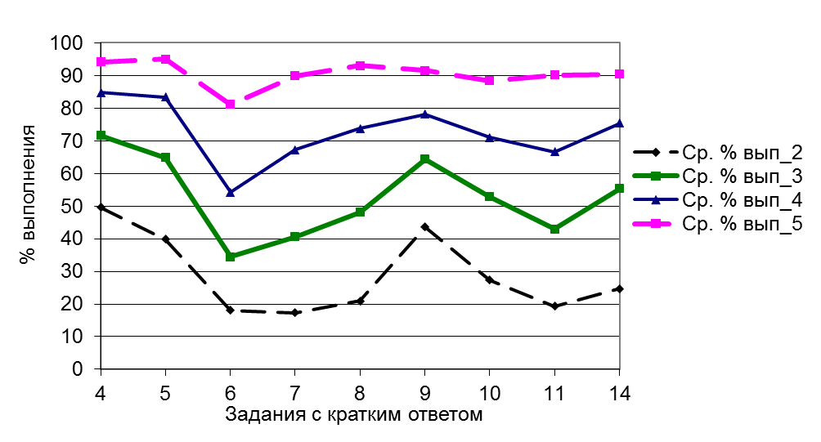
- Процент выполнения заданий учащимися
с различными уровнями подготовки

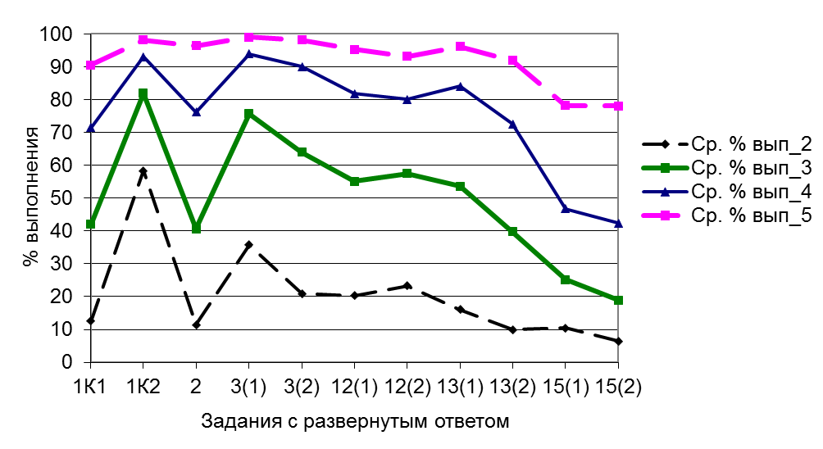
- Процент выполнения заданий учащимися
с различными уровнями подготовки

Учащиеся, получившие отметку «5», в целом продемонстрировали владение материалом на высоком уроне. Они освоили все проверяемые требования, процент выполнения заданий всех линий более 80%. Небольшие затруднения могло вызвать только задание 15.
Учащиеся, получившие отметку «4», продемонстрировали стабильное владение материалом, почти задания выполнены этой категорией участников выше границы уровня освоения. Но нужно отметить, что самыми сложными заданиями для этой группы оказались задания 6 и 15, в которых требовалось записать основную мысли текста и указать ситуацию, в которой было бы уместно употребить заданное выражение, то есть трудности у этой группы возникают в большей степени при выполнении заданий, требующих творческого применения умений.
Учащиеся, получившие отметку «3», продемонстрировали нестабильное владение материалом. Они допускают довольно большое количество орфографических ошибок в диктанте, не способны выделять предложения с однородными членами (задание 2) и найти слово по заданной схеме (задание 11), Необходимо обратить внимание, что в этой группе есть сложности при работе с текстом (определять тему и главную мысль текста, делить тексты на смысловые части, составлять план текста, задавать вопросы по содержанию текста и отвечать на них, подтверждая ответ примерами из текста), что подтверждается результатами выполнения заданий 6, 7 и 8.
Учащиеся, получившие отметку «2», не продемонстрировали владение материалом на уровне базовой подготовки. Единственное задание, с которым они справились – соблюдение пунктуационных норм в тексте диктанта (критерий 1К2).
Для всей выборки в целом самыми сложными оказались задания 6 и 15.

Математика (4 класс)

Количество участников из года к году растет, в 2016 году – 1 295 998 человек, в 2017 году – 1 380 127 человек, в 2018 году – 1 470 429 человек. На рисунках Рисунок 7 и Рисунок 8 представлены распределения первичных баллов ВПР по математике в 4-х классах в 2016-2018 годах.

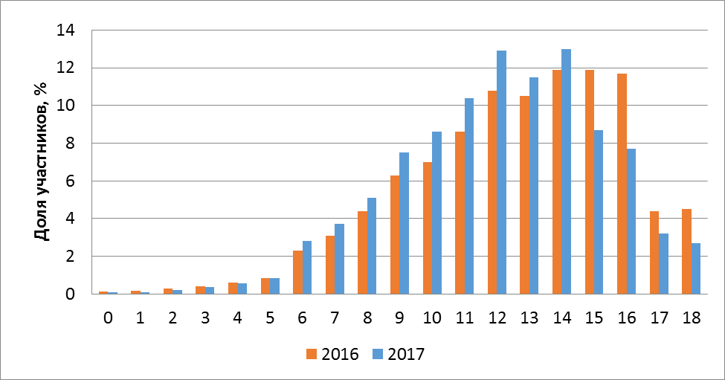
- Распределение баллов ВПР по математике в 4 классах
в 2016 и 2017 годах

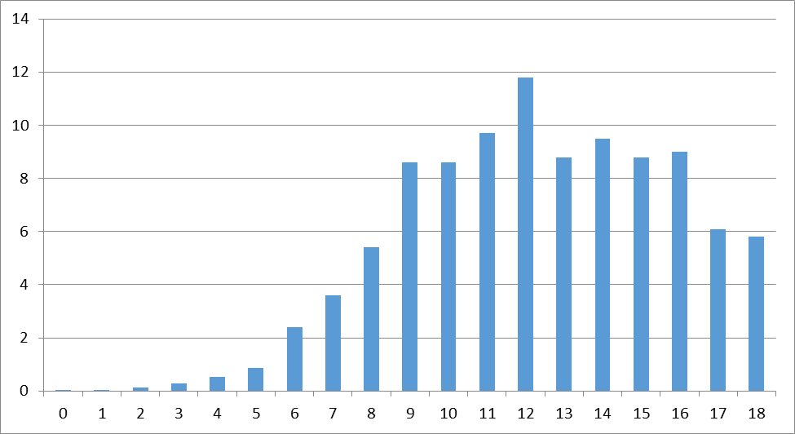
- Распределение баллов ВПР по математике в 4 классах в 2018 году

Распределение отметок ВПР по математике (рис. Рисунок 9) практически не отличается от результатов 2017 года.
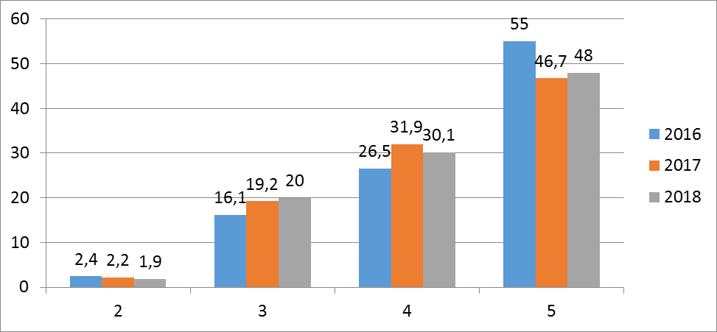
- Распределение отметок ВПР по математике в 4 классах (в %)

В таблице Таблица 3 представлены сравнительные результаты выполнения заданий ВПР по математике в 2017 и 2018 годах.

№ зада-ния | Блоки ПООП НОО  выпускник научится / получит возможность научиться  или проверяемые требования (умения) в соответствии с ФГОС | Средний % выполнения  ВПР  в 2017 году | Средний % выполнения  ВПР  в 2018 году
1 | Умение выполнять арифметические действия с числами и числовыми выражениями. Выполнять устно сложение, вычитание, умножение и деление однозначных, двузначных и трехзначных чисел в случаях, сводимых к действиям в пределах 100 (в том числе с нулем и числом 1). | 96 | 96
2 | Умение выполнять арифметические действия с числами и числовыми выражениями. Вычислять значение числового выражения (содержащего 2–3 арифметических действия, со скобками и без скобок). | 90 | 89
3 | Использование начальных математических знаний для описания и объяснения окружающих предметов, процессов, явлений, для оценки количественных и пространственных отношений предметов, процессов, явлений. Решать арифметическим способом (в 1–2 действия) учебные задачи и задачи, связанные с повседневной жизнью. | 87 | 86
4 | Использование начальных математических знаний для описания и объяснения окружающих предметов, процессов, явлений, для оценки количественных и пространственных отношений предметов, процессов, явлений. Читать, записывать и сравнивать величины (массу, время, длину, площадь, скорость), используя основные единицы измерения величин и соотношения между ними (килограмм – грамм; час – минута, минута – секунда; километр – метр, метр – дециметр, дециметр – сантиметр, метр – сантиметр, сантиметр – миллиметр); выделять неизвестный компонент арифметического действия и находить его значение; решать арифметическим способом (в 1–2 действия) учебные задачи и задачи, связанные с повседневной жизнью | 67 | 68
5(1) | Умение исследовать, распознавать геометрические фигуры. Вычислять периметр треугольника, прямоугольника и квадрата, площадь прямоугольника и квадрата | 84 | 59
5(2) | Умение изображать геометрические фигуры. Выполнять построение геометрических фигур с заданными измерениями (отрезок, квадрат, прямоугольник) с помощью линейки, угольника. | 73 | 51
6(1) | Умение работать с таблицами, схемами, графиками диаграммами. Читать несложные готовые таблицы | 94 | 92
6(2) | Умение работать с таблицами, схемами, графиками диаграммами, анализировать и интерпретировать данные. Сравнивать и обобщать информацию, представленную в строках и столбцах несложных таблиц и диаграмм. | 91 | 72
7 | Умение выполнять арифметические действия с числами и числовыми выражениями. Выполнять письменно действия с многозначными числами (сложение, вычитание, умножение и деление на однозначное, двузначное числа в пределах 10 000) с использованием таблиц сложения и умножения чисел, алгоритмов письменных арифметических действий (в том числе деления с остатком). | 73 | 79
8 | Умение решать текстовые задачи. Читать, записывать и сравнивать величины (массу, время, длину, площадь, скорость), используя основные единицы измерения величин и соотношения между ними (килограмм – грамм; час – минута, минута – секунда; километр – метр, метр – дециметр, дециметр – сантиметр, метр – сантиметр, сантиметр – миллиметр);  решать задачи в 3–4 действия. | 57 | 50
9(1) | Овладение основами логического и алгоритмического мышления.  Интерпретировать информацию, полученную при проведении несложных исследований (объяснять, сравнивать и обобщать данные, делать выводы и прогнозы). | 45 | 67
9(2) |  | 36 | 49
10 | Овладение основами пространственного воображения. Описывать взаимное расположение предметов в пространстве и на плоскости. | 64 | 94
11 | Овладение основами логического и алгоритмического мышления.  Решать задачи в 3–4 действия. | 18 | 27

Можно отметить, что результаты по годам совпадают по многим заданиям, значительные различия можно объяснить объективно различной трудностью заданий 5, 6.2, 9 и 10.

Анализ характеристик групп участников ВПР с разным уровнем подготовки и выявление типичных ошибок
В таблице Таблица 4 представлена шкала перевода первичных баллов в отметки по пятибалльной шкале, а также процент участников, находящихся на каждом из уровней подготовки.

Таблица перевода баллов в отметки по пятибалльной шкале и результаты участников
Отметка по пятибалльной шкале | «2» | «3» | «4» | «5»
Первичные баллы | 0–5 | 6–9 | 10–12 | 13–18
Процент участников, получивших отметку | 1,9% | 20% | 30,1% | 48%

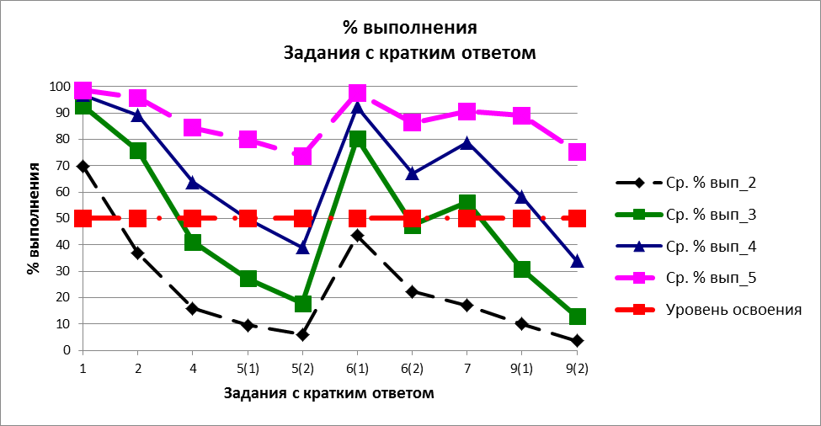
- Процент выполнения заданий с кратким ответом учащимися
с различными уровнями подготовки

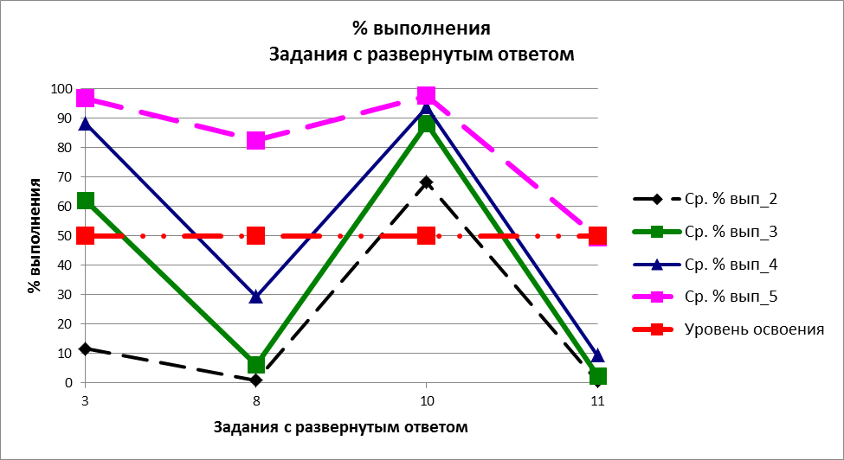
- Процент выполнения заданий с развернутым ответом учащимися
с различными уровнями подготовки

Учащиеся, получившие отметку «5», в целом продемонстрировали очень хорошее владение материалом. Наибольшие затруднения у них вызвали задания 5.2, 9.2 и 11, в которых требовалось провести построение на рисунке так, чтобы получить заданные фигуры, интерпретировать информацию, полученную при проведении несложных исследований (объяснять, сравнивать и обобщать данные, делать выводы и прогнозы), и решать задачи в 3-4 действия соответственно.
Учащиеся, получившие отметку «4», продемонстрировали стабильное владение материалом, большинство заданий выполнены этой категорией участников выше границы уровня освоения. Но с заданиями 5.2 и 9.2, которые вызвали затруднения у «отличников» учащиеся этой группы справляются ниже границы уровня освоения. Кроме этого, возникают трудности при выполнении задания 8, то есть у данной категории учеников возникают сложности с решением задач в 3-4 действия. Задание 11 такие ученики практически не выполняют.
Учащиеся, получившие отметку «3», продемонстрировали нестабильное владение материалом. Результаты выполнения первой части работы находятся в достаточно широком диапазоне. Уверенно выполняют такие учащиеся только задания 1, 2 (выполнение арифметических действий с числами и числовыми выражениями), 3 (решение в 1–2 действия учебных задач и задач, связанных с повседневной жизнью), 6 (чтение несложных готовых таблиц) и 10 (определение взаимного расположения предметов в пространстве и на плоскости). Ненамного выходит за границу 50% выполнение задания 7 (нахождение значения выражения).
Учащиеся, получившие отметку «2», не продемонстрировали владение материалом на уровне базовой подготовки. Единственные задания, с которыми справляются учащиеся этой группы, – это задание 1 на выполнение арифметических действий и задание 10 на определение взаимного расположения предметов в пространстве и на плоскости. Около границы уровня освоения выполнение задания 6.1 на чтение несложных таблиц.
Как и в 2017 году, наиболее трудным для всех участников оказалось задание 11 на демонстрацию овладения основами логического и алгоритмического мышления. Более трудным, чем в 2017 году, оказалось задание 5 на решение задач на определение площади фигуры и выполнение построений на рисунке.

Окружающий мир (4 класс)

Количество участников в 2016 году – 1 282 741 человек, в 2017 году – 1 372 610 человек, в 2018 году – 1 459 020 человек. Результаты по сравнению с 2017 годом практически не изменились, кривые распределения баллов и распределение отметок практически совпадают (с учетом изменения максимального балла), что продемонстрировано на рисунках Рисунок 12–Рисунок 14. Максимальный балл за работу увеличился с 31 до 32 баллов. Можно отметить небольшой выброс результатов в районе 27 баллов (граница отметки «5»), что показывает стремление небольшой части организаторов увеличить долю участников, получивших отметку «5», но по сравнению с 2017 годом исчез подобный выброс на границе уровня отметки «4».
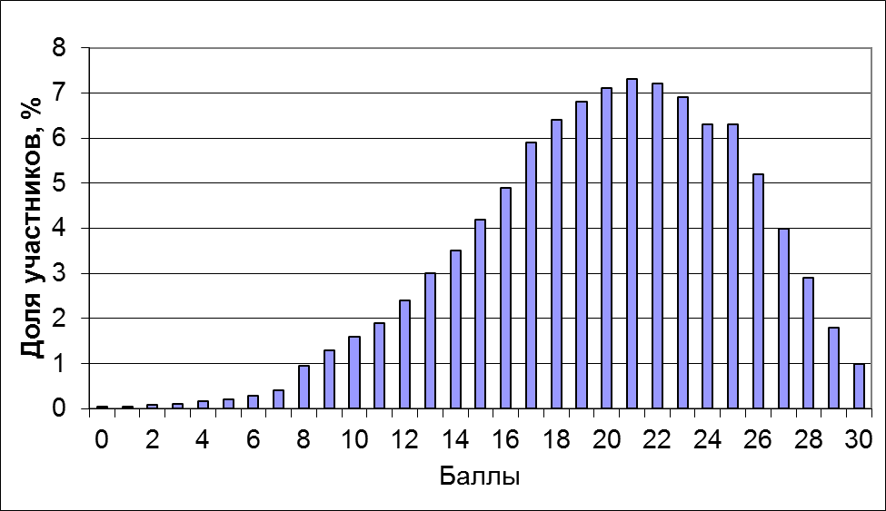
- Распределение баллов ВПР по окружающему миру в 4 классах в 2016 году

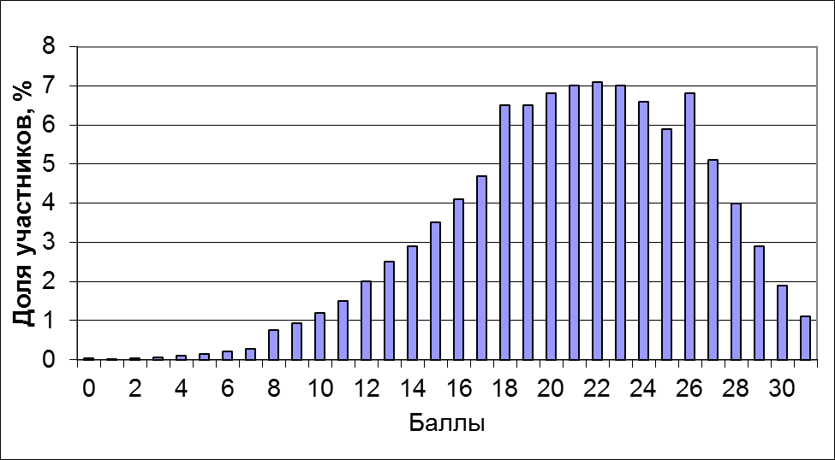
- Распределение баллов ВПР по окружающему миру в 4 классах в 2017 году

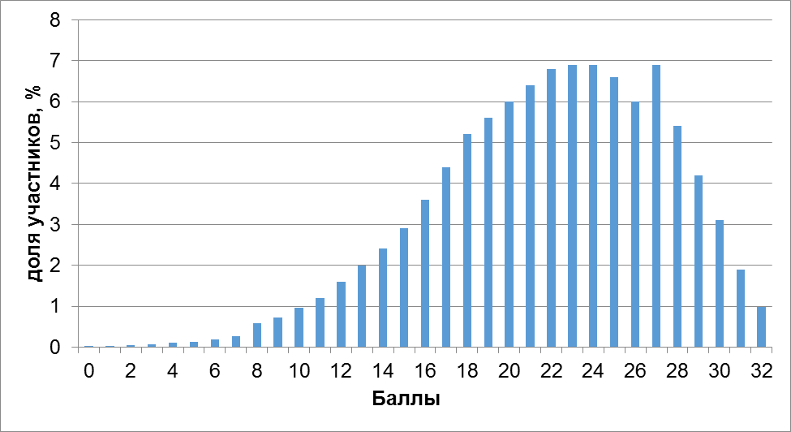
- Распределение баллов ВПР по окружающему миру в 4 классах в 2018 году

Из года в год результаты немного улучшаются: доля получивших отметки «4» и «5» растет.
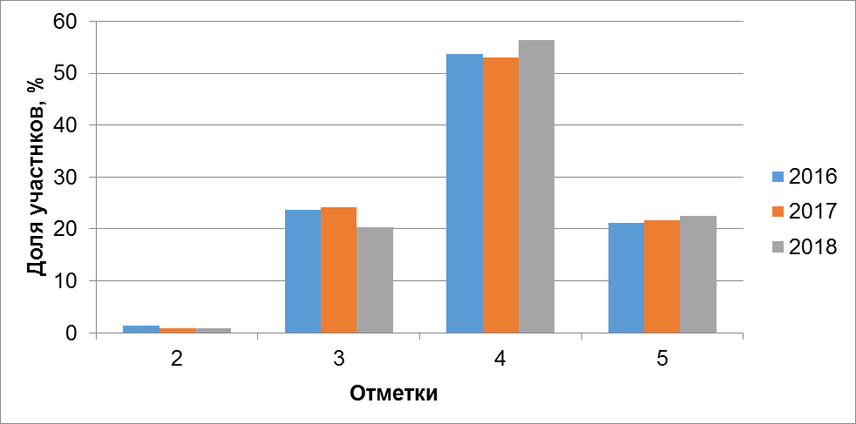
- Распределение отметок ВПР по окружающему миру в 4 классах (в %)

В таблице Таблица 5 представлены сравнительные результаты выполнения заданий ВПР по окружающему миру в 2017 и 2018 годах.

№ зада-ния | Блоки ПООП НОО  выпускник научится / получит возможность научиться или проверяемые требования (умения) в соответствии с ФГОС | Средний % выпол-нения ВПР в 2017 году | Средний % выпол-нения ВПР в 2018 году
1 | Овладение начальными сведениями о сущности и особенностях объектов, процессов и явлений действительности (природных, социальных, культурных, технических и др.); использование различных способов анализа, передачи информации в соответствии с познавательными задачами; в том числе умение анализировать изображения. Узнавать изученные объекты и явления живой и неживой природы; использовать знаковосимволические средства для решения задач | 93 | 93
2 | Использование различных способов анализа, организации, передачи и интерпретации информации в соответствии с познавательными задачами; освоение доступных способов изучения природы. Использовать знаковосимволические средства для решения задач; понимать информацию, представленную разными способами: словесно, в виде таблицы, схемы | 72 | 71
3(1) | Овладение начальными сведениями о сущности и особенностях объектов, процессов и явлений действительности (природных, социальных, культурных, технических и др.); овладение логическими действиями анализа, синтеза, обобщения, классификации по родовидовым признакам. Использовать готовые модели (глобус, карту, план) для объяснения явлений или описания свойств объектов; обнаруживать простейшие взаимосвязи между живой и неживой природой, взаимосвязи в живой природе | 67 | 65
3(2) |  | 92 | 91
3(3) |  | 66 | 60
4 | Освоение элементарных норм здоровьесберегающего поведения в природной и социальной среде. Понимать необходимость здорового образа жизни, соблюдения правил безопасного поведения; использовать знания о строении и функционировании организма человека для сохранения и укрепления своего здоровья. | 90 | 80
5 | Овладение начальными сведениями о сущности и особенностях объектов, процессов, явлений действительности; умение анализировать изображения. Узнавать изученные объекты и явления живой и неживой природы; использовать знаковосимволические средства, в том числе модели, для решения задач | 83 | 77
6(1) | Освоение доступных способов изучения природы (наблюдение, измерение, опыт); овладение логическими действиями сравнения, анализа, синтеза, установления аналогий и причинно-следственных связей, построения рассуждений; осознанно строить речевое высказывание в соответствии с задачами коммуникации. Вычленять содержащиеся в тексте основные события; сравнивать между собой объекты, описанные в тексте, выделяя 2-3 существенных признака; проводить несложные наблюдения в окружающей среде и ставить опыты, используя простейшее лабораторное оборудование/ создавать и преобразовывать модели и схемы для решения задач | 76 | 74
6(2) |  | 49 | 52
6(3) |  | 34 | 37
7(1)  7(2) | Освоение элементарных правил нравственного поведения в мире природы и людей; использование знаково-символических средств представления информации для создания моделей изучаемых объектов и процессов; осознанно строить речевое высказывание в соответствии с задачами коммуникации. Использовать знаковосимволические средства, в том числе модели, для решения задач/ выполнять правила безопасного поведения в доме, на улице, природной среде | 78 | 70
8 | Овладение начальными сведениями о сущности и особенностях объектов, процессов и явлений действительности (социальных); осознанно строить речевое высказывание в соответствии с задачами коммуникации. Оценивать характер взаимоотношений людей в различных социальных группах | – | 71
9(1) | Сформированность уважительного отношения к России, своей семье, культуре нашей страны, её современной жизни; готовность излагать свое мнение и аргументировать свою точку зрения; осознанно строить речевое высказывание в соответствии с задачами коммуникации. Будут сформированы основы гражданской идентичности, своей этнической принадлежности в форме осознания «Я» как члена семьи, представителя народа, гражданина России/ осознавать свою неразрывную связь с разнообразными окружающими социальными группами | – | 92
9(2) |  | – | 87
9(3) |  | – | 62
10(1) | Сформированность уважительного отношения к родному краю; осознанно строить речевое высказывание в соответствии с задачами коммуникации. Будут сформированы основы гражданской идентичности, своей этнической принадлежности в форме осознания «Я» как члена семьи, представителя народа, гражданина России; описывать достопримечательности столицы и родного края | 81 | 82
10(2) |  | – | 48

Можно отметить, что результаты по годам практически совпадают, незначительные различия можно объяснить объективно различной трудностью некоторых заданий.

Анализ характеристик групп участников ВПР с разным уровнем подготовки и выявление типичных ошибок

В таблице Таблица 6 представлена шкала перевода первичных баллов в отметки по пятибалльной шкале, а также процент участников, находящихся на каждом из уровней подготовки.

Таблица перевода баллов в отметки по пятибалльной шкале и результаты участников
Отметка по пятибалльной шкале | «2» | «3» | «4» | «5»
Первичные баллы | 0–7 | 8–17 | 18–26 | 27–32
Процент участников, получивших отметку | 0,83% | 20,4% | 56,3% | 22,5%

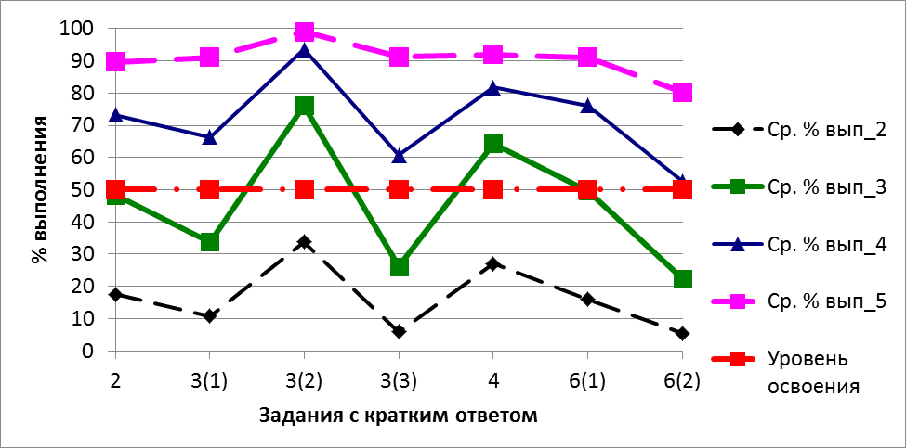
- Процент выполнения заданий с кратким ответом учащимися
с различными уровнями подготовки

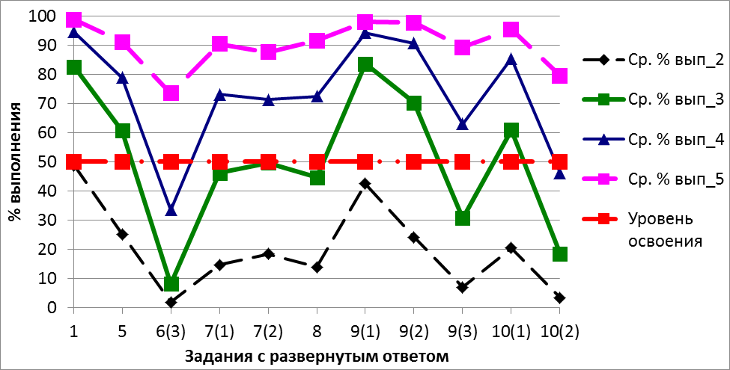
- Процент выполнения заданий с развернутым ответом учащимися
с различными уровнями подготовки

Ученики, получившие отметку «5», успешно справились с освоением всех проверяемых требований. Процент выполнения всех заданий в этой группе – 70% и выше.
У учеников, получивших отметку «4», возникли трудности при выполнении заданий 6.2 и 6.3 (умение сделать вывод на основе проведенного опыта), 10.2 (способность рассказать о памятнике культуры или памятнике природы родного региона). Для остальных заданий процент выполнения выше 60%, что говорит о сформированности проверяемых требований.
Те, кто получил отметку «3», смогли только успешно определить предметы, сделанные из разных материалов (задание 1), определить животных на фотографиях (задание 3.2), продемонстрировать освоение элементарных норм здоровьесберегающего поведения в природной и социальной среде (задание 4), определить орган или часть тела человека на рисунке (задание 5), вычленять из текста описания информацию, представленную в явном виде, сравнивать описанные в тексте объекты (задание 6.1), а также учащиеся этой группы знают название региона, в котором они живут, и его главный город (задание 10.1).
Отметка «2» показывает, что ни одно из проверяемых требований не выполняется. Большинство заданий учащиеся этой группы выполняют в диапазоне 0–30%. Около порога выполнения находится только задание 1, в котором требовалось определить материалы, из которых сделаны предметы, изображенные на рисунке.
Самыми сложными для всей выборки оказались задания 6.2, 6.3 и 10.2.

Математика (5 класс)

Всероссийскую проверочную работу по математике выполняли в 2018 году 1 319 648 учеников 5 классов (в 2017 году – 1 099 277 учеников).
На рисунках Рисунок 18 и Рисунок 19 приведено распределение баллов участников в 2017 и 2018 годах.
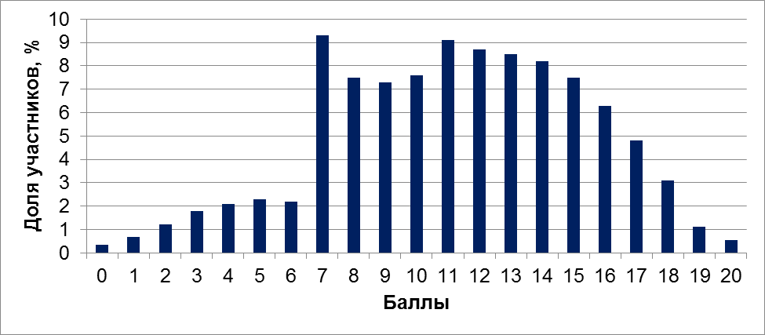
- Распределение баллов ВПР по математике в 5 классах в 2017 году

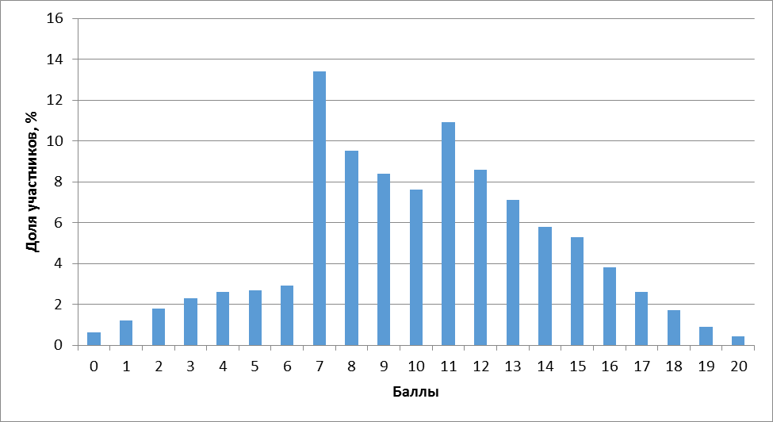
- Распределение баллов ВПР по математике в 5 классах в 2018 году

Как и в 2017 году, распределение баллов является нетипичным, виден скачок на 7 первичных баллах, которые соответствуют границе между двойкой и тройкой. Это может свидетельствовать о недостаточной объективности результатов. Аналогичный выброс результатов на уровне 11 баллов (граница отметки «4»). Но при этом результаты немного ухудшились: уменьшилась доля участников, получивших отметки «4» и «5».
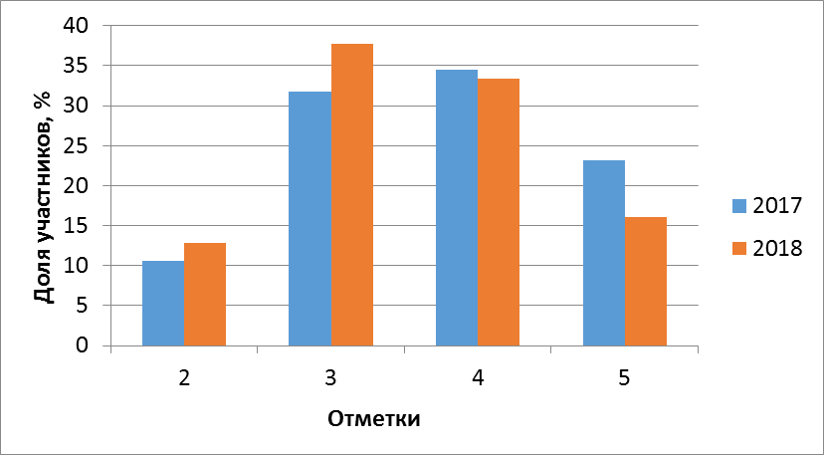
- Распределение отметок ВПР по математике в 5 классах (в %)

В таблице Таблица 7 представлены сравнительные результаты выполнения заданий ВПР по математике в 2018 году.

№ зада-ния | Блоки ПООП НОО  выпускник научится / получит возможность научиться или проверяемые требования (умения) в соответствии с ФГОС | Средний % выпол-нения
1 | Развитие представлений о числе и числовых системах от натуральных до действительных чисел. Оперировать на базовом уровне понятием «натуральное число». | 61
2 | Развитие представлений о числе и числовых системах от натуральных до действительных чисел. Оперировать на базовом уровне понятием «обыкновенная дробь». | 59
3 | Развитие представлений о числе и числовых системах от натуральных до действительных чисел. Оперировать на базовом уровне понятием «десятичная дробь». | 59
4 | Развитие представлений о числе и числовых системах от натуральных до действительных чисел. Решать задачи на нахождение части числа и числа по его части. | 52
5 | Овладение приемами выполнения тождественных преобразований выражений. Использовать свойства чисел и правила действий с рациональными числами при выполнении вычислений. | 87
6 | Умение применять изученные понятия, результаты, методы для решения задач практического характера и задач из смежных дисциплин. Решать задачи разных типов (на работу, на движение), связывающих три величины; выделять эти величины и отношения между ними; знать различие скоростей объекта в стоячей воде, против течения и по течению реки. | 24
7 | Умение применять изученные понятия, результаты, методы для решения задач практического характера и задач из смежных дисциплин. Решать несложные сюжетные задачи разных типов на все арифметические действия. | 45
8 | Умение применять изученные понятия, результаты, методы для решения задач практического характера и задач из смежных дисциплин. Находить процент от числа, число по проценту от него; находить процентное отношение двух чисел; находить процентное снижение или процентное повышение величины. | 30
9 | Овладение навыками письменных вычислений. Использовать свойства чисел и правила действий с рациональными числами при выполнении вычислений / выполнять вычисления, в том числе с использованием приемов рациональных вычислений, обосновывать алгоритмы выполнения действий. | 66
10 | Умение применять изученные понятия, результаты, методы для решения задач практического характера и задач из смежных дисциплин. Решать задачи на покупки, решать несложные логические задачи методом рассуждений. | 42
11(1) | Умение извлекать информацию, представленную в таблицах, на диаграммах. Читать информацию, представленную в виде таблицы, диаграммы. | 87
11(2) | Умение извлекать информацию, представленную в таблицах, на диаграммах. Читать информацию, представленную в виде таблицы, диаграммы / извлекать, интерпретировать информацию, представленную в таблицах и на диаграммах, отражающую свойства и характеристики реальных процессов и явлений. | 60
12(1) | Умение применять изученные понятия, результаты, методы для решения задач практического характера и задач из смежных дисциплин. Вычислять расстояния на местности в стандартных ситуациях. | 80
12(2) | Развитие умений моделирования реальных ситуаций на языке геометрии, развитие изобразительных умений. Выполнять простейшие построения и измерения на местности, необходимые в реальной жизни. | 80
13 | Развитие пространственных представлений. Оперировать на базовом уровне понятиями: «прямоугольный параллелепипед», «куб», «шар». | 23
14 | Умение проводить логические обоснования, доказательства математических утверждений. Решать простые и сложные задачи разных типов, а также задачи повышенной трудности. | 12

Анализ характеристик групп участников ВПР с разным уровнем подготовки и выявление типичных ошибок
В таблице Таблица 8 представлена шкала перевода первичных баллов в отметки по пятибалльной шкале, а также процент участников, находящихся на каждом из уровней подготовки.

Таблица перевода баллов в отметки по пятибалльной шкале и результаты участников
Отметка по пятибалльной шкале | «2» | «3» | «4» | «5»
Первичные баллы | 0–6 | 7–10 | 11–14 | 15–20
Процент участников, получивших отметку | 12,9% | 37,7% | 33,4% | 16,1%

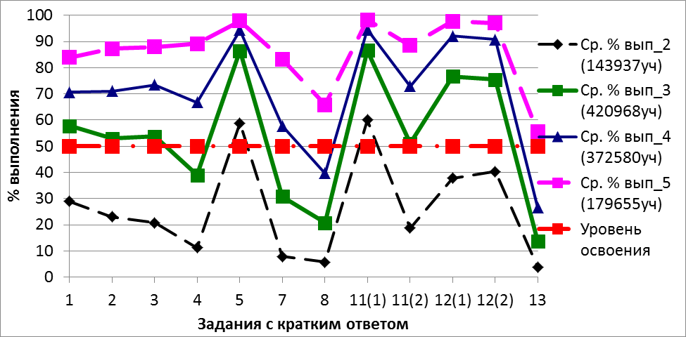
- Процент выполнения заданий с кратким ответом учащимися
с различными уровнями подготовки

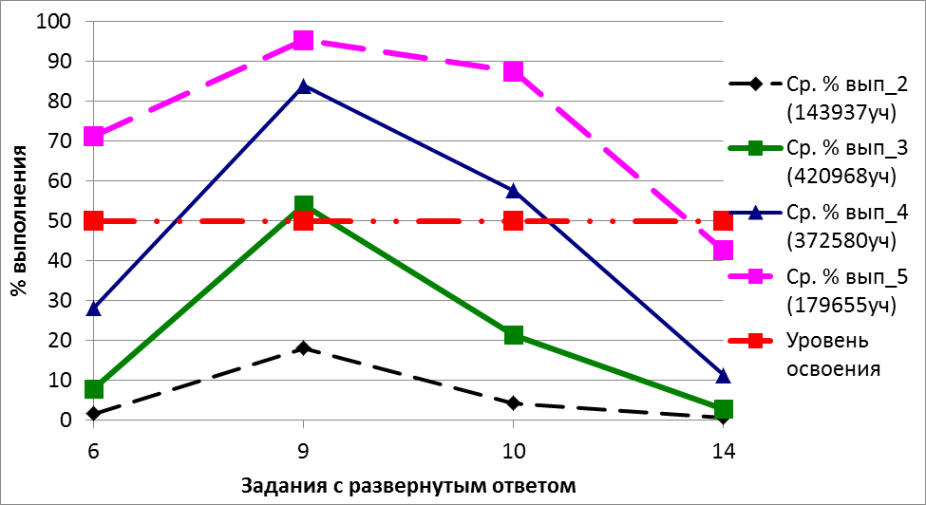
- Процент выполнения заданий с развернутым ответом учащимися
с различными уровнями подготовки

Учащиеся, получившие отметку «5», в целом продемонстрировали очень хорошее владение материалом. Наибольшие затруднения у них вызвало задание 14, в котором требовалось проводить логические обоснования, доказательства математических утверждений. С этим заданием справились только 40% учащихся из этой группы. В остальных группах с этим заданием практически никто не справлялся.
Учащиеся, получившие отметку «4», продемонстрировали стабильное владение материалом, почти все задания (кроме заданий 6, 8, 13 и 14) выполнены этой категорией участников выше границы уровня освоения. Но трудности с заданиями 6 и 8 на умение применять изученные понятия, результаты, методы для решения задач практического характера и задач из смежных дисциплин показывают, что участники ВПР из этой группы не способны применить имеющиеся знания и умения на практике. Недостаточно развито у них и пространственное воображение (задание 13).
Учащиеся, получившие отметку «3», продемонстрировали нестабильное владение материалом. Кроме заданий, которые вызвали затруднения и в группе с хорошим уровнем подготовки, такие ученики не справляются с заданиями 4, 7 и 10 , то есть демонстрируют неспособность решать задачи на нахождение части числа и числа по его части, решать несложные сюжетные задачи разных типов на все арифметические действия и решать задачи на покупки, решать несложные логические задачи методом рассуждений соответственно.
Учащиеся, получившие отметку «2», не продемонстрировали владение материалом на уровне базовой подготовки. Единственные задания, с которыми справляются учащиеся этой группы – это задание 5 на использование свойств чисел и правил действий с рациональными числами при выполнении вычислений и задание 11.1 на чтение таблиц и диаграмм.
Для всей выборки в целом наиболее трудными оказались задания 6, 7, 8, 10, 13 и 14, то есть в основном задачи практического характера.

Русский язык (5 класс)
Всероссийскую проверочную работу по русскому языку выполняли в 2018 году 1322763 ученика 5 классов (в 2017 году – 1 101 170 учеников).
На рисунках Рисунок 23 и Рисунок 23 приведено распределение баллов участников в 2017 и 2018 годах.

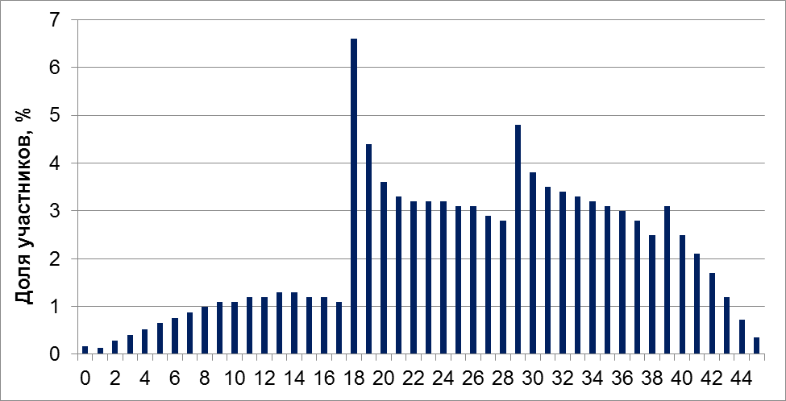
- Распределение баллов ВПР по русскому языку в 5 классах в 2017 году

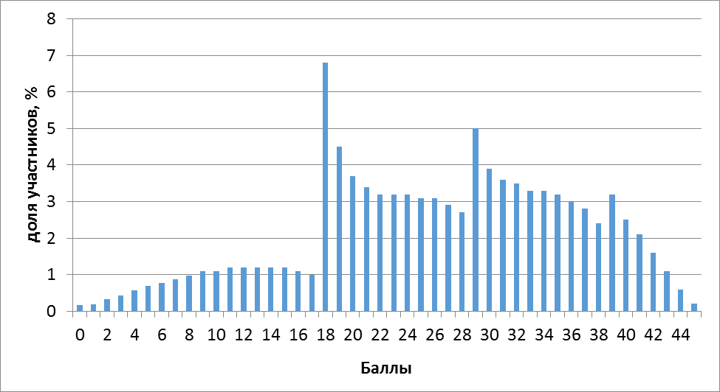
- Распределение баллов ВПР по русскому языку в 5 классах в 2018 году

Как и в 2017 году, гистограмма баллов является нетипичной и показывает, что скорее всего результаты были недостаточно объективными. Распределение отметок участников практически совпадает с результатами 2017 года (рис. Рисунок 25).

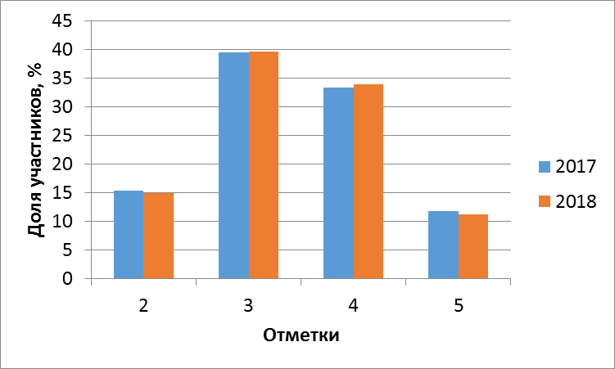
- Распределение отметок ВПР по русскому языку в 5 классах (в %)

№ зада-ния | Блоки ПООП НОО  выпускник научится / получит возможность научиться или проверяемые требования (умения) в соответствии с ФГОС | Средний % выпол-нения
1 К1 | Совершенствование видов речевой деятельности (чтения, письма), обеспечивающих эффективное овладение разными учебными предметами; | 55
1 К2 | Овладение основными нормами литературного языка (орфографическими, пунктуационными); стремление к речевому самосовершенствованию. | 49
1 К3 | Соблюдать основные языковые нормы в письменной речи; редактировать письменные тексты разных стилей и жанров с соблюдением норм современного русского литературного языка | 89
2 К1 | Расширение и систематизация научных знаний о языке; осознание взаимосвязи его уровней и единиц; освоение базовых понятий лингвистики, основных единиц и грамматических категорий языка; формирование навыков проведения различных видов анализа слова (фонетического, морфемного, словообразовательного, лексического, морфологического), синтаксического анализа словосочетания и предложения. Проводить фонетический анализ слова; проводить морфемный анализ слов;  проводить морфологический анализ слова; проводить синтаксический анализ словосочетания и предложения. | 52
2 К2 |  | 82
2 К3 |  | 50
2 К4 |  | 55
3 | Совершенствование видов речевой деятельности (чтения, говорения), обеспечивающих эффективное овладение разными учебными предметами и взаимодействие с окружающими людьми; овладение основными нормами литературного языка (орфоэпическими). Проводить орфоэпический анализ слова; определять место ударного слога | 69
4(1) | Расширение и систематизация научных знаний о языке; осознание взаимосвязи его уровней и единиц; освоение базовых понятий лингвистики, основных единиц и грамматических категорий языка. Опознавать самостоятельные части речи и их формы, а также служебные части речи и междометия | 75
4(2) |  | 52
5(1) | Совершенствование видов речевой деятельности (чтения, письма), обеспечивающих эффективное овладение разными учебными предметами и взаимодействие с окружающими людьми; расширение и систематизация научных знаний о языке; осознание взаимосвязи его уровней и единиц; освоение базовых понятий лингвистики, основных единиц и грамматических категорий языка; овладение основными нормами литературного языка (пунктуационными). | 57
5(2) | Анализировать различные виды словосочетаний и предложений с точки зрения их структурно-смысловой организации и функциональных особенностей; соблюдать основные языковые нормы в письменной речи; опираться на грамматико-интонационный анализ при объяснении расстановки знаков препинания в предложении | 43
6(1) | Совершенствование видов речевой деятельности (чтения, письма), обеспечивающих эффективное овладение разными учебными предметами и взаимодействие с окружающими людьми; расширение и систематизация научных знаний о языке; осознание взаимосвязи его уровней и единиц; освоение базовых понятий лингвистики, основных единиц и грамматических категорий языка; овладение основными нормами литературного языка (пунктуационными). | 54
6(2) | Анализировать различные виды словосочетаний и предложений с точки зрения их структурно-смысловой организации и функциональных особенностей; соблюдать основные языковые нормы в письменной речи; опираться на грамматико-интонационный анализ при объяснении расстановки знаков препинания в предложении | 45
7(1) | Совершенствование видов речевой деятельности (чтения, письма), обеспечивающих эффективное овладение разными учебными предметами и взаимодействие с окружающими людьми; расширение и систематизация научных знаний о языке; осознание взаимосвязи его уровней и единиц; освоение базовых понятий лингвистики, основных единиц и грамматических категорий языка; овладение основными нормами литературного языка (пунктуационными). | 57
7(2) | Анализировать различные виды словосочетаний и предложений с точки зрения их структурно-смысловой организации и функциональных особенностей; соблюдать основные языковые нормы в письменной речи; опираться на грамматико-интонационный анализ при объяснении расстановки знаков препинания в предложении | 45
8 | Совершенствование видов речевой деятельности (чтения), обеспечивающих эффективное овладение разными учебными предметами; формирование навыков проведения многоаспектного анализа текста; овладение основными стилистическими ресурсами лексики и фразеологии языка, основными нормами литературного языка; приобретение опыта их использования в речевой практике при создании письменных высказываний. Владеть навыками различных видов чтения (изучающим, ознакомительным, просмотровым) и информационной переработки прочитанного материала; адекватно понимать тексты различных функционально-смысловых типов речи и функциональных разновидностей языка; анализировать текст с точки зрения его темы, цели, основной мысли, основной и дополнительной информации | 45
9 | Совершенствование видов речевой деятельности (чтения), обеспечивающих эффективное овладение разными учебными предметами; формирование навыков проведения многоаспектного анализа текста; овладение основными стилистическими ресурсами лексики и фразеологии языка, основными нормами литературного языка; приобретение опыта их использования в речевой практике при создании письменных высказываний. Владеть навыками различных видов чтения (изучающим, ознакомительным, просмотровым) и информационной переработки прочитанного материала; адекватно понимать тексты различных функционально-смысловых типов речи и функциональных разновидностей языка; анализировать текст с точки зрения его темы, цели, основной мысли, основной и дополнительной информации | 51
10 | Совершенствование видов речевой деятельности (чтения), обеспечивающих эффективное овладение разными учебными предметами; расширение и систематизация научных знаний о языке; осознание взаимосвязи его уровней и единиц; освоение базовых понятий лингвистики, основных единиц и грамматических категорий языка; формирование навыков проведения многоаспектного анализа текста; овладение основными стилистическими ресурсами лексики и фразеологии языка, основными нормами литературного языка; приобретение опыта их использования в речевой практике при создании письменных высказываний. Владеть навыками различных видов чтения (изучающим, ознакомительным, просмотровым) и информационной переработки прочитанного материала; адекватно понимать тексты различных функционально-смысловых типов речи и функциональных разновидностей языка; анализировать текст с точки зрения его принадлежности к функционально-смысловому типу речи и функциональной разновидности языка | 31
11 | Совершенствование видов речевой деятельности (чтения, письма), обеспечивающих эффективное овладение разными учебными предметами и взаимодействие с окружающими людьми в ситуациях формального и неформального межличностного и межкультурного общения; использование коммуникативно-эстетических возможностей русского языка; расширение и систематизацию научных знаний о языке; осознание взаимосвязи его уровней и единиц; освоение базовых понятий лингвистики, основных единиц и грамматических категорий языка; формирование навыков проведения различных видов анализа слова (лексического), а также многоаспектного анализа текста; овладение основными стилистическими ресурсами лексики и фразеологии языка, основными нормами литературного языка. Владеть навыками различных видов чтения (изучающим, ознакомительным, просмотровым) и информационной переработки прочитанного материала; адекватно понимать тексты различных функционально-смысловых типов речи и функциональных разновидностей языка; проводить лексический анализ слова; опознавать лексические средства выразительности | 68
12 | Совершенствование видов речевой деятельности (чтения, письма), обеспечивающих эффективное овладение разными учебными предметами и взаимодействие с окружающими людьми в ситуациях формального и неформального межличностного и межкультурного общения; использование коммуникативно-эстетических возможностей русского языка; расширение и систематизацию научных знаний о языке; осознание взаимосвязи его уровней и единиц; освоение базовых понятий лингвистики, основных единиц и грамматических категорий языка; формирование навыков проведения различных видов анализа слова (лексического), а также многоаспектного анализа текста; овладение основными стилистическими ресурсами лексики и фразеологии языка, основными нормами литературного языка. Владеть навыками различных видов чтения (изучающим, ознакомительным, просмотровым) и информационной переработки прочитанного материала; адекватно понимать тексты различных функционально-смысловых типов речи и функциональных разновидностей языка; проводить лексический анализ слова; опознавать лексические средства выразительности. | 85

Анализ характеристик групп участников ВПР с разным уровнем подготовки и выявление типичных ошибок
В таблице Таблица 10 представлена шкала перевода первичных баллов в отметки по пятибалльной шкале, а также процент участников, находящихся на каждом из уровней подготовки.

Таблица перевода баллов в отметки по пятибалльной шкале и результаты участников
Отметка по пятибалльной шкале | «2» | «3» | «4» | «5»
Первичные баллы | 0–17 | 18–28 | 29–38 | 39–45
Процент участников, получивших отметку | 15,0% | 39,7% | 34,0% | 11,3%
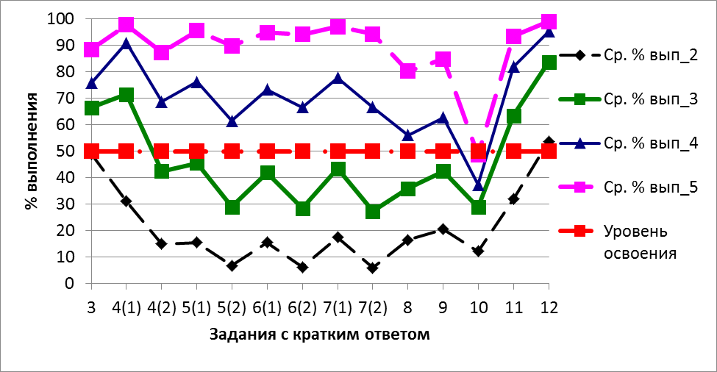
- Процент выполнения заданий с кратким ответом учащимися
с различными уровнями подготовки

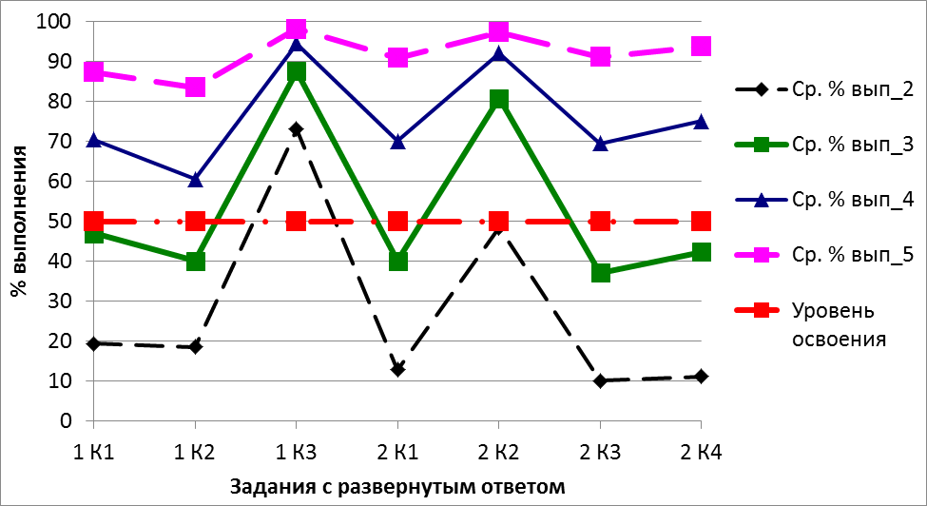
- Процент выполнения заданий с развернутым ответом учащимися
с различными уровнями подготовки

Учащиеся, получившие отметку «5», в целом продемонстрировали владение материалом на высоком уроне. Они освоили все проверяемые требования, процент выполнения заданий всех линий более 80% (кроме задания 10, которое оказалось сложным даже для участников из этой группы). В задании 10 требовалось определить тип речи, представленный во фрагменте текста.
Учащиеся, получившие отметку «4», продемонстрировали стабильное владение материалом, почти все задания выполнены этой категорией участников выше границы уровня освоения. Как и у участников, получивших отметку «5», трудности возникли при выполнении задания 10.
Учащиеся, получившие отметку «3», продемонстрировали нестабильное владение материалом. Они допускают довольно большое количество орфографических и пунктуационных ошибок при переписывании текста (критерии 1К1 и 1К2) и в основном задания выполняются в этой группе ниже уровня освоения. Но они справляются с определением места ударного слога (задание 3), опознают самостоятельные части речи и их формы (задание 4), опознают лексические средства выразительности и определяют синонимы и антонимы к словам (задания 11 и 12) и могут провести морфемный разбор слова (критерий 2К2). При списывании текста они допускают мало пунктуационных ошибок (критерий 1К3)
Учащиеся, получившие отметку «2», не продемонстрировали владение материалом на уровне базовой подготовки. Единственные задания, с которыми они справились на границе уровня освоения – определение места ударного слога (задание 3) и нахождение в тексте антонима к слову (задание 12). При списывании текста они допускают не очень большое количество пунктуационных ошибок (критерий 1К3), и половина участников этой группы способны провести морфемный разбор слова (критерий 2К2).

Биология (5 класс)

Всероссийскую проверочную работу по биологии выполняли 1 271 682 учеников пятых классов (в 2017 году – 929 869 учеников).
На рисунках Рисунок 28 и Рисунок 29 приведено распределение баллов участников в 2017 и 2018 годах. Максимальный балл за выполнение работы увеличился с 22 до 28 баллов.
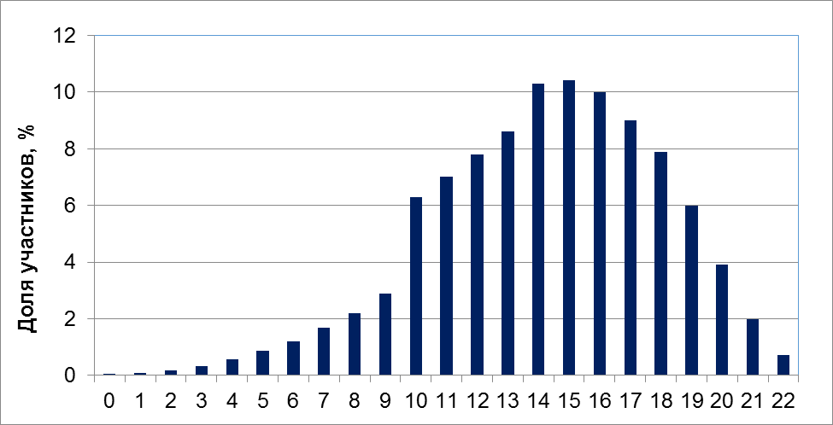
- Распределение баллов ВПР по биологии в 5 классах в 2017 году

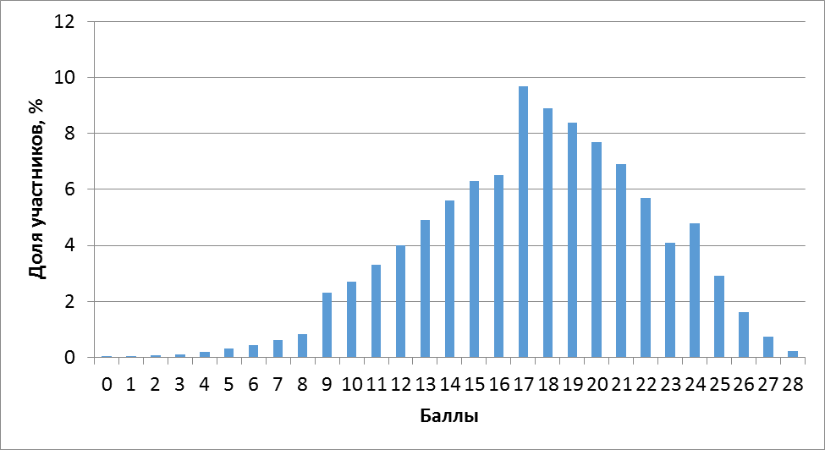
- Распределение баллов ВПР по биологии в 5 классах в 2018 году

Явно видный скачок с 8 на 9 и с 16 на 17 баллов соответствует границе отметок «2»-«3» и «3»-«4», он может свидетельствовать о недостаточной объективности результатов, стремлении уменьшить количество двоек и увеличить долю хороших отметок. Доля двоек по сравнению с 2017 годом уменьшилась, но это в том числе связно с изменением количества баллов и границы отметки «2». В 2017 году двойка ставилась за 0-9 баллов, а в 2018 году – за 0–8 баллов.

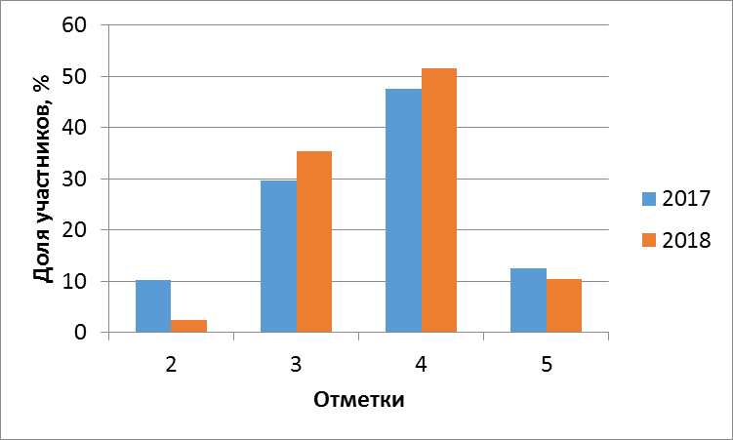
- Распределение отметок ВПР по биологии в 5 классах (в %)

№ зада-ния | Блоки ПООП НОО  выпускник научится / получит возможность научиться или проверяемые требования (умения) в соответствии с ФГОС | Средний % выпол-нения
1(1) | Умение создавать, применять и преобразовывать знаки и символы, модели и схемы для решения учебных и познавательных задач; | 89
1(2) | Формирование первоначальных систематизированных представлений о биологических объектах, процессах, явлениях, закономерностях, о взаимосвязи живого и неживого в биосфере, | 65
1(3) | Овладение понятийным аппаратом биологии. Выделять существенные признаки биологических объектов (клеток и организмов растений, животных) и процессов, характерных для живых организмов. | 45
2 | Умение определять понятия, создавать обобщения; формирование первоначальных систематизированных представлений о биологических объектах, процессах, явлениях, закономерностях.  Сравнивать биологические объекты (растения, животные), процессы жизнедеятельности; делать выводы и умозаключения на основе сравнения | 73
3 | Умение классифицировать, самостоятельно выбирать основания и критерии для классификации;  приобретение опыта использования методов биологической науки и проведения несложных биологических экспериментов для изучения живых организмов. различать по внешнему виду, схемам и описаниям реальные биологические объекты или их изображения, выявлять отличительные признаки биологических объектов | 51
4 | Приобретение опыта использования методов биологической науки и проведения несложных биологических экспериментов для изучения живых организмов и человека, проведения экологического мониторинга в окружающей среде | 62
5 | Умение устанавливать причинно-следственные связи, строить логическое рассуждение, умозаключение (индуктивное, дедуктивное и по аналогии) и делать выводы  Описывать и использовать приемы выращивания и размножения культурных растений, ухода за ними | 70
6(1) | Умение создавать, применять и преобразовывать знаки и символы, модели и схемы для решения учебных и познавательных задач; | 76
6(2) | приобретение опыта использования методов биологической науки и проведения несложных биологических экспериментов для изучения живых организмов. | 82
6(3) | Использовать методы биологической науки: наблюдать и описывать биологические объекты и процессы | 61
7(1) | Умение осознанно использовать речевые средства в соответствии с задачей коммуникации; | 43
7(2) | Формирование первоначальных систематизированных представлений о биологических объектах, процессах, явлениях, закономерностях, овладение понятийным аппаратом биологии. Сравнивать биологические объекты (растения, животные), процессы жизнедеятельности; делать выводы на основе сравнения / создавать собственные письменные и устные сообщения о растениях, животных на основе нескольких источников информации | 59
8 | Умение устанавливать причинно-следственные связи, строить логическое рассуждение, умозаключение (индуктивное, дедуктивное и по аналогии) и делать выводы.  формирование первоначальных систематизированных представлений о биологических объектах, процессах, явлениях, закономерностях, овладение понятийным аппаратом биологии.  Выделять существенные признаки биологических объектов (клеток и организмов растений, животных) и процессов, характерных для живых организмов | 47
9 | Умение создавать, применять и преобразовывать знаки и символы, модели и схемы для решения учебных и познавательных задач;  Формирование представлений о значении биологических наук в решении проблем необходимости рационального природопользования. Знать и аргументировать основные правила поведения в природе | 73
10K1 | Умение осознанно использовать речевые средства в соответствии с задачей коммуникации; планирование и регуляция своей деятельности; владение устной и письменной речью, монологической контекстной речью | 70
10K2 | Формирование представлений о значении биологических наук в решении проблем необходимости рационального природопользования. | 60
10K3 | Раскрывать роль биологии в практической деятельности людей. | 33

Анализ характеристик групп участников ВПР с разным уровнем подготовки и выявление типичных ошибок
В таблице Таблица 12 представлена шкала перевода первичных баллов в отметки по пятибалльной шкале, а также процент участников, находящихся на каждом из уровней подготовки.

Таблица перевода баллов в отметки по пятибалльной шкале и результаты участников
Отметка по пятибалльной шкале | «2» | «3» | «4» | «5»
Первичные баллы | 0–8 | 9–16 | 17–23 | 24–28
Процент участников, получивших отметку | 2,5% | 35,4% | 51,6% | 10,5%

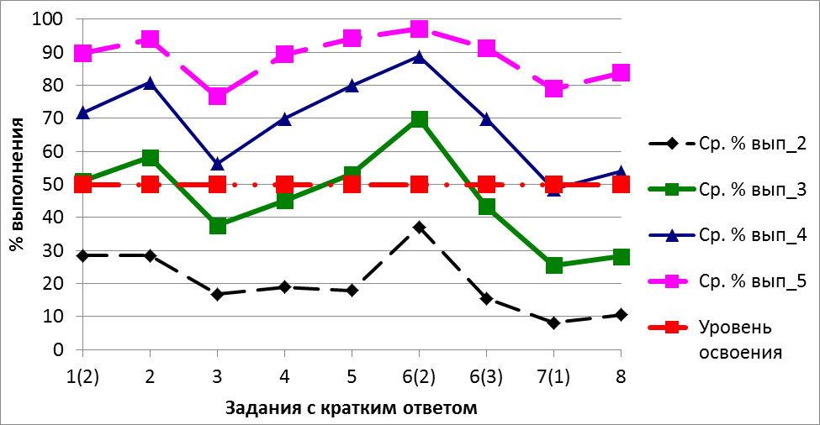
- Процент выполнения заданий с кратким ответом учащимися
с различными уровнями подготовки

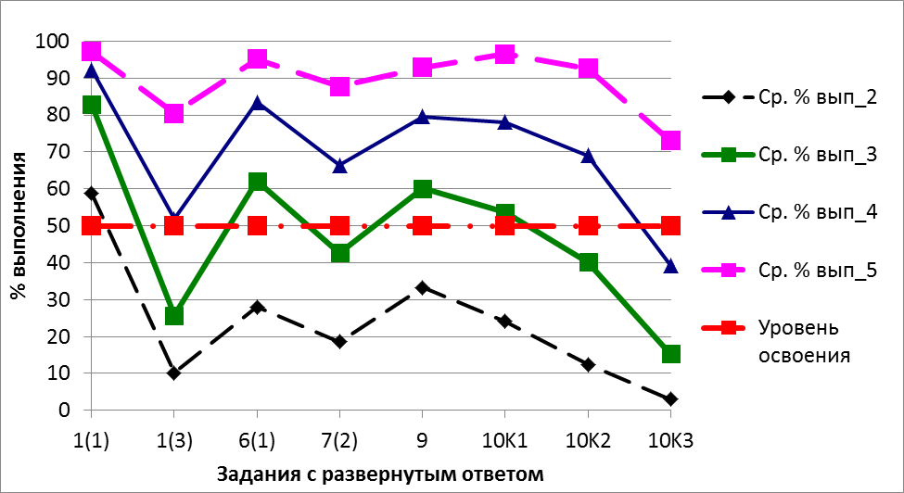
- Процент выполнения заданий с развернутым ответом учащимися
с различными уровнями подготовки

Можно увидеть, что задания не вызвали затруднений у участников, получивших отметку «5». Все задания участники из этой группы выполнили выше порога освоения (50%).
Учащиеся, получившие отметку «4», не справились с заданием 10.3 (определение пользы, которую приносят люди указанной профессии). На уровне порога освоения у них выполнены задания 1.3 (выделять существенные признаки биологических объектов (клеток и организмов растений, животных, грибов, бактерий), 7.1 (определение признаков животного в тексте) и 8 (заполнение таблицы с информацией о природной зоне).
Учащиеся, получившие отметку «3», продемонстрировали нестабильное владение материалом. Уверенно выполняют они только задания 1.1, 1.2, 2, 5, 6.1, 6.2, 9, 10.1, то есть способны выделять существенные признаки биологических объектов (клеток и организмов растений, животных, грибов, бактерий) и процессов, характерных для живых организмов, сравнивать биологические объекты (растения, животные, бактерии, грибы), процессы жизнедеятельности, работать с таблицами, описывать биологические объекты и процессы, сравнивать биологические объекты (растения, животные, бактерии, грибы).
Учащиеся, получившие отметку «2», не продемонстрировали владение материалом на уровне базовой подготовки. Единственное задание, с которыми справляются учащиеся этой группы – это задание 1.1 на выделение существенных признаков биологических объектов.
Для всей выборки в целом наиболее трудными оказались задания 1.3 и 7, 8 и 10.3.

История (5 класс)

Всероссийскую проверочную работу по истории выполнял 1 300 891 ученик 5 классов (в 2017 году – 954 723 ученика).
На рисунках Рисунок 33 и Рисунок 34 приведено распределение баллов участников в 2017 и 2018 годах.

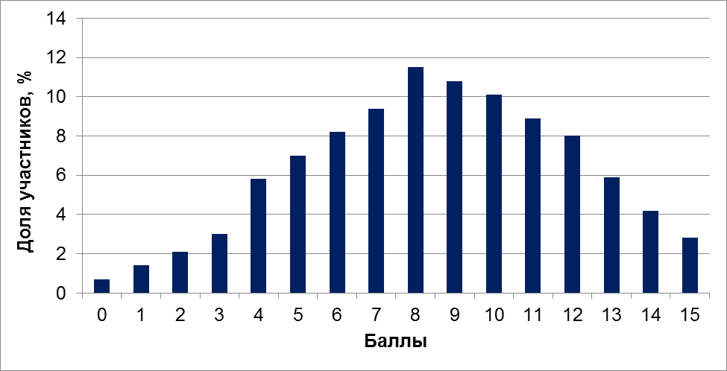
- Распределение баллов ВПР по истории в 5 классах в 2017 году

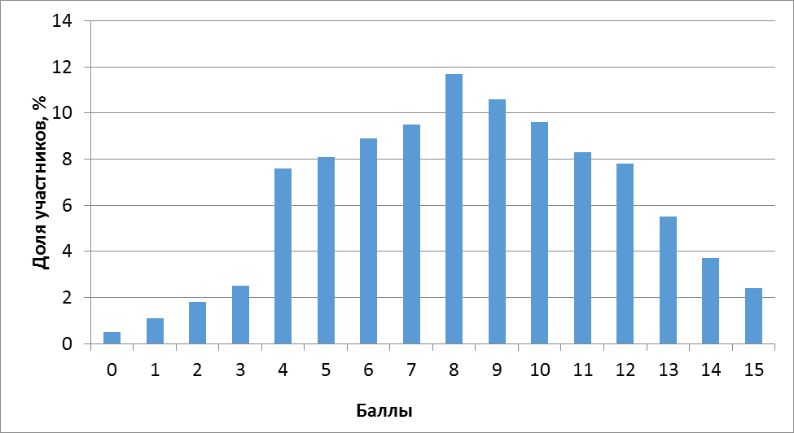
- Распределение баллов ВПР по истории в 5 классах в 2018 году

Распределение близко к нормальному, но в 2018 году более явно видны выбросы результатов на границе отметок «3» и «4» (4 и 8 первичных баллов).
Распределение отметок аналогично распределению в 2017 году.

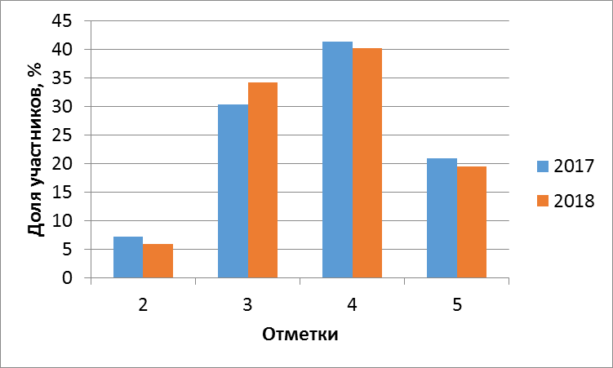
- Распределение отметок ВПР по истории в 5 классах (в %)

№ зада-ния | Блоки ПООП НОО  выпускник научится / получит возможность научиться или проверяемые требования (умения) в соответствии с ФГОС | Средний % выпол-нения
1 | Умение создавать, применять и преобразовывать знаки и символы, модели и схемы для решения учебных и познавательных задач. Работать с изобразительными историческими источниками, понимать и интерпретировать содержащуюся в них информацию. | 71
2 | Смысловое чтение. Умение проводить поиск информации в отрывках исторических текстов, материальных памятниках Древнего мира. | 80
3 | Умение определять понятия, создавать обобщения, устанавливать аналогии, классифицировать, самостоятельно выбирать основания и критерии для классификации; владение основами самоконтроля, самооценки, принятия решений и осуществления осознанного выбора в учебной и познавательной деятельности. Умение объяснять смысл основных хронологических понятий, терминов. | 53
4 | Умение осознанно использовать речевые средства в соответствии с задачей коммуникации; владение основами самоконтроля, самооценки, принятия решений и осуществления осознанного выбора в учебной и познавательной деятельности. Умение рассказывать о событиях древней истории. | 43
5 | Умение создавать, применять и преобразовывать знаки и символы, модели и схемы для решения учебных и познавательных задач; владение основами самоконтроля, самооценки, принятия решений и осуществления осознанного выбора в учебной и познавательной деятельности. Умение использовать историческую карту как источник информации о расселении общностей в эпохи первобытности и Древнего мира, расположении древних цивилизаций и государств, местах важнейших событий. | 74
6 | Умение устанавливать причинно-следственные связи, строить логическое рассуждение, умозаключение (индуктивное, дедуктивное и по аналогии) и делать выводы; владение основами самоконтроля, самооценки, принятия решений и осуществления осознанного выбора в учебной и познавательной деятельности. Умение описывать условия существования, основные занятия, образ жизни людей в древности. | 41
7 | Умение определять понятия, создавать обобщения, устанавливать аналогии, классифицировать, самостоятельно выбирать основания и критерии для классификации. Реализация историко-культурологического подхода, формирующего способности к межкультурному диалогу, восприятию и бережному отношению к культурному наследию Родины. | 79
8 | Умение создавать обобщения, классифицировать, самостоятельно выбирать основания и критерии для классификации; формирование важнейших культурно-исторических ориентиров для гражданской, этнонациональной, социальной, культурной самоидентификации личности. Реализация историко-культурологического подхода, формирующего способности к межкультурному диалогу, восприятию и бережному отношению к культурному наследию Родины. | 46

Анализ характеристик групп участников ВПР с разным уровнем подготовки и выявление типичных ошибок
В таблице Таблица 14 представлена шкала перевода первичных баллов в отметки по пятибалльной шкале, а также процент участников, находящихся на каждом из уровней подготовки.

Таблица перевода баллов в отметки по пятибалльной шкале и результаты участников
Отметка по пятибалльной шкале | «2» | «3» | «4» | «5»
Первичные баллы | 0–3 | 4–7 | 8–11 | 12–15
Процент участников, получивших отметку | 6% | 34,3% | 40,2% | 19,5%

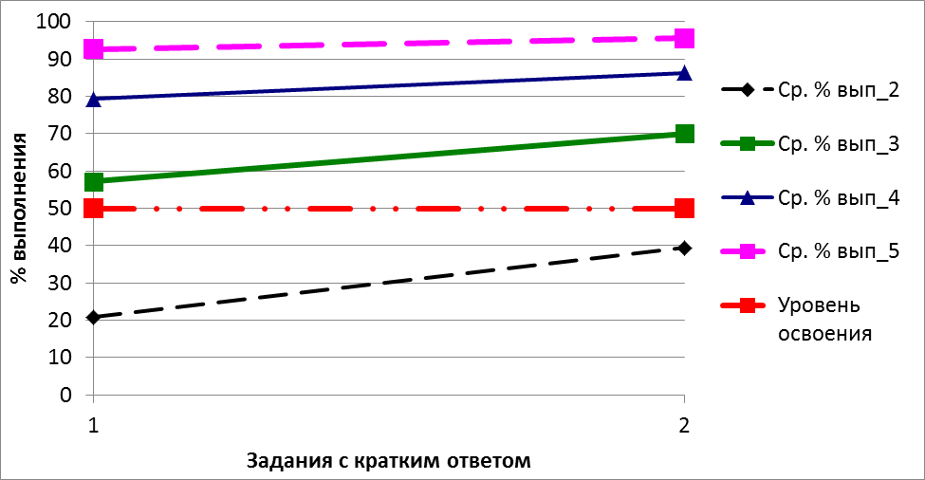
- Процент выполнения заданий с кратким ответом учащимися
с различными уровнями подготовки

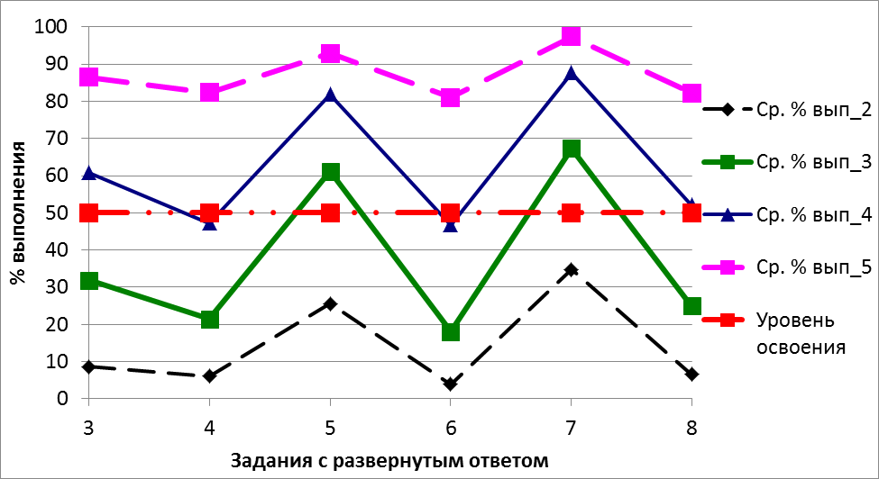
- Процент выполнения заданий с развернутым ответом учащимися
с различными уровнями подготовки

Учащиеся, получившие отметку «5», в целом продемонстрировали владение материалом на высоком уроне. Они освоили все проверяемые требования, процент выполнения заданий всех линий более 80%. Ни одно из заданий не вызвало затруднений в этой группе.
Учащиеся, получившие отметку «4», продемонстрировали стабильное владение материалом, почти все задания выполнены этой категорией участников выше границы уровня освоения. Сложности были только при выполнении заданий 4, 6 и 8, в которых требовалось описать событие (явление, процесс), описать условия существования, основные занятия, образ жизни людей в древности и составить рассказ об историческом деятеле, который является земляком участника ВПР соответственно.
Учащиеся, получившие отметку «3», продемонстрировали нестабильное владение материалом. Они справляются с четырьмя заданиями – 1, 2, 5 и 7. Таким образом, можно утверждать, что у учащихся этой группы сформированы умения работать с изобразительными историческими источниками, понимать и интерпретировать содержащуюся в них информацию, проводить поиск информации в отрывках исторических текстов, материальных памятниках Древнего мира и умение использовать историческую карту как источник информации о расселении общностей в эпохи первобытности и Древнего мира, расположении древних цивилизаций и государств, местах важнейших событий. Учащиеся этой группы могут назвать исторического деятеля-своего земляка, но не способны рассказать, чем он знаменит.
Учащиеся, получившие отметку «2», не продемонстрировали владение материалом на уровне базовой подготовки.
Наиболее трудными для всей выборки оказались задания 4, 6 и 8.
Далее представлены результаты ВПР в 6 классах. Так как в 2018 году они проводились впервые, то отсутствует сравнение результатов с результатами прошлых лет.

Математика (6 класс)

Всероссийскую проверочную работу по математике выполняли в 2018 году 1 027 050 учеников 6 классов. На рисунках Рисунок 38 и Рисунок 39 приведены распределения баллов и отметок участников.

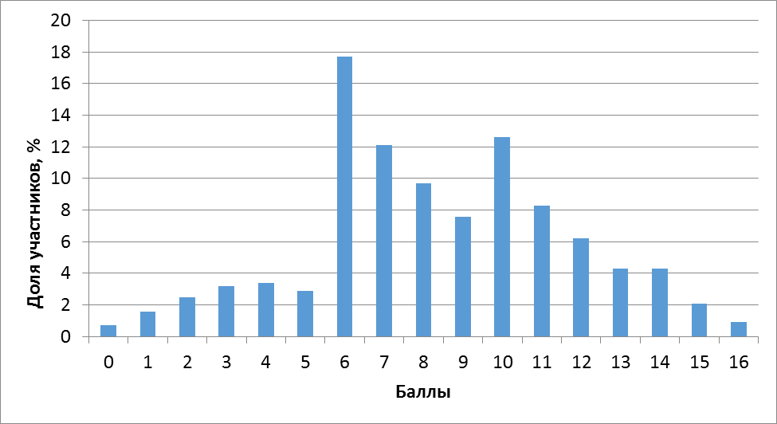
- Распределение баллов ВПР по математике в 6 классах в 2018 году

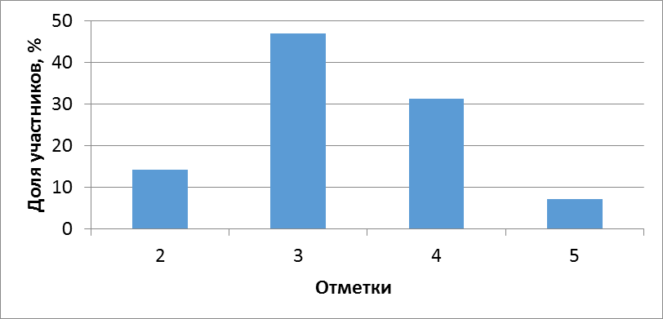
- Распределение отметок ВПР по математике в 6 классах (в %)

№ зада-ния | Блоки ПООП НОО  выпускник научится / получит возможность научиться или проверяемые требования (умения) в соответствии с ФГОС | Средний % выпол-нения
1 | Развитие представлений о числе и числовых системах от натуральных до действительных чисел. Оперировать на базовом уровне понятием целое число | 78
2 | Развитие представлений о числе и числовых системах от натуральных до действительных чисел. Оперировать на базовом уровне понятием обыкновенная дробь, смешанное число | 72
3 | Развитие представлений о числе и числовых системах от натуральных до действительных чисел. Решать задачи на нахождение части числа и числа по его части | 32
4 | Развитие представлений о числе и числовых системах от натуральных до действительных чисел. Оперировать на базовом уровне понятием десятичная дробь | 64
5 | Умение пользоваться оценкой и прикидкой при практических расчетах. Оценивать размеры реальных объектов окружающего мира | 87
6 | Умение извлекать информацию, представленную в таблицах, на диаграммах. Читать информацию, представленную в виде таблицы, диаграммы / извлекать, интерпретировать информацию, представленную в таблицах и на диаграммах, отражающую свойства и характеристики реальных процессов и явлений | 82
7 | Овладение символьным языком алгебры. Оперировать понятием модуль числа, геометрическая интерпретация модуля числа | 47
8 | Развитие представлений о числе и числовых системах от натуральных до действительных чисел. Сравнивать рациональные числа / упорядочивать числа, записанные в виде обыкновенных дробей, десятичных дробей | 76
9 | Овладение навыками письменных вычислений. Использовать свойства чисел и правила действий с рациональными числами при выполнении вычислений / выполнять вычисления, в том числе с использованием приемов рациональных вычислений | 39
10 | Умение анализировать, извлекать необходимую информацию. Решать несложные логические задачи, находить пересечение, объединение, подмножество в простейших ситуациях | 64
11 | Умение применять изученные понятия, результаты, методы для решения задач практического характера и задач их смежных дисциплин. Решать задачи на покупки, находить процент от числа, число по проценту от него, находить процентное отношение двух чисел, находить процентное снижение или процентное повышение величины | 28
12 | Овладение геометрическим языком, развитие навыков изобразительных умений, навыков геометрических построений. Оперировать на базовом уровне понятиями: фигура, точка, отрезок, прямая, луч, ломанная, угол, многоугольник, треугольник и четырехугольник, прямоугольник и квадрат, окружность и круг, прямоугольный параллелепипед, куб, шар. Изображать изучаемые фигуры от руки и с помощью линейки | 56
13 | Умение проводить логические обоснования, доказательства математических утверждений. Решать простые и сложные задачи разных типов, а также задачи повышенной трудности | 22

Анализ характеристик групп участников ВПР с разным уровнем подготовки и выявление типичных ошибок
В таблице Таблица 16 представлена шкала перевода первичных баллов в отметки по пятибалльной шкале, а также процент участников, находящихся на каждом из уровней подготовки.

Таблица перевода баллов в отметки по пятибалльной шкале и результаты участников
Отметка по пятибалльной шкале | «2» | «3» | «4» | «5»
Первичные баллы | 0–5 | 6–9 | 10–13 | 14–16
Процент участников, получивших отметку | 14,3% | 47% | 31,3% | 7,3%

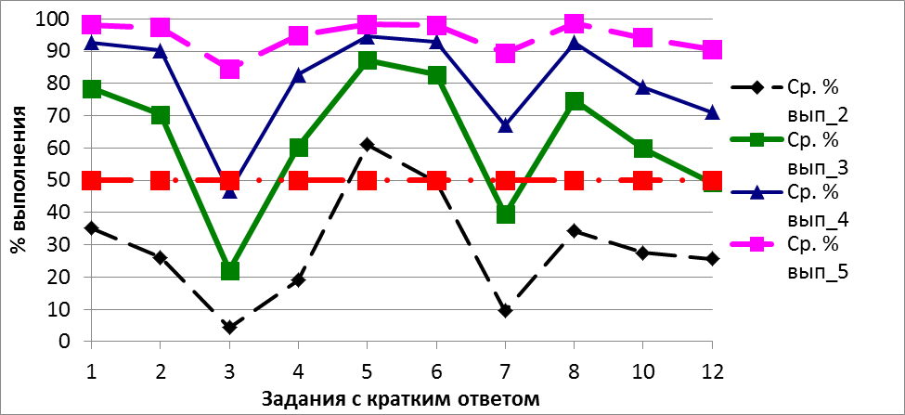
- Процент выполнения заданий с кратким ответом учащимися
с различными уровнями подготовки
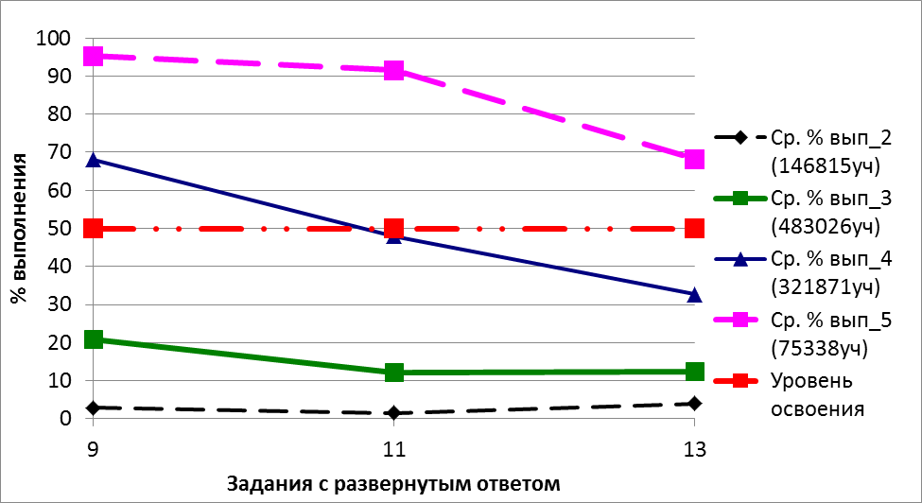
- Процент выполнения заданий с развернутым ответом учащимися
с различными уровнями подготовки

Учащиеся, получившие отметку «5», в целом продемонстрировали очень хорошее владение материалом. Все задания выполнены в этой группе выше уровня освоения. Наибольшие затруднения у них могло вызвать только задание 13, в котором требовалось проводить логические обоснования, доказательства математических утверждений.
Учащиеся, получившие отметку «4», продемонстрировали стабильное владение материалом, почти все задания (кроме заданий 3, 11 и 13) выполнены этой категорией участников выше границы уровня освоения, то есть трудности возникли с решением задач на нахождение части числа и числа по его части; решением задач на покупки, нахождением процента от числа, числа по проценту от него, процентного отношения двух чисел, процентного снижения или процентного повышения величины; умением проводить логические обоснования, доказательства математических утверждений.
Учащиеся, получившие отметку «3», продемонстрировали нестабильное владение материалом. Кроме заданий, которые вызвали затруднения и в группе с хорошим уровнем подготовки, такие ученики не справляются с заданиями 7 и 9 , то есть демонстрируют неспособность решать задачи на нахождение значения выражения, содержащего модули и дроби.
Учащиеся, получившие отметку «2», не продемонстрировали владение материалом на уровне базовой подготовки. Единственные задания, с которыми справляются учащиеся этой группы – это задание 5 на умение пользоваться оценкой и прикидкой при практических расчетах, оценивать размеры реальных объектов окружающего мира.
Для всей выборки в целом наиболее трудными оказались задания 3, 9, 11 и 13, то есть в основном задачи на вычисления.

Русский язык (6 класс)
Всероссийскую проверочную работу по русскому языку выполняли в 2018 году 1 007 355 учеников 6 классов. На рисунках Рисунок 42 и Рисунок 43 приведены распределения баллов и отметок участников.
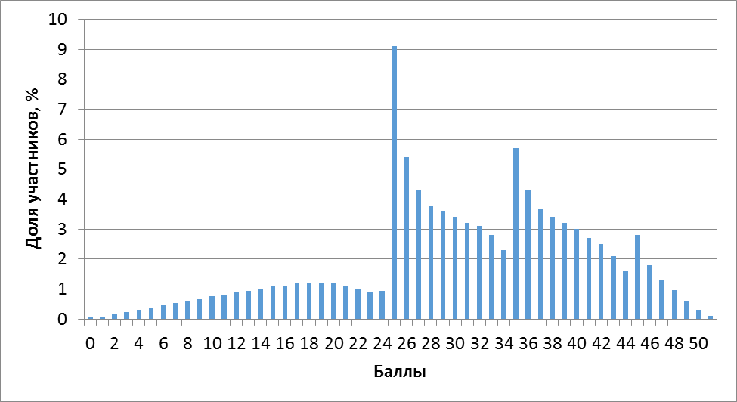
- Распределение баллов ВПР по русскому языку в 6 классах в 2018 году

Гистограмма баллов является нетипичной и показывает, что скорее всего результаты были недостаточно объективными. Распределение баллов участников очень похоже на распределение баллов за ВПР в 5 классе.
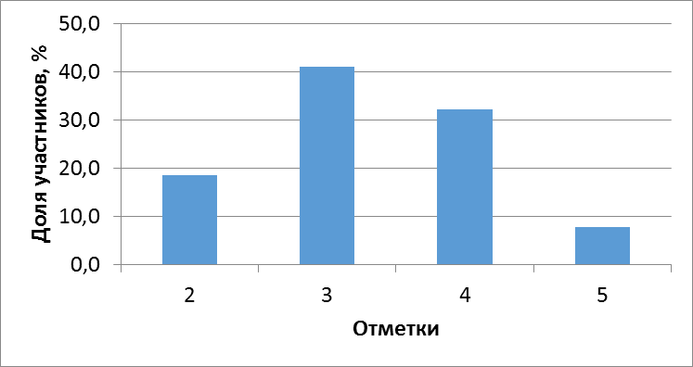
- Распределение отметок ВПР по русскому языку в 6 классах (в %)

№ зада-ния | Блоки ПООП НОО  выпускник научится / получит возможность научиться или проверяемые требования (умения) в соответствии с ФГОС | Средний % выполнения
1К1 | Списывать текст с пропусками орфограмм и пунктограмм, соблюдать в практике письма изученные орфографические и пунктуационные нормы/ | 54
1К2 | совершенствовать орфографические и пунктуационные умения и навыки на основе знаний о нормах русского литературного языка; | 42
1К3 | соблюдать культуру чтения, говорения, аудирования и письма | 91
2К1 | Проводить морфемный и словообразовательный анализы слов; | 85
2К2 | проводить морфологический анализ слова; | 61
2К3 | проводить синтаксический анализ предложения | 42
2К4 | Распознавать уровни и единицы языка в предъявленном тексте и видеть взаимосвязь между ними | 59
3(1) | Распознавать заданное слово в ряду других на основе сопоставления звукового и буквенного состава, осознавать и объяснять причину несовпадения звуков и букв в слове.  Распознавать уровни и единицы языка в предъявленном тексте и видеть взаимосвязь между ними | 81
3(2) |  | 68
4 | Проводить орфоэпический анализ слова; определять место ударного слога.  Соблюдать в речевой практике основные орфоэпические, лексические, грамматические, стилистические, орфографические и пунктуационные нормы русского литературного языка; оценивать собственную и чужую речь с позиции соответствия языковым нормам /  осуществлять речевой самоконтроль | 70
5 | Опознавать самостоятельные части речи и их формы, служебные части речи.  Распознавать уровни и единицы языка в предъявленном тексте и видеть взаимосвязь между ними | 69
6 | Распознавать случаи нарушения грамматических норм русского литературного языка в формах слов различных частей речи и исправлять эти нарушения/  осуществлять речевой самоконтроль | 57
7(1) | Анализировать различные виды предложений с точки зрения их структурно-смысловой организации и функциональных особенностей, распознавать предложения с подлежащим и сказуемым, выраженными существительными в именительном падеже; | 85
7(2) | опираться на грамматический анализ при объяснении выбора тире и места его постановки в предложении. Соблюдать в речевой практике основные орфографические и пунктуационные нормы русского литературного языка/  совершенствовать орфографические и пунктуационные умения и навыки на основе знаний о нормах русского литературного языка;  соблюдать культуру чтения, говорения, аудирования и письма;  осуществлять речевой самоконтроль | 47
8(1) | Анализировать различные виды предложений с точки зрения их структурно-смысловой организации и функциональных особенностей, распознавать предложения с обращением, однородными членами, двумя грамматическими основами;  опираться на грамматический анализ при объяснении расстановки знаков препинания в предложении | 58
8(2) | Соблюдать в речевой практике основные орфографические и пунктуационные нормы русского литературного языка /  совершенствовать орфографические и пунктуационные умения и навыки на основе знаний о нормах русского литературного языка;  соблюдать культуру чтения, говорения, аудирования и письма;  осуществлять речевой самоконтроль | 54
9 | Владеть навыками изучающего чтения и информационной переработки прочитанного материала; адекватно понимать тексты различных функционально-смысловых типов речи и функциональных разновидностей языка; анализировать текст с точки зрения его основной мысли, адекватно формулировать основную мысль текста в письменной форме  Использовать при работе с текстом разные виды чтения (поисковое, просмотровое, ознакомительное, изучающее, реферативное)/  соблюдать культуру чтения, говорения, аудирования и письма | 46
10 | Осуществлять информационную переработку прочитанного текста, передавать его содержание в виде плана в письменной форме.  Использовать при работе с текстом разные виды чтения (поисковое, просмотровое, ознакомительное, изучающее, реферативное) | 58
10 | владеть умениями информационно перерабатывать прочитанные и прослушанные тексты и представлять их в виде тезисов, конспектов, аннотаций, рефератов; соблюдать культуру чтения, говорения, аудирования и письма | 58
11 | Понимать целостный смысл текста, находить в тексте требуемую информацию с целью подтверждения выдвинутых тезисов, на основе которых необходимо построить речевое высказывание в письменной форме.  Использовать при работе с текстом разные виды чтения (поисковое, просмотровое, ознакомительное, изучающее, реферативное) | 61
11 | проводить самостоятельный поиск текстовой и нетекстовой информации, отбирать и анализировать полученную информацию; соблюдать культуру чтения, говорения, аудирования и письма | 61
12(1) | Распознавать и адекватно формулировать лексическое значение многозначного слова с опорой на контекст; использовать многозначное слово в другом значении в самостоятельно составленном и оформленном на письме речевом высказывании. | 69
12(2) | Распознавать уровни и единицы языка в предъявленном тексте и видеть взаимосвязь между ними; создавать устные и письменные высказывания | 42
12(2) | соблюдать культуру чтения, говорения, аудирования и письма; осуществлять речевой самоконтроль | 42
13(1) | Распознавать стилистическую принадлежность слова и подбирать к слову близкие по значению слова (синонимы).  Распознавать уровни и единицы языка в предъявленном тексте и видеть взаимосвязь между ними; | 40
13(2) | использовать синонимические ресурсы русского языка для более точного выражения мысли и усиления выразительности речи; соблюдать культуру чтения, говорения, аудирования и письма; осуществлять речевой самоконтроль | 60
14(1) | Распознавать значение фразеологической единицы; на основе значения фразеологизма и собственного жизненного опыта обучающихся определять конкретную жизненную ситуацию для адекватной интерпретации фразеологизма; умение строить монологическое контекстное высказывание в письменной форме. | 69
14(2) | Распознавать уровни и единицы языка в предъявленном тексте и видеть взаимосвязь между ними; использовать языковые средства адекватно цели общения и речевой ситуации; создавать устные и письменные высказывания <…> определенной функционально-смысловой принадлежности <…> | 52

Анализ характеристик групп участников ВПР с разным уровнем подготовки и выявление типичных ошибок
В таблице Таблица 18 представлена шкала перевода первичных баллов в отметки по пятибалльной шкале, а также процент участников, находящихся на каждом из уровней подготовки.

Таблица перевода баллов в отметки по пятибалльной шкале и результаты участников
Отметка по пятибалльной шкале | «2» | «3» | «4» | «5»
Первичные баллы | 0–24 | 25–34 | 35–44 | 45–51
Процент участников, получивших отметку | 18,7% | 41,1% | 32,3% | 7,9%

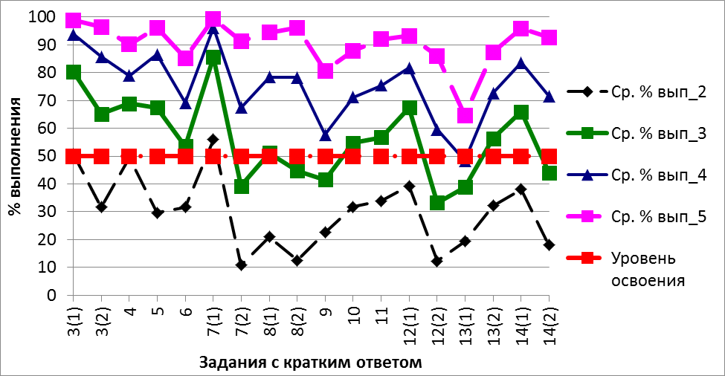
- Процент выполнения заданий с кратким ответом учащимися
с различными уровнями подготовки
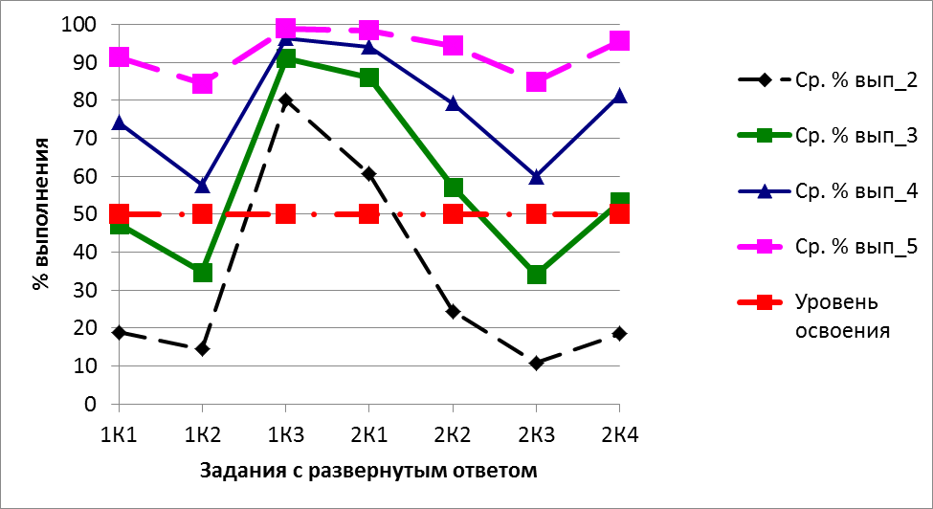
- Процент выполнения заданий с развернутым ответом учащимися
с различными уровнями подготовки

Учащиеся, получившие отметку «5», в целом продемонстрировали владение материалом на высоком уроне. Они освоили все проверяемые требования, процент выполнения заданий всех линий более 80% (кроме задания 13.1, которое оказалось сравнительно сложным даже для участников из этой группы). В задании 13.1 требовалось определить стилистическую принадлежность слова.
Учащиеся, получившие отметку «4», продемонстрировали стабильное владение материалом, почти все задания выполнены этой категорией участников выше границы уровня освоения. Как и у участников, получивших отметку «5», трудности возникли при выполнении задания 13.1.
Учащиеся, получившие отметку «3», продемонстрировали нестабильное владение материалом. Они справились с большей частью заданий с кратким ответом, но в задании 1 с развернутым ответом при переписывании текста допускают довольно большое количество орфографических и пунктуационных ошибок (критерии 1К1 и 1К2). Есть проблемы при выполнении морфологического разбора (2К3).
Учащиеся, получившие отметку «2», не продемонстрировали владение материалом на уровне базовой подготовки. Единственные задания, с которыми они справились на границе уровня освоения – распознавание слова, в котором количество букв и звуков не совпадает (задание 3.1, определение места ударного слога (задание 4) и распознавание предложения, в котором нужно поставить тот или иной знак препинания (задание 7.1). При списывании текста они допускают не очень большое количество пунктуационных ошибок (критерий 1К3), и половина участников этой группы способны провести морфемный разбор слова (критерий 2К1).
Результаты очень близки к результатам, полученным в ВПР в 5 классах, участники по категориям демонстрируют очень похожие проблемы. Но при этом нужно отметить, что доля участников, получивших отметки «2» и «3» в 6-х классах увеличивается, по сравнению с результатами в 5 классах.

Биология (6 класс)

Всероссийскую проверочную работу по биологии выполняли в 2018 году 779 548 учеников 6 классов. На рисунках Рисунок 46 и Рисунок 47 приведены распределения баллов и отметок участников.
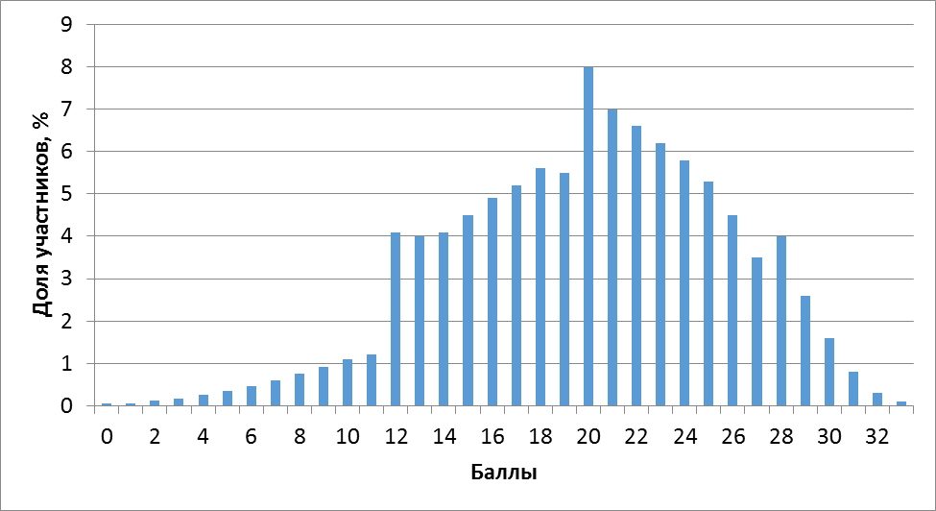
- Распределение баллов ВПР по биологии в 6 классах в 2018 году

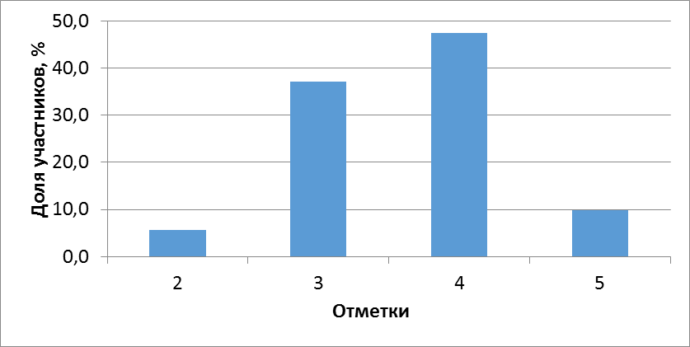
- Распределение отметок ВПР по биологии в 6 классах (в %)

№ зада-ния | Блоки ПООП НОО  выпускник научится / получит возможность научиться или проверяемые требования (умения) в соответствии с ФГОС | Средний % выпол-нения
1(1) | Умение создавать, применять и преобразовывать знаки и символы, модели и схемы для решения учебных и познавательных задач; формирование первоначальных систематизированных представлений о биологических объектах, процессах, явлениях, закономерностях, о взаимосвязи живого и неживого в биосфере, овладение понятийным аппаратом биологии. Выделять существенные признаки биологических объектов (клеток и организмов растений, животных) и процессов, характерных для живых организмов | 78
1(2) | Умение создавать, применять и преобразовывать знаки и символы, модели и схемы для решения учебных и познавательных задач; формирование первоначальных систематизированных представлений о биологических объектах, процессах, явлениях, закономерностях, о взаимосвязи живого и неживого в биосфере, овладение понятийным аппаратом биологии. Выделять существенные признаки биологических объектов (клеток и организмов растений, животных) и процессов, характерных для живых организмов | 33
2(1) | Приобретение опыта использования методов биологической науки и проведения несложных биологических экспериментов для изучения живых организмов и человека, проведения экологического мониторинга в окружающей среде | 67
2(2) | Приобретение опыта использования методов биологической науки и проведения несложных биологических экспериментов для изучения живых организмов и человека, проведения экологического мониторинга в окружающей среде | 65
2(3) | Приобретение опыта использования методов биологической науки и проведения несложных биологических экспериментов для изучения живых организмов и человека, проведения экологического мониторинга в окружающей среде | 49
2(4) | Приобретение опыта использования методов биологической науки и проведения несложных биологических экспериментов для изучения живых организмов и человека, проведения экологического мониторинга в окружающей среде | 65
3 | Смысловое чтение; формирование первоначальных систематизированных представлений о биологических объектах, процессах, явлениях, закономерностях, о взаимосвязи живого и неживого в биосфере, овладение понятийным аппаратом биологии. Выделять существенные признаки биологических объектов (клеток и организмов растений, животных) и процессов, характерных для живых организмов | 46
4(1) | Умение устанавливать причинно-следственные связи, строить логическое рассуждение, умозаключение (индуктивное, дедуктивное и по аналогии) и делать выводы приобретение опыта использования методов биологической науки и проведения несложных биологических экспериментов для изучения живых организмов. Использовать методы биологической науки: наблюдать и описывать биологические объекты и процессы | 71
4(2) | Умение устанавливать причинно-следственные связи, строить логическое рассуждение, умозаключение (индуктивное, дедуктивное и по аналогии) и делать выводы приобретение опыта использования методов биологической науки и проведения несложных биологических экспериментов для изучения живых организмов. Использовать методы биологической науки: наблюдать и описывать биологические объекты и процессы | 44
4(3) | Умение устанавливать причинно-следственные связи, строить логическое рассуждение, умозаключение (индуктивное, дедуктивное и по аналогии) и делать выводы приобретение опыта использования методов биологической науки и проведения несложных биологических экспериментов для изучения живых организмов. Использовать методы биологической науки: наблюдать и описывать биологические объекты и процессы | 46
5(1) | Умение создавать, применять и преобразовывать знаки и символы, модели и схемы для решения учебных и познавательных задач; формирование первоначальных систематизированных представлений о биологических объектах, процессах, явлениях, закономерностях, овладение понятийным аппаратом биологии. Выделять существенные признаки биологических объектов (клеток и организмов растений, животных) и процессов, характерных для живых организмов | 67
5(2) | Умение создавать, применять и преобразовывать знаки и символы, модели и схемы для решения учебных и познавательных задач; формирование первоначальных систематизированных представлений о биологических объектах, процессах, явлениях, закономерностях, овладение понятийным аппаратом биологии. Выделять существенные признаки биологических объектов (клеток и организмов растений, животных) и процессов, характерных для живых организмов | 42
5(3) | Умение создавать, применять и преобразовывать знаки и символы, модели и схемы для решения учебных и познавательных задач; формирование первоначальных систематизированных представлений о биологических объектах, процессах, явлениях, закономерностях, овладение понятийным аппаратом биологии. Выделять существенные признаки биологических объектов (клеток и организмов растений, животных) и процессов, характерных для живых организмов | 42
6 | Умение создавать, применять и преобразовывать знаки и символы, модели и схемы для решения учебных и познавательных задач Формирование первоначальных систематизированных представлений о биологических объектах, процессах, явлениях, закономерностях, об основных биологических теориях, об экосистемной организации жизни, о взаимосвязи живого и неживого в биосфере, о наследственности и изменчивости; овладение понятийным аппаратом биологии | 71
7(1) | Умение создавать, применять и преобразовывать знаки и символы, модели и схемы для решения учебных и познавательных задач; приобретение опыта использования методов биологической науки и проведения несложных биологических экспериментов для изучения живых организмов формирование первоначальных систематизированных представлений о биологических объектах, процессах, явлениях, закономерностях | 81
7(2) | Умение создавать, применять и преобразовывать знаки и символы, модели и схемы для решения учебных и познавательных задач; приобретение опыта использования методов биологической науки и проведения несложных биологических экспериментов для изучения живых организмов формирование первоначальных систематизированных представлений о биологических объектах, процессах, явлениях, закономерностях | 43
8(1) | Умение устанавливать причинно-следственные связи, строить логическое рассуждение, умозаключение (индуктивное, дедуктивное и по аналогии) и делать выводы. Приобретение опыта использования методов биологической науки и проведения несложных биологических экспериментов для изучения живых организмов и человека, проведения экологического мониторинга в окружающей среде | 48
8(2) | Умение устанавливать причинно-следственные связи, строить логическое рассуждение, умозаключение (индуктивное, дедуктивное и по аналогии) и делать выводы.  Приобретение опыта использования методов биологической науки и проведения несложных биологических экспериментов для изучения живых организмов и человека, проведения экологического мониторинга в окружающей среде | 44
8(3) | Умение устанавливать причинно-следственные связи, строить логическое рассуждение, умозаключение (индуктивное, дедуктивное и по аналогии) и делать выводы. Приобретение опыта использования методов биологической науки и проведения несложных биологических экспериментов для изучения живых организмов и человека, проведения экологического мониторинга в окружающей среде | 18
9(1) | Умение устанавливать причинно-следственные связи, строить логическое рассуждение, умозаключение (индуктивное, дедуктивное и по аналогии) и делать выводы.  Описывать и использовать приемы выращивания и размножения культурных растений, ухода за ними | 89
9(2) | Умение устанавливать причинно-следственные связи, строить логическое рассуждение, умозаключение (индуктивное, дедуктивное и по аналогии) и делать выводы.  Описывать и использовать приемы выращивания и размножения культурных растений, ухода за ними | 80
10(1) | Умение создавать, применять и преобразовывать знаки и символы, модели и схемы для решения учебных и познавательных задач;  Формирование системы научных знаний о живой природе, закономерностях ее развития, исторически быстром сокращении биологического разнообразия в биосфере в результате деятельности человека, для развития современных естественнонаучных представлений о картине мира | 83
10(2) | Умение создавать, применять и преобразовывать знаки и символы, модели и схемы для решения учебных и познавательных задач;  Формирование системы научных знаний о живой природе, закономерностях ее развития, исторически быстром сокращении биологического разнообразия в биосфере в результате деятельности человека, для развития современных естественнонаучных представлений о картине мира | 60
10(3) | Умение создавать, применять и преобразовывать знаки и символы, модели и схемы для решения учебных и познавательных задач;  Формирование системы научных знаний о живой природе, закономерностях ее развития, исторически быстром сокращении биологического разнообразия в биосфере в результате деятельности человека, для развития современных естественнонаучных представлений о картине мира | 73

Анализ характеристик групп участников ВПР с разным уровнем подготовки и выявление типичных ошибок
В таблице Таблица 20 представлена шкала перевода первичных баллов в отметки по пятибалльной шкале, а также процент участников, находящихся на каждом из уровней подготовки.

Таблица перевода баллов в отметки по пятибалльной шкале и результаты участников
Отметка по пятибалльной шкале | «2» | «3» | «4» | «5»
Первичные баллы | 0–11 | 12–19 | 20–27 | 28–33
Процент участников, получивших отметку | 5,6% | 37,1% | 47,5% | 9,8%

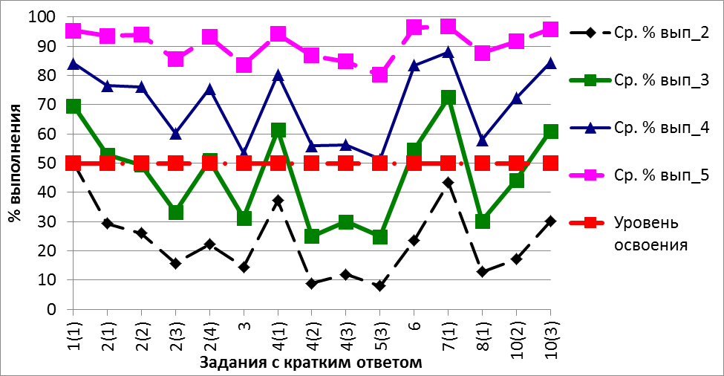
- Процент выполнения заданий с кратким ответом учащимися
с различными уровнями подготовки

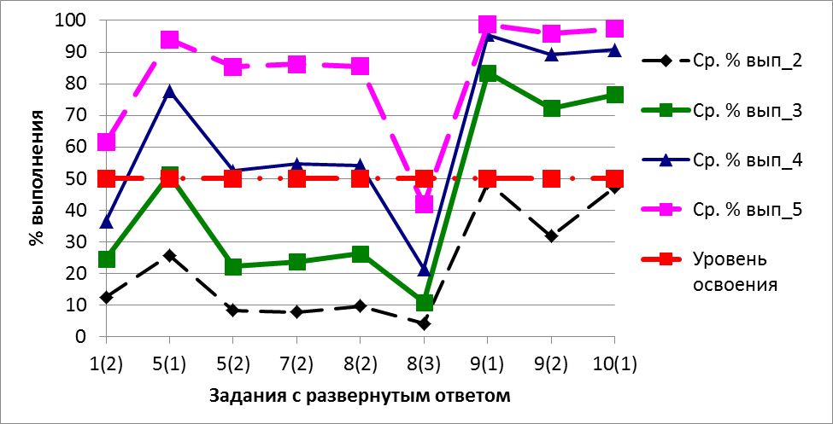
- Процент выполнения заданий с развернутым ответом учащимися
с различными уровнями подготовки
Можно увидеть, что задания с кратким ответом не вызвали затруднений у участников, получивших отметку «5». Более 80% участников из этой группы справились с этими заданиями. Среди заданий с развернутым ответом сложным для них оказалось задание 8.3, в котором требовалось умение устанавливать причинно-следственные связи, строить логическое рассуждение, умозаключение (индуктивное, дедуктивное и по аналогии) и делать выводы по результатам биологического эксперимента.
Учащиеся, получившие отметку «4» в целом справились с заданиями с кратким ответом, хотя с некоторыми (задания 3, 4.2, 4.3, 5.3) на границе уровня освоения. Из заданий с развернутым ответом они не справились с заданием 1.2 (выделять существенные признаки биологических объектов (клеток и организмов растений, животных).
Учащиеся, получившие отметку «3», продемонстрировали нестабильное владение материалом. Уверенно выполняют они около половины заданий с кратким ответом и отдельные задания с развернутым ответом.
Учащиеся, получившие отметку «2», не продемонстрировали владение материалом на уровне базовой подготовки. Единственные задания, с которыми справляются учащиеся этой группы – это задания 1.1 на выделение существенных признаков биологических объектов, 9.1 на описание и использование приемов выращивания и размножения культурных растений, ухода за ними, и задание 10.1, в котором требовалось определить по изображениям названия животных и среду их обитания.
Для всей выборки в целом наиболее трудными оказались задания 1.2 и 8.3.

История (6 класс)
Всероссийскую проверочную работу по истории выполняли в 2018 году 740 289 учеников 6 классов. На рисунках Рисунок 50 и Рисунок 51 приведены распределения баллов и отметок участников.
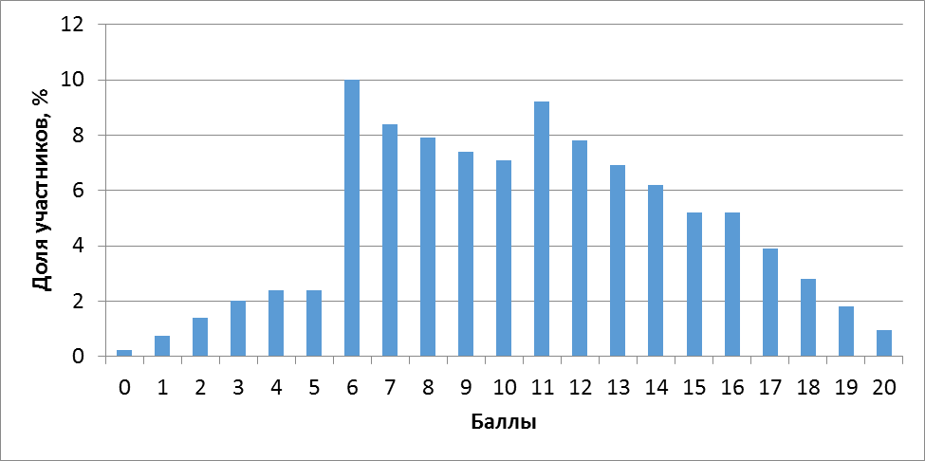
- Распределение баллов ВПР по истории в 6 классах в 2018 году
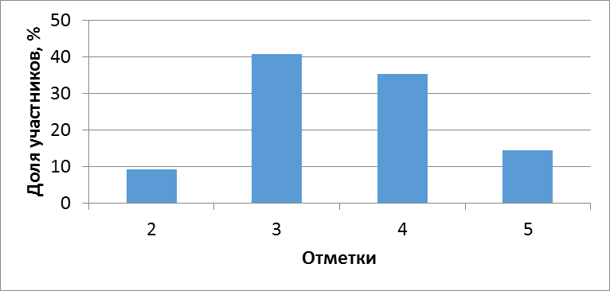
- Распределение отметок ВПР по истории в 6 классах (в %)

№ зада-ния | Блоки ПООП НОО  выпускник научится / получит возможность научиться или проверяемые требования (умения) в соответствии с ФГОС | Средний % выпол-нения
1 | Умение создавать, применять и преобразовывать знаки и символы, модели и схемы для решения учебных и познавательных задач. Работать с изобразительными историческими источниками, понимать и интерпретировать содержащуюся в них информацию | 66
2 | Смысловое чтение. Проводить поиск информации в исторических текстах, материальных исторических памятниках Средневековья | 72
3 | Умение определять понятия, создавать обобщения, устанавливать аналогии, классифицировать, самостоятельно выбирать основания и критерии для классификации; владение основами самоконтроля, самооценки, принятия решений и осуществления осознанного выбора в учебной и познавательной деятельности. Умение объяснять смысл основных хронологических понятий, терминов | 46
4 | Умение осознанно использовать речевые средства в соответствии с задачей коммуникации; владение основами самоконтроля, самооценки, принятия решений и осуществления осознанного выбора в учебной и познавательной деятельности. Давать оценку событиям и личностям отечественной и всеобщей истории Средних веков | 42
5 | Умение создавать, применять и преобразовывать знаки и символы, модели и схемы для решения учебных и познавательных задач; владение основами самоконтроля, самооценки, принятия решений и осуществления осознанного выбора в учебной и познавательной деятельности.  Использовать историческую карту как источник информации о территории, об экономических и культурных центрах Руси и других государств в Средние века, о направлениях крупнейших передвижений людей – походов, завоеваний, колонизаций и др. | 67
6(1) | Умение создавать, применять и преобразовывать знаки и символы, модели и схемы для решения учебных и познавательных задач; владение основами самоконтроля, самооценки, принятия решений и осуществления осознанного выбора в учебной и познавательной деятельности. | 58
6(2) | Использовать историческую карту как источник информации о территории, об экономических и культурных центрах Руси и других государств в Средние века, о направлениях крупнейших передвижений людей – походов, завоеваний, колонизаций и др. | 32
7 | Умение устанавливать причинно-следственные связи, строить логическое рассуждение, умозаключение (индуктивное, дедуктивное и по аналогии) и делать выводы; владение основами самоконтроля, самооценки, принятия решений и осуществления осознанного выбора в учебной и познавательной деятельности. Объяснять причины и следствия ключевых событий отечественной и всеобщей истории Средних веков | 30
8 | Умение объединять предметы и явления в группы по определенным признакам, сравнивать, классифицировать и обобщать факты и явления. Раскрывать характерные, существенные черты ценностей, господствовавших в средневековых обществах, религиозных воззрений, представлений средневекового человека о мире; сопоставлять развитие Руси и других стран в период Средневековья, показывать общие черты и особенности | 88
9 | Умение определять понятия, создавать обобщения, устанавливать аналогии, классифицировать, самостоятельно выбирать основания и критерии для классификации. Локализовать во времени общие рамки и события Средневековья, этапы становления и развития Российского государства | 67
10(1) | Умение создавать обобщения, классифицировать, самостоятельно выбирать основания и критерии для классификации; сформированность важнейших культурно-исторических ориентиров | 77
10(2) | ров для гражданской, этнонациональной, социальной, культурной самоидентификации личности. Реализация историко-культурологического подхода, формирующего способности к межкультурному диалогу, восприятию и бережному отношению к культурному наследию Родины | 52

Анализ характеристик групп участников ВПР с разным уровнем подготовки и выявление типичных ошибок
В таблице Таблица 22 представлена шкала перевода первичных баллов в отметки по пятибалльной шкале, а также процент участников, находящихся на каждом из уровней подготовки.

Таблица перевода баллов в отметки по пятибалльной шкале и результаты участников
Отметка по пятибалльной шкале | «2» | «3» | «4» | «5»
Первичные баллы | 0-5 | 6-10 | 11-15 | 16-20
Процент участников, получивших отметку | 9,3% | 40,7% | 35,3% | 14,6%

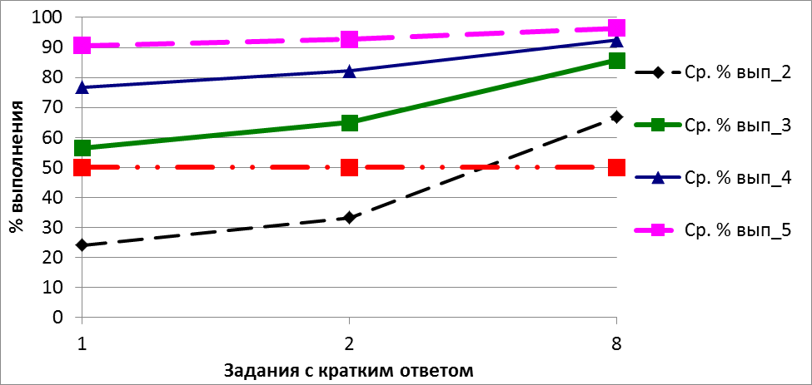
- Процент выполнения заданий с кратким ответом учащимися
с различными уровнями подготовки

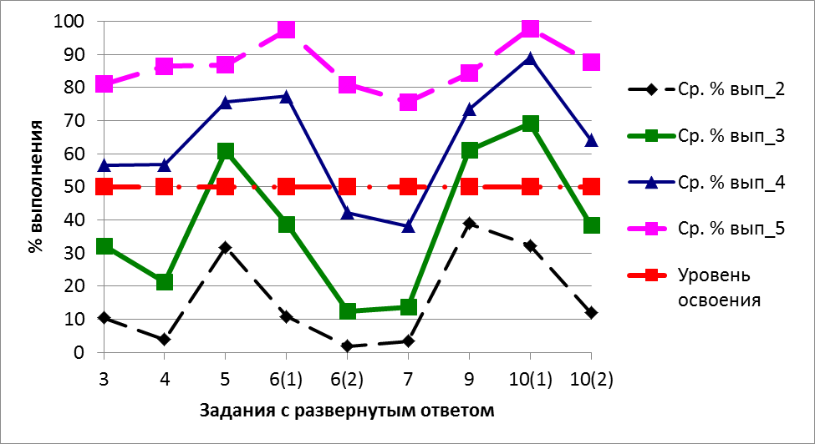
- Процент выполнения заданий с развернутым ответом учащимися
с различными уровнями подготовки

Учащиеся, получившие отметку «5», в целом продемонстрировали владение материалом на высоком уроне. Они освоили все проверяемые требования, процент выполнения заданий всех линий более 70%. Ни одно из заданий не вызвало затруднений в этой группе.
Учащиеся, получившие отметку «4», продемонстрировали стабильное владение материалом, почти все задания выполнены этой категорией участников выше границы уровня освоения. Сложности были только при выполнении заданий 6.2 и 7, в которых требовалось использовать историческую карту как источник информации о территории и объяснять причины и следствия ключевых событий отечественной и всеобщей истории Средних веков соответственно.
Учащиеся, получившие отметку «3», продемонстрировали нестабильное владение материалом. Они справляются со всеми заданиями с кратким ответом – 1, 2 и 8, но при этом из заданий с развернутым ответом они выполняют выше уровня освоения только задания 5, 9 и 10.1. Таким образом, можно утверждать, что у учащихся этой группы сформированы умения работать с изобразительными историческими источниками, понимать и интерпретировать содержащуюся в них информацию, проводить поиск информации в отрывках исторических текстов. Учащиеся этой группы могут назвать историческое событие, произошедшее в их родном регионе, но не способны раскрыть значение этого события.
Учащиеся, получившие отметку «2», не продемонстрировали владение материалом на уровне базовой подготовки, единственное задание, которое они выполняют выше уровня базовой подготовки – это задание 8, в котором требовалось идентифицировать на изображениях памятники культуры России и памятники культуры зарубежных стран.
Наиболее трудными для всей выборки оказались задания 6.2 и 7, требующие обосновать значение исторического события.

Обществознание (6 класс)

Всероссийскую проверочную работу по обществознанию выполняли в 2018 году 779 548 учеников 6 классов. На рисунках Рисунок 54 и Рисунок 55 приведены распределения баллов и отметок участников.
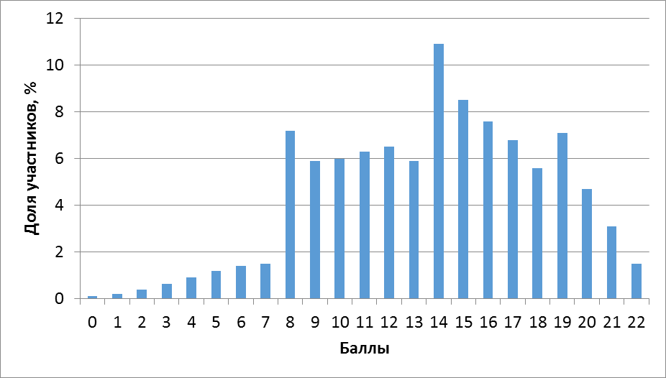
- Распределение баллов ВПР по обществознанию в 6 классах в 2018 году

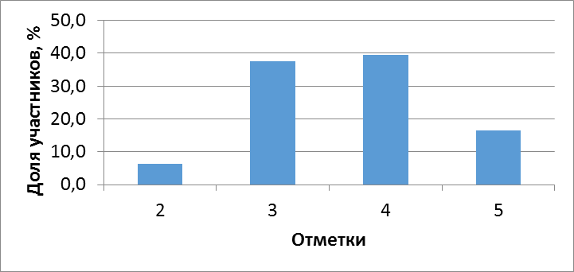
- Распределение отметок ВПР по обществознанию в 6 классах (в %)

№ зада-ния | Блоки ПООП НОО  выпускник научится / получит возможность научиться или проверяемые требования (умения) в соответствии с ФГОС | Средний % выполнения
1(1) | Приобретение теоретических знаний и опыта применения полученных знаний и умений для определения собственной активной позиции в общественной жизни, для решения типичных задач в области социальных отношений, адекватных возрасту обучающихся, межличностных отношений, включая отношения между людьми различных национальностей и вероисповеданий, возрастов и социальных групп; | 84
1(2) | Развитие социального кругозора и формирование познавательного интереса к изучению общественных дисциплин  В модельных и реальных ситуациях выделять сущностные характеристики и основные виды деятельности людей, объяснять роль мотивов в деятельности человека;  Выполнять несложные практические задания по анализу ситуаций, связанных с различными способами разрешения межличностных конфликтов; выражать собственное отношение к различным способам разрешения межличностных конфликтов | 66
2(1) | Освоение приемов работы с социально значимой информацией, ее осмысление; развитие способностей обучающихся делать необходимые выводы и давать обоснованные оценки социальным событиям и процессам; | 75
2(2) | Развитие социального кругозора и формирование познавательного интереса к изучению общественных дисциплин | 75
2(3) | Находить, извлекать и осмысливать информацию различного характера, полученную из доступных источников (диаграмм), систематизировать, анализировать полученные данные; применять полученную информацию для соотнесения собственного поведения и поступков других людей с нормами поведения, установленными законом | 88
3(1) | Понимание основных принципов жизни общества, основ современных научных теорий общественного развития; | 73
3(2) | Формирование основ правосознания для соотнесения собственного поведения и поступков других людей с нравственными ценностями и нормами поведения, установленными законодательством Российской Федерации, убежденности в необходимости защищать правопорядок правовыми способами и средствами, умений реализовывать основные социальные роли в пределах своей дееспособности; | 56
3(3) | Развитие социального кругозора и формирование познавательного интереса к изучению общественных дисциплин. | 71
3(3) | Наблюдать и характеризовать явления и события, происходящие в различных сферах общественной жизни | 71
4(1) | Освоение приемов работы с социально значимой информацией, ее осмысление; развитие способностей обучающихся делать необходимые выводы и давать обоснованные оценки социальным событиям и процессам;  развитие социального кругозора и формирование познавательного интереса к изучению общественных дисциплин | 65
4(2) | Находить, извлекать и осмысливать информацию различного характера, полученную из доступных источников (фотоизображений),  систематизировать, анализировать полученные данные; применять полученную информацию для соотнесения собственного поведения и поступков других людей с нормами поведения, установленными законом | 68
5(1) | Формирование у обучающихся личностных представлений об основах российской гражданской идентичности, патриотизма, гражданственности, социальной ответственности, правового самосознания, толерантности, приверженности ценностям, закрепленным в Конституции Российской Федерации | 64
5(2) | Характеризовать государственное устройство Российской Федерации, называть органы государственной власти страны; | 38
5(3) | раскрывать достижения российского народа;  осознавать значение патриотической позиции в укреплении нашего государства | 47
6 | Формирование основ правосознания для соотнесения собственного поведения и поступков других людей с нравственными ценностями и нормами поведения, установленными законодательством Российской Федерации, убежденности в необходимости защищать правопорядок правовыми способами и средствами, умений реализовывать основные социальные роли в пределах своей дееспособности;  освоение приемов работы с социально значимой информацией, ее осмысление; развитие способностей обучающихся делать необходимые выводы и давать обоснованные оценки социальным событиям и процессам | 50

Анализ характеристик групп участников ВПР с разным уровнем подготовки и выявление типичных ошибок

В таблице Таблица 24 представлена шкала перевода первичных баллов в отметки по пятибалльной шкале, а также процент участников, находящихся на каждом из уровней подготовки.

Таблица перевода баллов в отметки по пятибалльной шкале и результаты участников
Отметка по пятибалльной шкале | «2» | «3» | «4» | «5»
Первичные баллы | 0–7 | 8–13 | 14–18 | 19–22
Процент участников, получивших отметку | 6,4 | 37,6 | 39,4 | 16,5

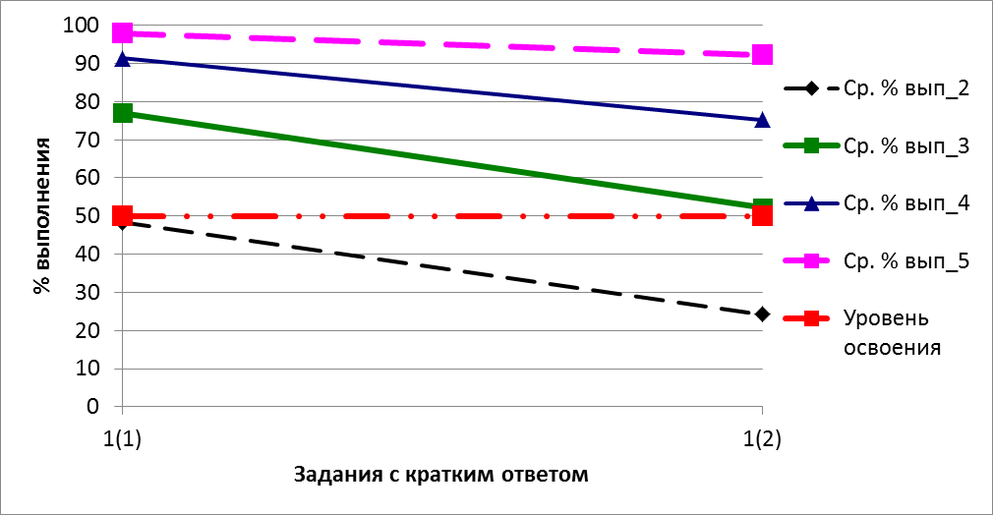
- Процент выполнения заданий с кратким ответом учащимися
с различными уровнями подготовки

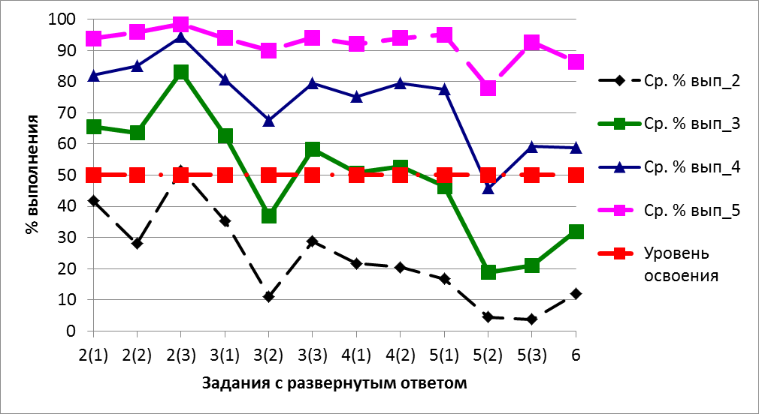
- Процент выполнения заданий с развернутым ответом учащимися
с различными уровнями подготовки

Учащиеся, получившие отметку «5», в целом продемонстрировали владение материалом на высоком уроне. Они освоили все проверяемые требования, процент выполнения заданий всех линий более 70%. Ни одно из заданий не вызвало затруднений в этой группе.
Учащиеся, получившие отметку «4», продемонстрировали стабильное владение материалом, почти все задания выполнены этой категорией участников выше границы уровня освоения. Сложности были только при выполнении задания 5, в котором требовалось составить сообщение о Российской Федерации с использованием предложенных терминов и понятий.
Учащиеся, получившие отметку «3», продемонстрировали нестабильное владение материалом. Они справляются с заданием с кратким ответом – 1, но при этом из заданий с развернутым ответом они выполняют выше уровня освоения только задания 2. 3 и 4 по отдельным критериям. Таким образом, можно утверждать, что у учащихся этой группы сформированы умения выделять сущностные характеристики и основные виды деятельности людей, работать и информацией, представленной в разных формах, способности делать необходимые выводы и давать обоснованные оценки социальным событиям и процессам; систематизировать, анализировать полученные данные; применять полученную информацию для соотнесения собственного поведения и поступков других людей с нормами поведения, установленными законом
Учащиеся, получившие отметку «2», не продемонстрировали владение материалом на уровне базовой подготовки, единственное задание, которое они выполняют выше уровня базовой подготовки – это задание 2.3, в котором требовалось ответить на вопрос анкеты.
Наиболее трудными для всей выборки оказались задания 5 и 6, требующие составить связный текст с использованием данных терминов и понятий, продемонстрировать способности делать необходимые выводы и давать обоснованные оценки социальным событиям и процессам соответственно.

География (6 класс)

Всероссийскую проверочную работу по географии выполняли в 2018 году 743 694 ученика 6 классов. На рисунках Рисунок 58 и Рисунок 59 приведены распределения баллов и отметок участников.
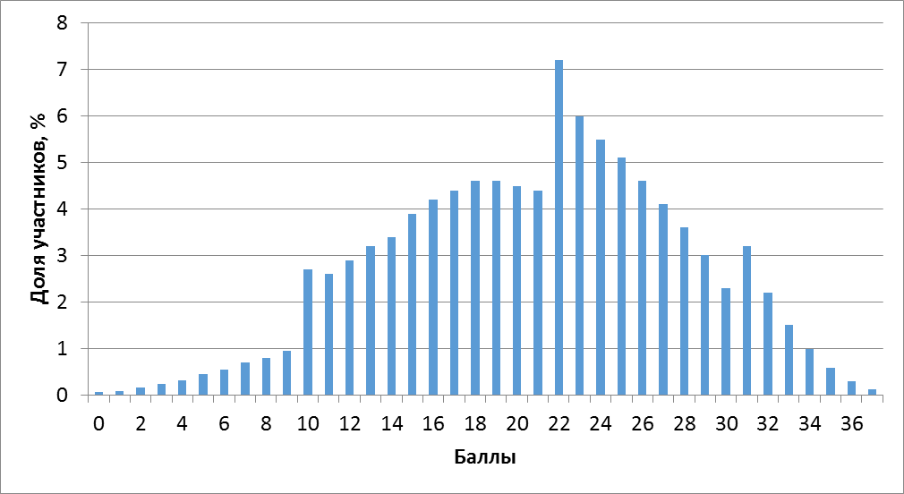
- Распределение баллов ВПР по географии в 6 классах в 2018 году

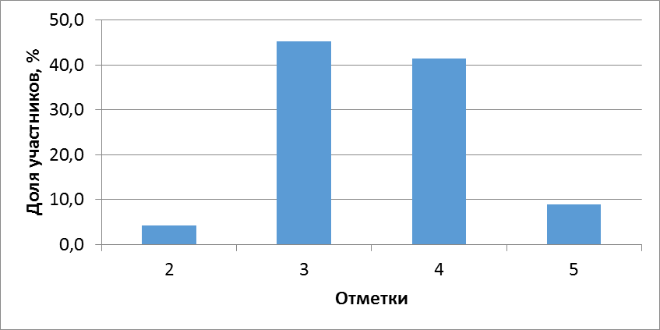
- Распределение отметок ВПР по географии в 6 классах (в %)

№ зада-ния | Блоки ПООП НОО  выпускник научится / получит возможность научиться или проверяемые требования (умения) в соответствии с ФГОС | Средний % выпол-нения
1(1) | Умение определять понятия, устанавливать аналогии.  Сформированность представлений о географии, ее роли в освоении планеты человеком.  Сформированность представлений об основных этапах географического освоения Земли, открытиях великих путешественников.  Сформированность представлений о географических объектах.  Владение основами картографической грамотности и использования географической карты для решения разнообразных задач | 83
1(2) | Умение определять понятия, устанавливать аналогии.  Сформированность представлений о географии, ее роли в освоении планеты человеком.  Сформированность представлений об основных этапах географического освоения Земли, открытиях великих путешественников.  Сформированность представлений о географических объектах.  Владение основами картографической грамотности и использования географической карты для решения разнообразных задач | 39
2(1)К1 | Владение основами картографической грамотности и использования географической карты для решения разнообразных задач. | 43
2(1)К2 | Навыки использования различных источников географической информации для решения учебных задач. | 33
2(2) | Смысловое чтение | 51
3(1) | Умение применять и преобразовывать знаки и символы, модели и схемы для решения учебных и познавательных задач. Умение устанавливать причинно-следственные связи, строить логическое рассуждение, умозаключение и делать выводы. --> | 59
3(2) | Владение основами картографической грамотности и использования географической карты для решения разнообразных задач. | 65
3(3) | Сформированность представлений о необходимости географических знаний для решения практических задач | 65
4(1) | Умение устанавливать причинно-следственные связи, строить логическое рассуждение, умозаключение и делать выводы. | 85
4(2) | Сформированность представлений и основополагающих теоретических знаний о целостности и неоднородности Земли как планеты в пространстве и во времени | 76
4(3) |  | 48
5(1) | Умение определять понятия, устанавливать аналогии, классифицировать. Умение устанавливать причинно-следственные связи. | 50
5(2) | Сформированность представлений и основополагающих теоретических знаний о целостности и неоднородности Земли как планеты в пространстве и во времени, особенностях природы Земли.  Сформированность представлений о географических объектах, явлениях, закономерностях; владение понятийным аппаратом географии | 85
6(1) | Умение применять и преобразовывать знаки и символы, модели и схемы для решения учебных и познавательных задач. | 59
6(2)К1 | Умение осознанно использовать речевые средства для выражения своих мыслей; владение письменной речью. | 67
6(2)К2 | Практические умения и навыки использования количественных и качественных характеристик компонентов географической среды | 36
7 | Сформированность представлений о географических объектах, процессах, явлениях, закономерностях; владение понятийным аппаратом географии.  Смысловое чтение | 41
8(1) | Практические умения и навыки использования количественных и качественных характеристик компонентов географической среды. | 82
8(2) | Сформированность представлений и основополагающих теоретических знаний о целостности и неоднородности Земли как планеты в пространстве и во времени, особенностях жизни, культуры и хозяйственной деятельности людей на разных материках и в отдельных странах.  Умение применять географическое мышление в познавательной практике | 67
9К1 | Сформированность представлений о географических объектах, процессах, явлениях, закономерностях; владение понятийным аппаратом географии. | 86
9К2 | Умения и навыки использования разнообразных географических знаний для объяснения и оценки явлений и процессов, самостоятельного оценивания уровня безопасности окружающей среды, соблюдения мер безопасности в случае природных стихийных бедствий. | 57
9К3 | Умение осознанно использовать речевые средства для выражения своих мыслей, формулирования и аргументации своего мнения; владение письменной речью. | 55
10(1) | Первичные компетенции использования территориального подхода как основы географического мышления. | 78
10(2)К1 | Сформированность представлений о географических объектах, процессах, явлениях, закономерностях; владение понятийным аппаратом географии. | 54
10(2)К2 | Умение осознанно использовать речевые средства для выражения своих мыслей, формулирования и аргументации своего мнения; владение письменной речью. | 19

Анализ характеристик групп участников ВПР с разным уровнем подготовки и выявление типичных ошибок

В таблице Таблица 26 представлена шкала перевода первичных баллов в отметки по пятибалльной шкале, а также процент участников, находящихся на каждом из уровней подготовки.

Таблица перевода баллов в отметки по пятибалльной шкале и результаты участников
Отметка по пятибалльной шкале | «2» | «3» | «4» | «5»
Первичные баллы | 0–9 | 10–21 | 22–30 | 31–37
Процент участников, получивших отметку | 4,2% | 45,3% | 41,5% | 8,9%

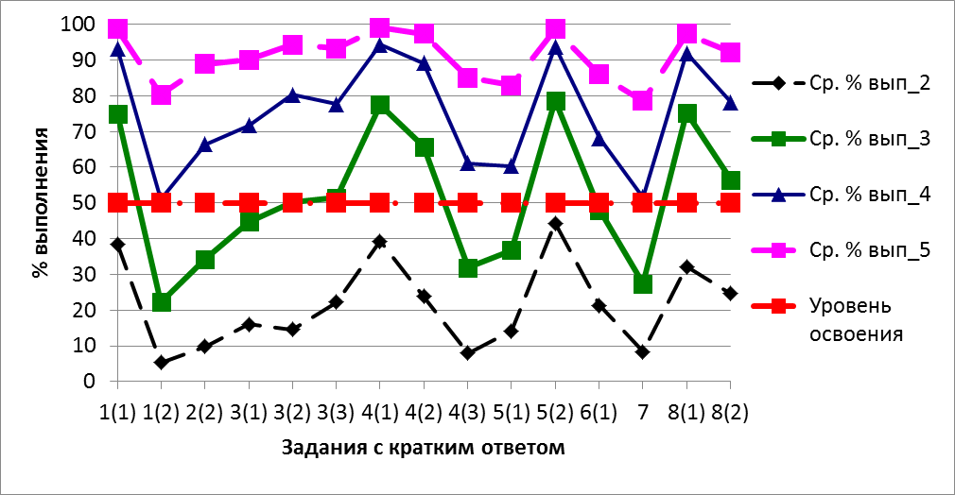
- Процент выполнения заданий с кратким ответом учащимися
с различными уровнями подготовки
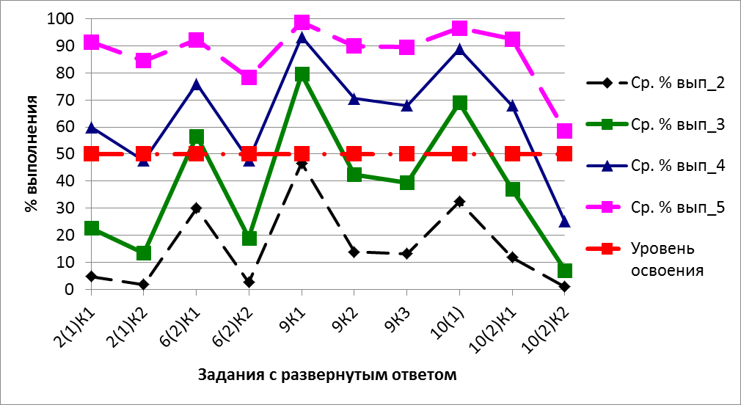
- Процент выполнения заданий с развернутым ответом учащимися
с различными уровнями подготовки

Учащиеся, получившие отметку «5», в целом продемонстрировали очень хорошее владение материалом. Все задания выполнены в этой группе выше уровня освоения. Наибольшие затруднения у них могло вызвать только задание 10.2, в котором требовалось составить географическое описание объекта, расположенного в родном регионе участника.
Учащиеся, получившие отметку «4», продемонстрировали стабильное владение материалом, в основном все задания с кратким ответом выполнены этой категорией участников выше границы уровня освоения. Среди заданий с развернутым ответом участники из этой группы затруднялись с выполнением заданий 2.2 и 6.2, в которых требовалось определить географический объект по его описанию и составить описание прогноза погоды по предложенной схеме.
Учащиеся, получившие отметку «3», продемонстрировали нестабильное владение материалом. Около половины заданий с кратким ответом и около трети заданий с развернутым ответом выполнены участниками из этой группы. Кроме заданий, которые вызвали затруднения и в группе с хорошим уровнем подготовки, такие ученики не справляются с заданиями 1, 2, 3, 4, 9 по отдельным критериям.
Учащиеся, получившие отметку «2», не продемонстрировали владение материалом на уровне базовой подготовки ни на одном задании.
Для всей выборки в целом наиболее трудными оказались задания 1.2, 2, 6.2, 7 и 10.2, то есть в основном задания, в которых требовалось описать объект или обосновать свое мнение.

Биология (11 класс)
Всероссийскую проверочную работу по биологии выполняли 245 809 учеников 11 классов (в 2017 году – 240 846 учеников).
На рисунках Рисунок 62 и Рисунок 63 приведено распределение баллов участников в 2017 и 2018 годах. Максимальный балл увеличился с 30 до 32 баллов.
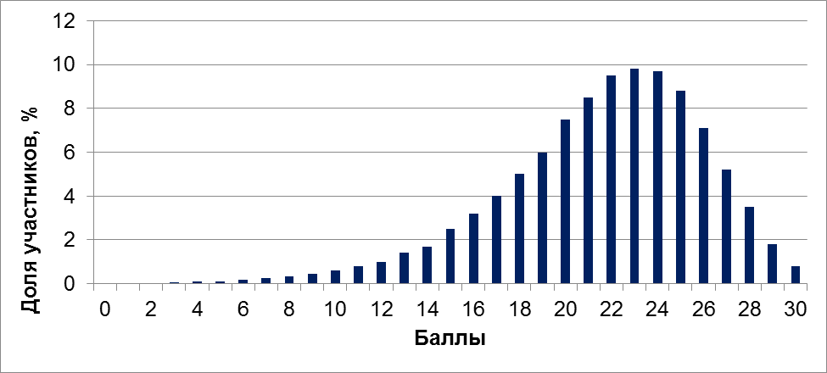
- Распределение баллов ВПР по биологии в 11 классах в 2017 году
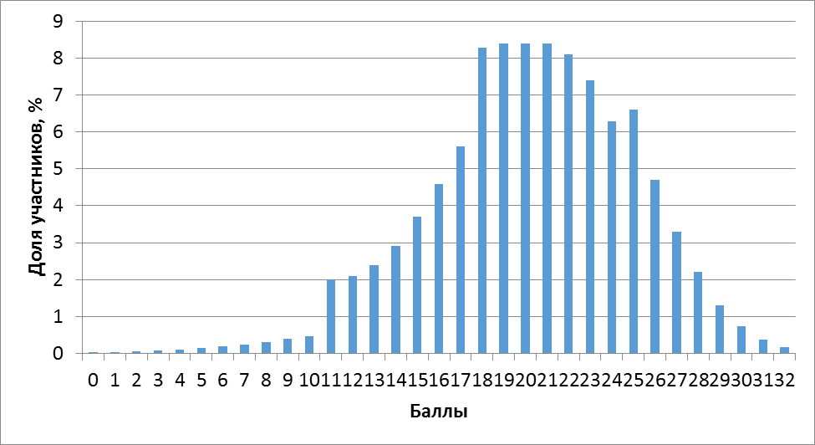
- Распределение баллов ВПР по биологии в 11 классах в 2018 году

Распределение смещено вправо, но близко к нормальному, наблюдаются выбросы результатов в районе граничных баллов, как в пятом и шестом классах.
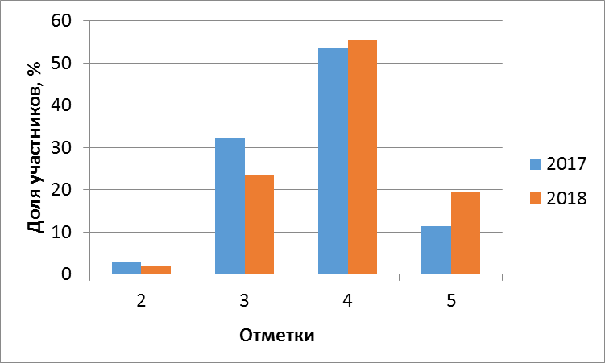
- Распределение отметок ВПР по биологии в 11 классах (в %)

Анализ характеристик групп участников ВПР с разным уровнем подготовки и выявление типичных ошибок
В таблице Таблица 27 представлена шкала перевода первичных баллов в отметки по пятибалльной шкале, а также процент участников, находящихся на каждом из уровней подготовки.

Таблица перевода баллов в отметки по пятибалльной шкале и результаты участников
Отметка по пятибалльной шкале | «2» | «3» | «4» | «5»
Первичные баллы | 0–10 | 11–17 | 18–24 | 25–32
Процент участников, получивших отметку | 2% | 23,3% | 55,3% | 19,4%

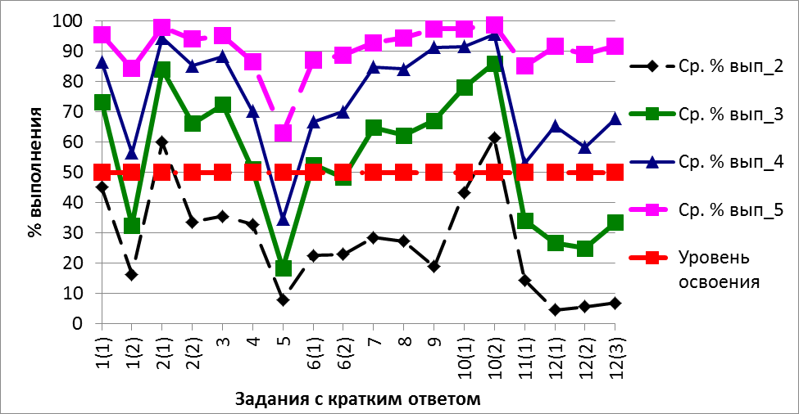
- Процент выполнения заданий с кратким ответом учащимися
с различными уровнями подготовки
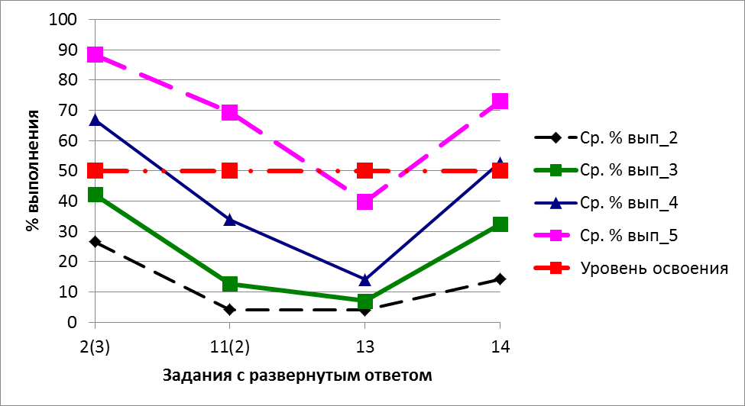
- Процент выполнения заданий с развернутым ответом учащимися
с различными уровнями подготовки

Учащиеся, получившие отметку «5», в целом продемонстрировали владение материалом на высоком уроне. Они освоили все проверяемые требования, процент выполнения заданий всех линий более 80%. Ни одно из заданий, кроме задания 13, проверяющего знание и понимание основных положений биологических теорий, не вызвало затруднений в этой группе.
Учащиеся, получившие отметку «4», продемонстрировали стабильное владение материалом, почти все задания с кратким ответом выполнены этой категорией участников выше границы уровня освоения. Сложности были только при выполнении задания 5, в котором требовалось установить последовательность соподчинения элементов биологических систем. Среди заданий с развернутым ответом учащиеся из этой группы не справились с заданием 11.2, в котором требовалось установить связь между строением органоида клетки и его функциями, и заданием 14 на работу с геохронологической таблицей. Задание 13 в этой группе выполнили менее 20% учеников.
Учащиеся, получившие отметку «3», продемонстрировали нестабильное владение материалом. Они справились более чем с половиной заданий с кратким ответом, но задания с развернутым ответом выполнены ими ниже уровня освоения (50%).
Учащиеся, получившие отметку «2», не продемонстрировали владение материалом на уровне базовой подготовки. Единственные задания, с которыми они справились на границе уровня освоения – 1, 2.1, 10.2, в которых требовалось определить свойство живого организма, представленное на рисунке, подписать названия животных и растений под их изображениями, определить возможную группу крови ребенка, пользуясь таблицей.
Наиболее трудными для всей выборки оказались задания 5, 11.2 и 13.

География (10–11 класс)

Всероссийскую проверочную работу по географии выполняли 97 284 ученика 10 классов и 223 932 ученика 11 классов (в 2017 году в ВПР принимали участие 325 918 учеников 10–11 классов).
На рисунках Рисунок 67–Рисунок 69 приведено распределение баллов участников в 2017 и 2018 годах. В 2017 анализ результатов проводился по результатам выполнения работы учениками и 10, и 11 классов, для 2018 года распределения приведены по отдельным классам.
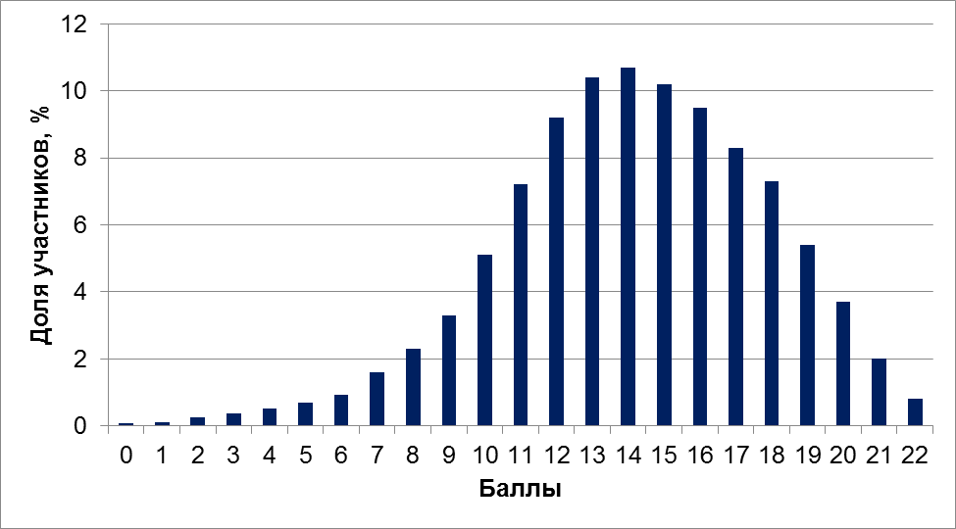
- Распределение баллов ВПР по географии в 10-11 классах в 2017 году

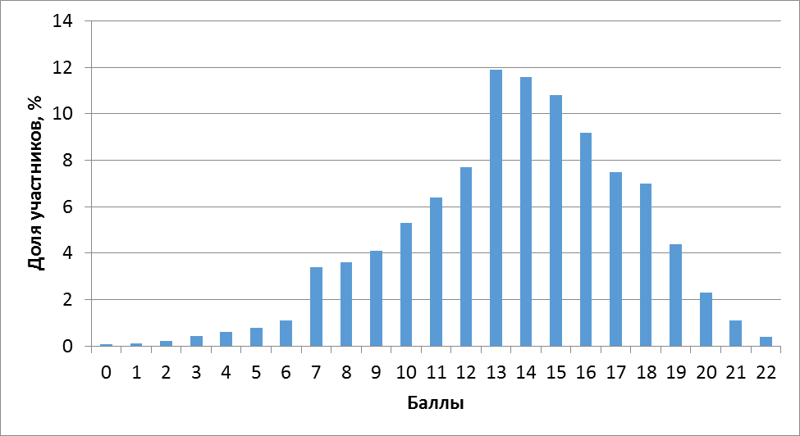
- Распределение баллов ВПР по географии в 10 классах в 2018 году
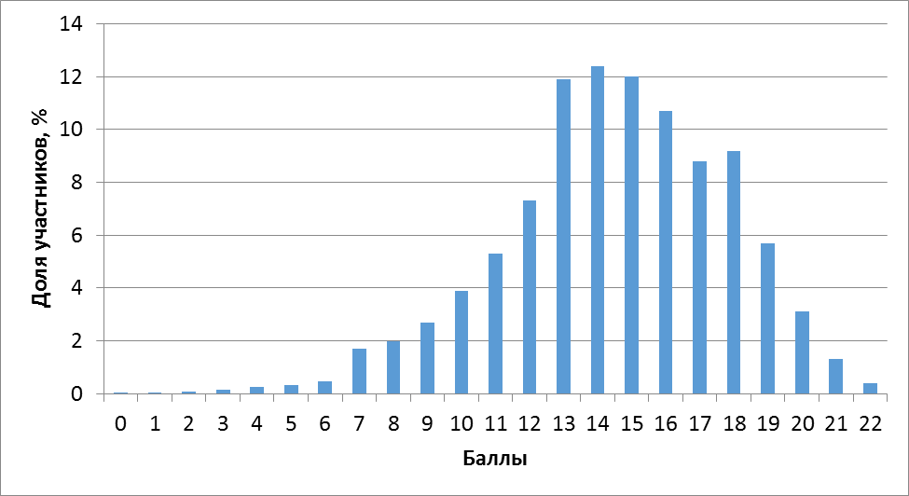
- Распределение баллов ВПР по географии в 11 классах в 2018 году

Распределение близко к нормальному, смещено вправо, в 2018 году более четко видны выбросы в районе граничных баллов.
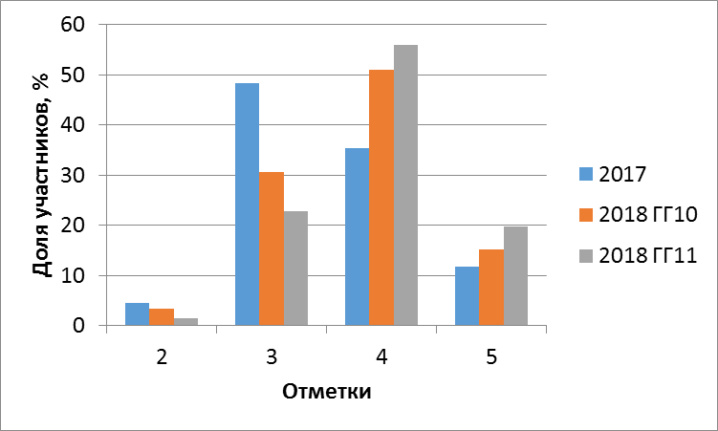
- Распределение отметок ВПР по географии в 10-11 классах (в %)

Анализ характеристик групп участников ВПР с разным уровнем подготовки и выявление типичных ошибок
В таблице Таблица 28 представлена шкала перевода первичных баллов в отметки по пятибалльной шкале, а также процент участников, находящихся на каждом из уровней подготовки.

Таблица перевода баллов в отметки по пятибалльной шкале и результаты участников
Отметка по пятибалльной шкале | «2» | «3» | «4» | «5»
Первичные баллы | 0–6 | 7–12 | 13–17 | 18–22
Процент участников, получивших отметку (все участники) | 2 | 25,2 | 54,4 | 18,4
Отдельно ученики 10-х классов | 3,4 | 30,6 | 50,9 | 15,1
Отдельно ученики 11-х классов | 1,4 | 22,8 | 55,9 | 19,8

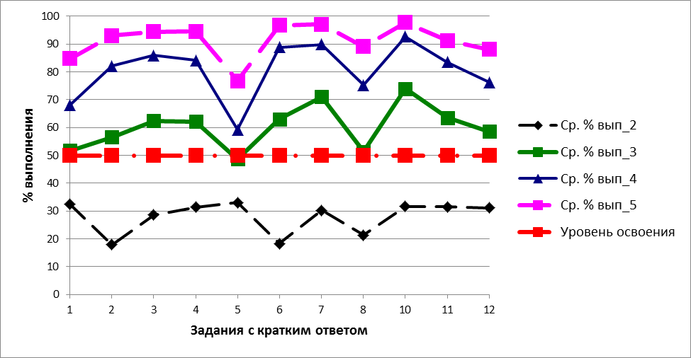
- Процент выполнения заданий с кратким ответом обучающимися 10 класса
с различными уровнями подготовки
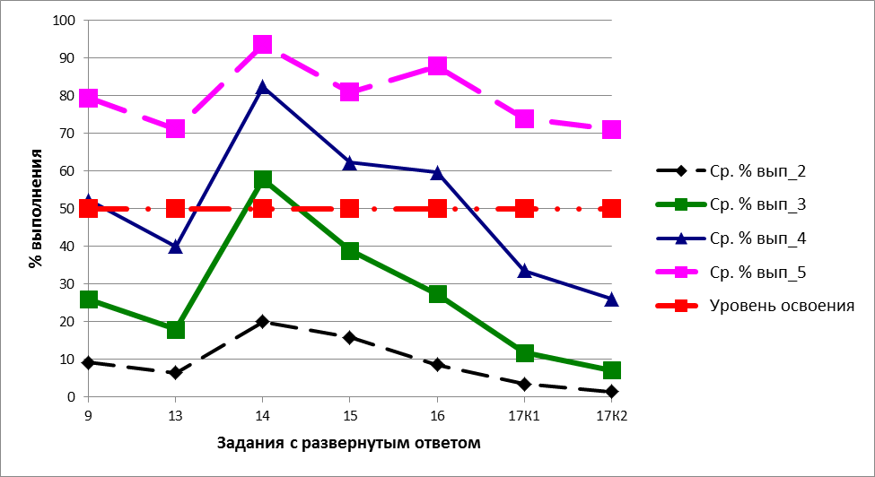
- Процент выполнения заданий с развернутым ответом обучающимися 10 класса
с различными уровнями подготовки

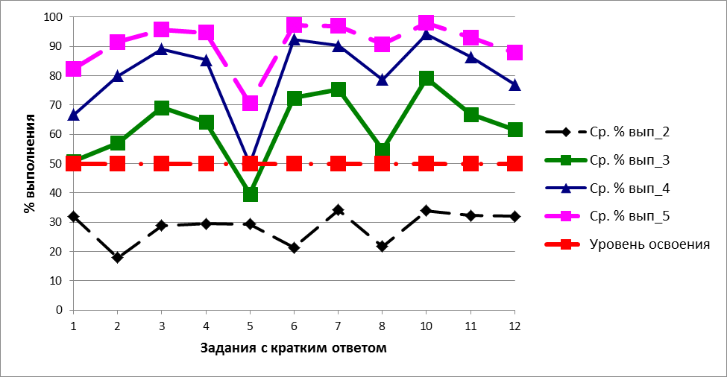
- Процент выполнения заданий с кратким ответом обучающимися 11 класса
с различными уровнями подготовки
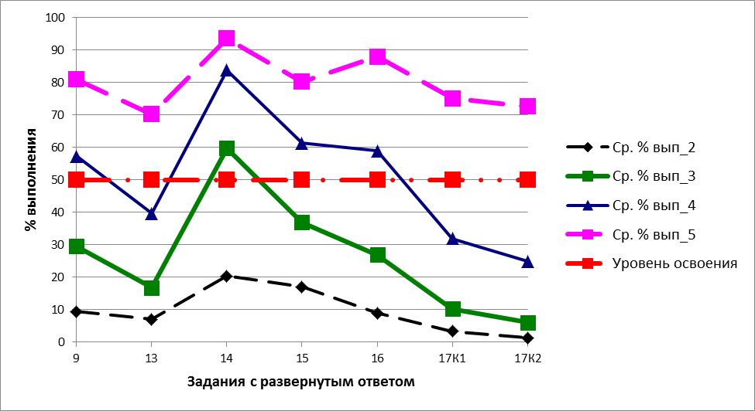
- Процент выполнения заданий с развернутым ответом обучающимися 11 класса
с различными уровнями подготовки

Результаты учащихся, относящихся к разным уровням подготовки, в 10-х и 11-х классах практически не различаются, если рассматривать выполнение отдельных заданий, то 11-классники справляются лучше со всеми заданиями, за исключением пятого, в котором требуется проанализировать карту прогноза погоды.
Учащиеся, получившие отметку «5», в целом продемонстрировали владение материалом на высоком уроне. Они освоили все проверяемые требования, процент выполнения заданий всех линий более 70%. Ни одно из заданий не вызвало затруднений в этой группе.
Учащиеся, получившие отметку «4», продемонстрировали стабильное владение материалом, почти задания с кратким ответом выполнены этой категорией участников выше границы уровня освоения. На границе уровня освоения находится только выполнение задания 5, в котором требовалось определить по карте прогноза погоды, для какого города составлен прогноз. Основные сложности у участников из этой группы были при выполнении заданий с развернутым ответом 13 и 17, в которых требовалось проанализировать статистические данные в таблице и обосновать вывод; сформулировать и обосновать свое мнение о заданном положении.
Учащиеся, получившие отметку «3», продемонстрировали нестабильное владение материалом. Они справляются со всеми заданиями с кратким ответом, кроме задания 5, но не способны сформулировать и обосновать свой ответ в формате заданий с развернутым ответом. Задание 14 формально считается заданием с развернутым ответом, но в нем требуется только указать соответствующий географический объект.
Учащиеся, получившие отметку «2», не продемонстрировали владение материалом на уровне базовой подготовки. Ни одно из заданий не было ими выполнено на уровне освоения проверяемого требования (50%).
Наиболее трудными для всей выборки оказались задания 9, 13 и 17. У участников возникают сложности с анализом данных и формулированием и обоснованием своей точки зрения. При этом теоретический материал освоен на высоком уровне и задания с кратким ответом не вызывают трудностей.

История (11 класс)

Всероссийскую проверочную работу по истории выполняли 248 305 учеников 11 классов (в 2017 году – 257 254 ученика). На рисунках Рисунок 75 и Рисунок 76 приведено распределение баллов участников в 2017 и 2018 годах.
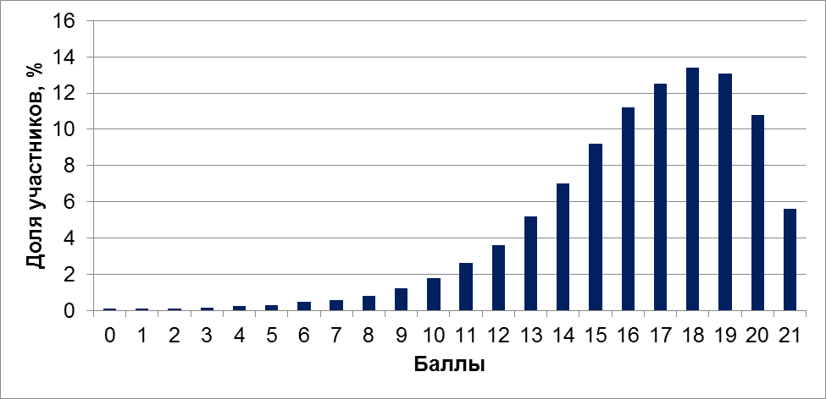
- Распределение баллов ВПР по истории в 11 классах в 2017 году
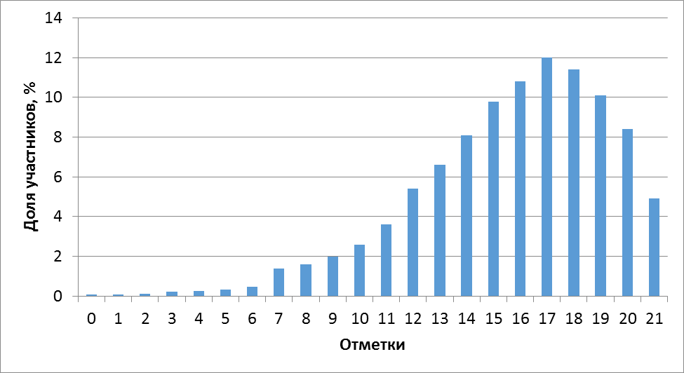
- Распределение баллов ВПР по истории в 11 классах в 2018 году

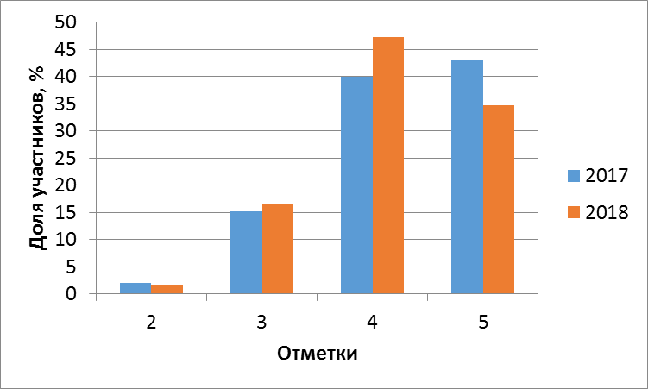
- Распределение отметок ВПР по истории в 11 классах (в %)

Анализ характеристик групп участников ВПР с разным уровнем подготовки и выявление типичных ошибок
В таблице Таблица 29 представлена шкала перевода первичных баллов в отметки по пятибалльной шкале, а также процент участников, находящихся на каждом из уровней подготовки.

Таблица перевода баллов в отметки по пятибалльной шкале и результаты участников
Отметка по пятибалльной шкале | «2» | «3» | «4» | «5»
Первичные баллы | 0–6 | 7–12 | 13–17 | 18–21
Процент участников, получивших отметку | 1,6% | 16,5% | 47,2% | 34,7%

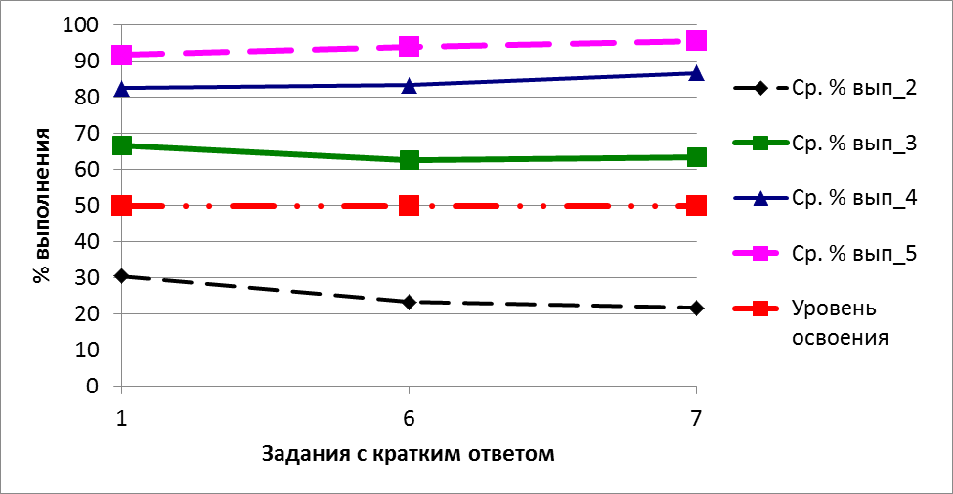
- Процент выполнения заданий с кратким ответом обучающимися
с различными уровнями подготовки

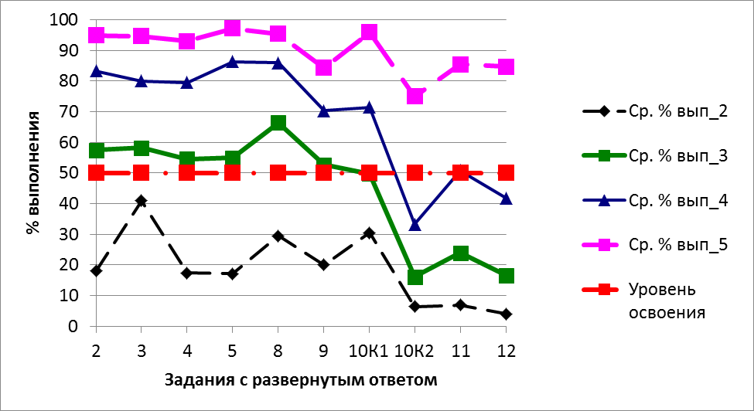
- Процент выполнения заданий с развернутым ответом обучающимися
с различными уровнями подготовки

Учащиеся, получившие отметку «5», в целом продемонстрировали владение материалом на высоком уроне. Они освоили все проверяемые требования, процент выполнения заданий всех линий более 70%. Ни одно из заданий не вызвало затруднений в этой группе.
Учащиеся, получившие отметку «4», продемонстрировали стабильное владение материалом, почти задания выполнены этой категорией участников выше границы уровня освоения. Сложности были только при выполнении задания 10, в котором требовалось продемонстрировать знание истории родного края, и задания 12, в котором требовалось установить влияние события (процесса) на дальнейшую историю.
Учащиеся, получившие отметку «3», продемонстрировали нестабильное владение материалом. Кроме заданий 10 и 12 в этой группе затруднения вызвало задание 11, в котором требовалось продемонстрировать исторические знания. Остальные задания с развернутым ответом хотя и выполнены выше уровня освоения, но нужно учесть, что в основном участники этой группы не набирают максимальный балл в полимических заданиях.
Учащиеся, получившие отметку «2», не продемонстрировали владение материалом на уровне базовой подготовки.
Наиболее трудным для выборки в целом стало задание 10.2. Возможно стоит больше внимания на уроках уделять связи истории России с историей родного края.

Физика (11 класс)

Всероссийскую проверочную работу по физике выполняли 221 547 учеников 11 классов (в 2017 году – 239 988 учеников).
На рисунках Рисунок 80 и Рисунок 81 приведено распределение баллов участников в 2017 и 2018 годах. Максимальный балл за выполнение работы увеличился с 26 до 27 баллов.
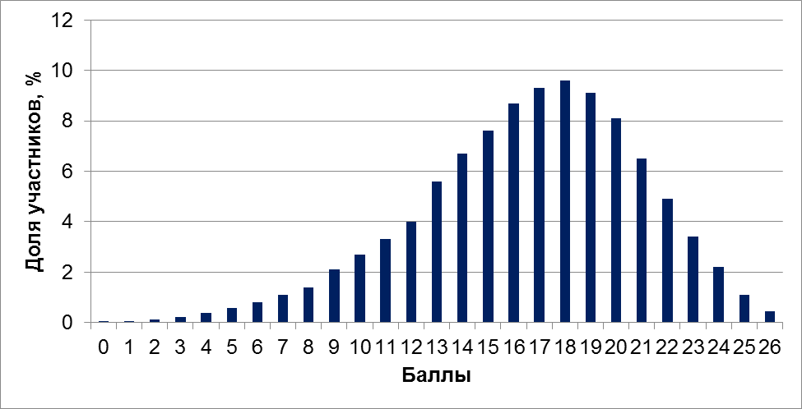
- Распределение баллов ВПР по физике в 11 классах в 2017 году

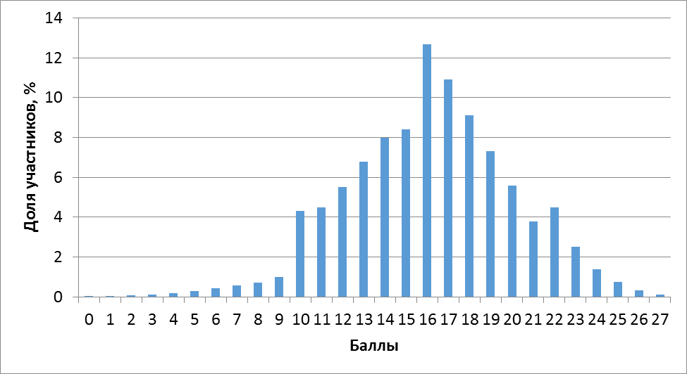
- Распределение баллов ВПР по физике в 11 классах в 2018 году

В 2018 году в распределении баллов видны выбросы на уровне граничных баллов отметок «3» и «4». Увеличилась доля участников, получивших отметки «4» и «5» (рис. Рисунок 82).
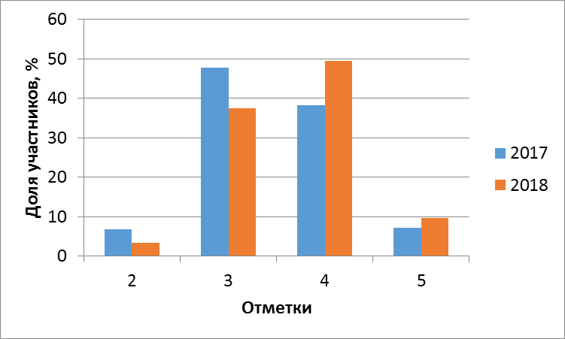
- Распределение отметок ВПР по физике в 11 классах (в %)

Анализ характеристик групп участников ВПР с разным уровнем подготовки и выявление типичных ошибок
В таблице Таблица 30 представлена шкала перевода первичных баллов в отметки по пятибалльной шкале, а также процент участников, находящихся на каждом из уровней подготовки.

Таблица перевода баллов в отметки по пятибалльной шкале и результаты участников
Отметка по пятибалльной шкале | «2» | «3» | «4» | «5»
Первичные баллы | 0–9 | 10–15 | 16–21 | 20–27
Процент участников, получивших отметку | 3,4% | 37,4% | 49,5% | 9,6%

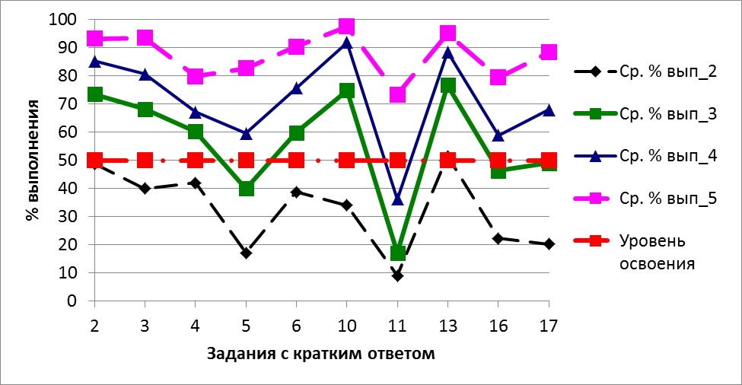
- Процент выполнения заданий с кратким ответом обучающимися
с различными уровнями подготовки

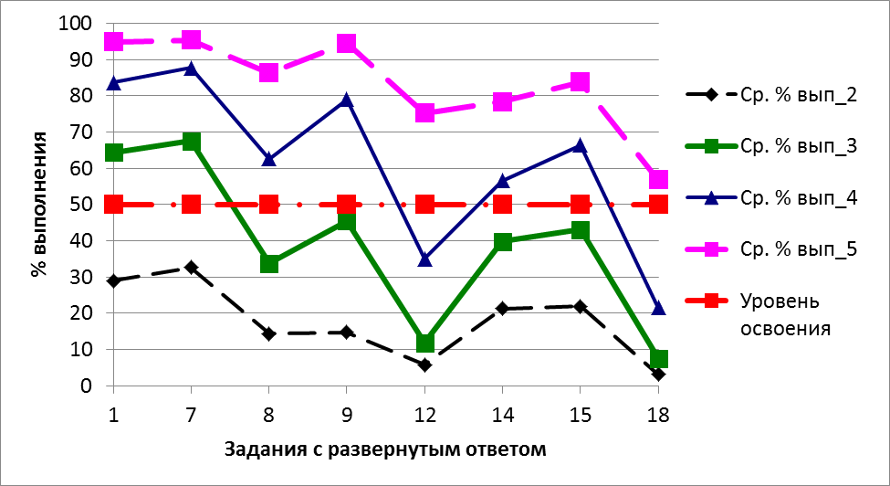
- Процент выполнения заданий с развернутым ответом обучающимися
с различными уровнями подготовки

Учащиеся, получившие отметку «5», в целом продемонстрировали владение материалом на высоком уроне. Они освоили все проверяемые требования, процент выполнения заданий всех линий более 70% (кроме задания 18, в котором это значение немного меньше). Ни одно из заданий не вызвало затруднений в этой группе.
Учащиеся, получившие отметку «4», продемонстрировали стабильное владение материалом, почти все задания выполнены этой категорией участников выше границы уровня освоения. Сложности были только при выполнении заданий 11, 12 и 18, в которых требовалось сделать выводы на основе экспериментальных данных, описать экспериментальное исследование, сформулировать и обосновать свою точку зрения.
Учащиеся, получившие отметку «3», продемонстрировали нестабильное владение материалом. Они справляются со всеми заданиями с кратким ответом. Основные трудности у них также как в категории участников с хорошей подготовкой вызывают задания 11, 12 и 18, к ним добавляются задания 5 и 8, в которых требовалось продемонстрировать понимание смысла физических величин и законов и построить график на основе приведенных данных.
Учащиеся, получившие отметку «2», не продемонстрировали владение материалом на уровне базовой подготовки. Близко к пороговому в этой группе только выполнение заданий 2 и 13 на понимание смысла физических величин и знание физических явлений, лежащих в основе принципа действия технических средств.

Химия (11 класс)

Всероссийскую проверочную работу по химии выполняли 225 610 учеников 11 классов (в 2017 году – 225 176 учеников).
На рисунках Рисунок 85 и Рисунок 86 приведено распределение баллов участников в 2017 и 2018 годах.
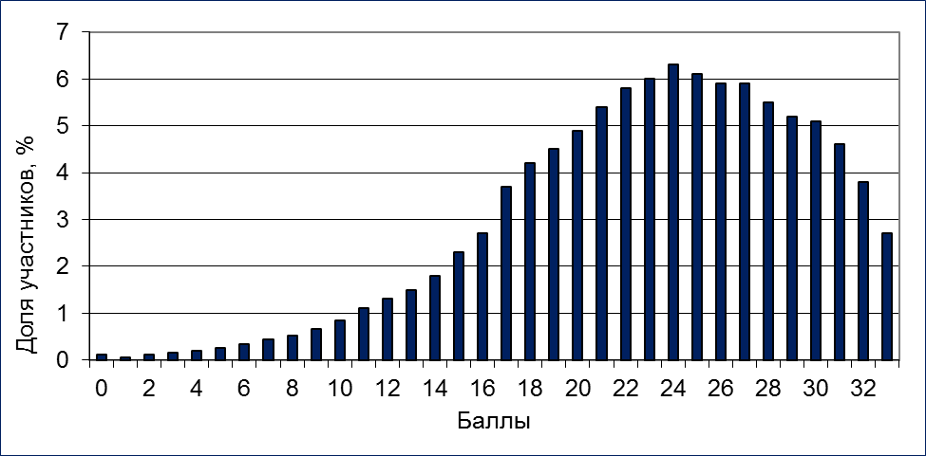
- Распределение баллов ВПР по химии в 11 классах в 2017 году
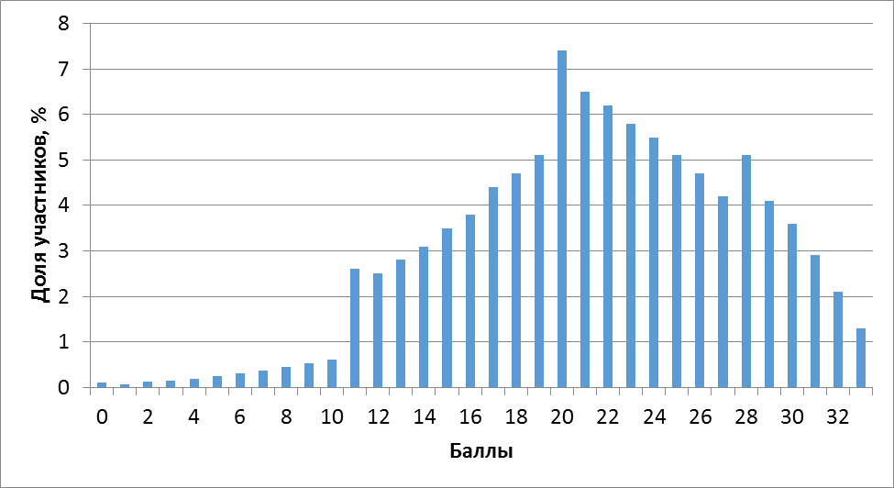
- Распределение баллов ВПР по химии в 11 классах в 2018 году

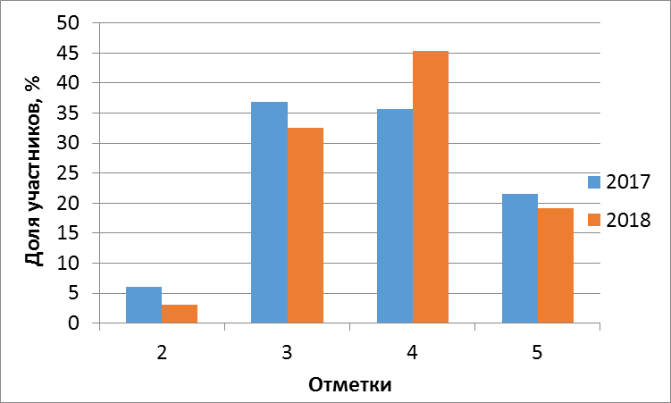
- Распределение отметок ВПР по химии в 11 классах (в %)

Анализ характеристик групп участников ВПР с разным уровнем подготовки и выявление типичных ошибок
В таблице Таблица 31 представлена шкала перевода первичных баллов в отметки по пятибалльной шкале, а также процент участников, находящихся на каждом из уровней подготовки.

Таблица перевода баллов в отметки по пятибалльной шкале и результаты участников
Отметка по пятибалльной шкале | «2» | «3» | «4» | «5»
Первичные баллы | 0–10 | 11–19 | 20–27 | 28–33
Процент участников, получивших отметку | 3,1% | 32,5% | 45,4% | 19,1%

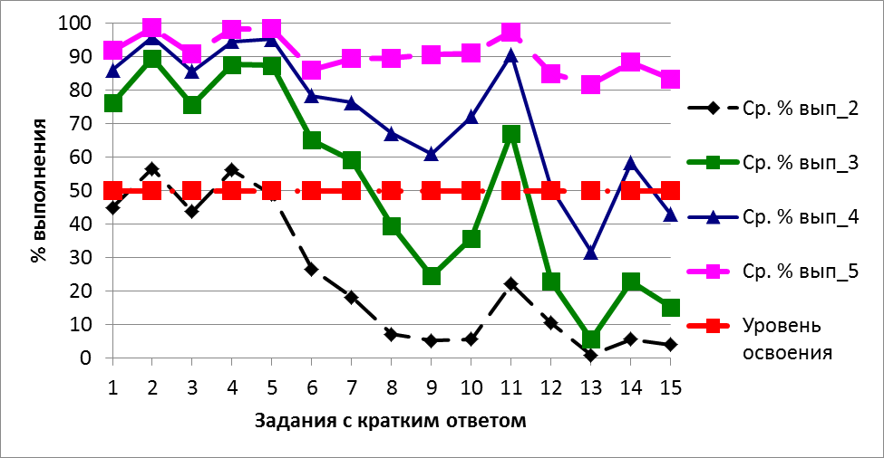
- Процент выполнения заданий с кратким ответом обучающимися
с различными уровнями подготовки

Учащиеся, получившие отметку «5», в целом продемонстрировали владение материалом на высоком уроне. Они освоили все проверяемые требования, процент выполнения заданий всех линий более 80%. Ни одно из заданий не вызвало затруднений в этой группе.
Учащиеся, получившие отметку «4», продемонстрировали стабильное владение материалом, почти задания выполнены этой категорией участников выше границы уровня освоения. Сложности были только при выполнении заданий 13 и 15, в которых требовалось записать уравнения органической химии и решить задачу на расчет массовых долей веществ в растворе.
Учащиеся, получившие отметку «3», продемонстрировали нестабильное владение материалом. Кроме заданий 13 и 15 в этой группе затруднения вызвали задания 8, 9, 10, 12 и 14, в которых требовалось на основе текста охарактеризовать реакцию, составить уравнение окислительно-восстановительной реакции, записать уравнения реакций в схеме превращений и решить практико-ориентированную химическую задачу.
Учащиеся, получившие отметку «2», не продемонстрировали владение материалом на уровне базовой подготовки. Но они справляются с заданиями 1, 2, 3, 4 и 5 около границы освоения, то есть могут определить способы разделения смесей по рисункам, дают характеристику химического элемента по его модели электронного строения, способны анализировать данные в таблицах и схемах.
Наиболее трудными для выборки в целом стали задания 13 и 15.
Далее представлен анализ результатов ВПР по иностранным языкам (английский, немецкий и французский). Так как в 2018 году ВПР по этим предметами проводился впервые, то сравнение с результатами прошлых лет отсутствует. ВПР проводились с использованием двух типов материалов: с устной частью и без нее, поэтому далее представлены результаты для каждого из этих типов проведения.

Английский язык (письменно) (11 класс)

Всероссийскую проверочную работу по английскому языку только в письменной форме выполняли 182 682 ученика 11-х классов. На рисунках Рисунок 89 и Рисунок 90 приведены распределения баллов и отметок участников.
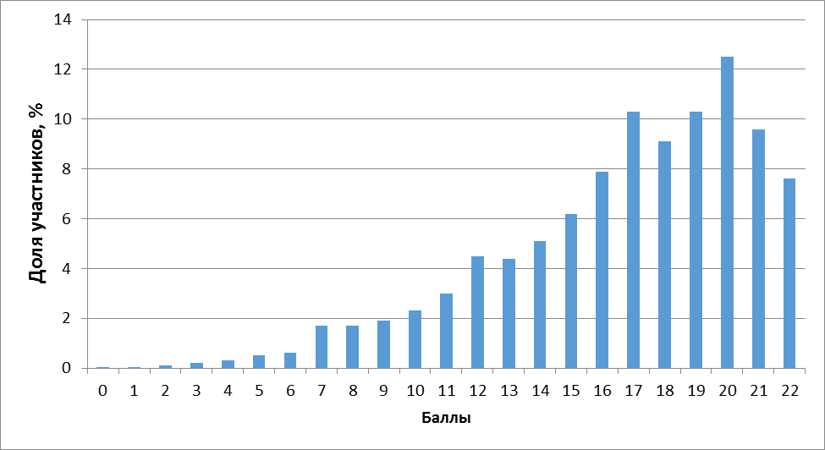
- Распределение баллов ВПР по английскому языку (письменно) в 11 классах в 2018 году
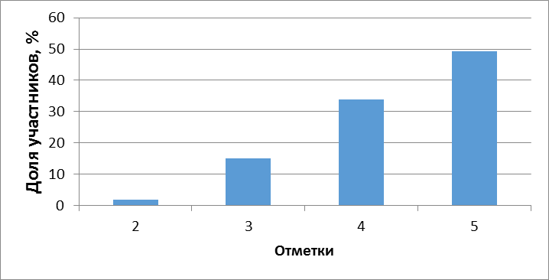
- Распределение отметок ВПР по английскому языку (письменно) в 11 классах (в %)

Анализ характеристик групп участников ВПР с разным уровнем подготовки и выявление типичных ошибок
В таблице Таблица 32 представлена шкала перевода первичных баллов в отметки по пятибалльной шкале, а также процент участников, находящихся на каждом из уровней подготовки.

Таблица перевода баллов в отметки по пятибалльной шкале и результаты участников
Отметка по пятибалльной шкале | «2» | «3» | «4» | «5»
Первичные баллы | 0–6 | 7–12 | 13–17 | 18–22
Процент участников, получивших отметку | 1,8% | 15,1% | 33,9% | 49,2%

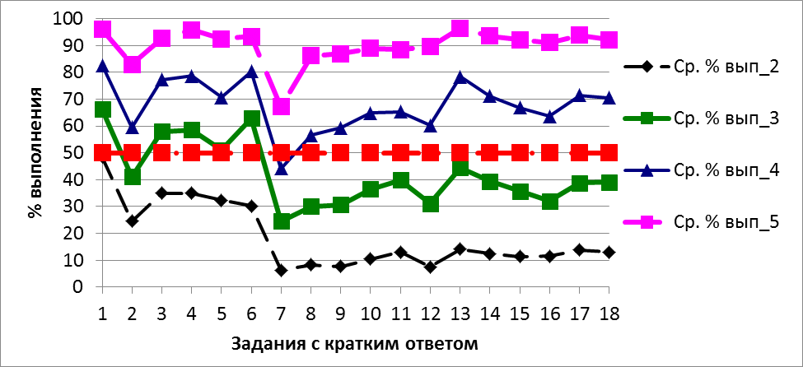
- Процент выполнения заданий с кратким ответом обучающимися
с различными уровнями подготовки
Обучающиеся, получившие отметку «5», справились со всеми заданиями, проценты их выполнения выше 80% (кроме задания 7).
Обучающиеся, получившие отметку «4», продемонстрировали стабильное владение материалом, почти все задания выполнены этой категорией участников выше границы уровня освоения. Тот факт, что задание 7 выполнено ниже уровня освоения скорее всего является случайностью, так как задания 7–12 относятся к одному блоку (грамматические навыки) и в целом проценты их выполнения довольно близки.
Обучающиеся, получившие отметку «3», справляются с заданиями с кратким ответом из разделов «Аудирование» и «Чтение», но задания на грамматику и лексику они выполняют на уровне ниже 50%.
Обучающиеся, получившие отметку «2», не продемонстрировали владение материалом на уровне базовой подготовки.
В целом, задания с кратким ответом из разделов «Аудирование», «Чтение» и «Лексика и грамматика» оказались легкими для выборки.

Английский язык (письменно и устно) (11 класс)
Всероссийскую проверочную работу по английскому языку в письменной и устной формах выполняли 18 118 учеников 11-х классов. На рисунках Рисунок 92 и Рисунок 93 приведены распределения баллов и отметок участников.
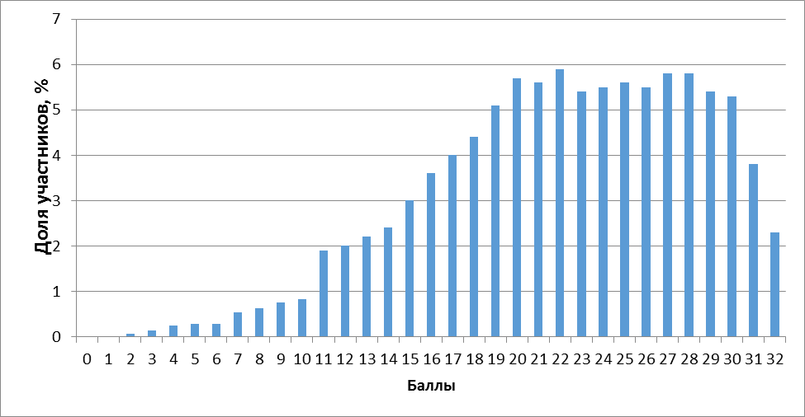
- Распределение баллов ВПР по английскому языку (письменно и устно)
в 11 классах в 2018 году

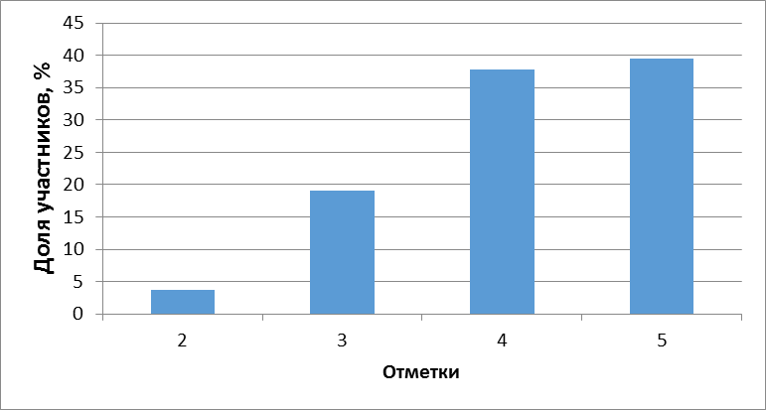
- Распределение отметок ВПР по английскому языку (письменно и устно)
в 11 классах (в %)

Анализ характеристик групп участников ВПР с разным уровнем подготовки и выявление типичных ошибок

В таблице Таблица 33 представлена шкала перевода первичных баллов в отметки по пятибалльной шкале, а также процент участников, находящихся на каждом из уровней подготовки.

Таблица перевода баллов в отметки по пятибалльной шкале и результаты участников
Отметка по пятибалльной шкале | «2» | «3» | «4» | «5»
Первичные баллы | 0–10 | 11–17 | 18–24 | 25–32
Процент участников, получивших отметку | 3,7 | 19 | 37,8 | 39,5

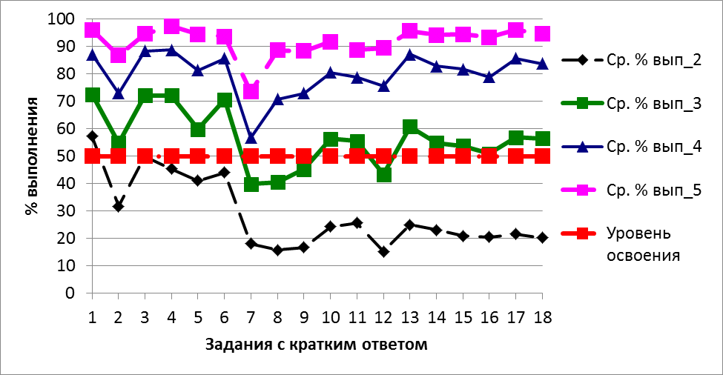
- Процент выполнения заданий с кратким ответом обучающимися
с различными уровнями подготовки
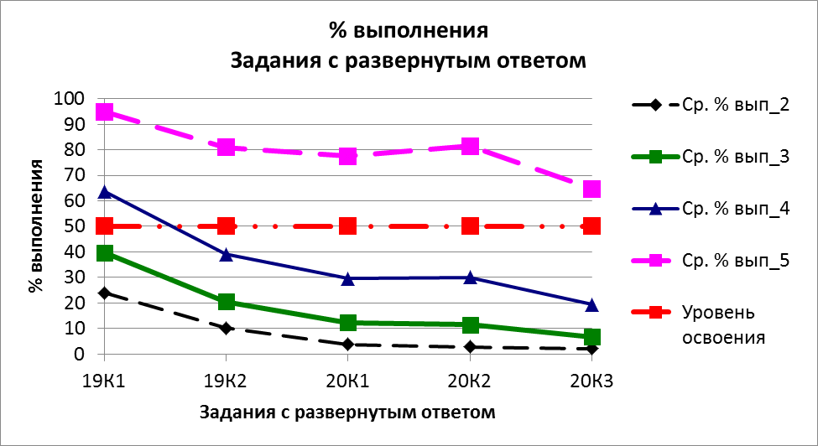
- Процент выполнения заданий с развернутым ответом обучающимися
с различными уровнями подготовки

По заданиям письменной части характеристика групп участников идентична характеристике, данной при анализе результатов работы в письменной форме. Обучающиеся, получившие отметку «5», справились со всеми заданиями, проценты их выполнения выше 80% (кроме задания 7 и критерия 20.К3 Языковое оформление высказывания).
Обучающиеся, получившие отметку «4», продемонстрировали стабильное владение материалом, почти все задания выполнены этой категорией участников выше границы уровня освоения. Но с заданиями устной части у участников из этой группы возникают проблемы. Выше уровня освоения в этой группе только выполнение задания 19 (чтение текста) по критерию К1.
Обучающиеся, получившие отметку «3», справляются с заданиями с кратким ответом из разделов «Аудирование» и «Чтение», но задания на грамматику и лексику и задания устной части они выполняют на уровне ниже 50%.
Обучающиеся, получившие отметку «2», не продемонстрировали владение материалом на уровне базовой подготовки ни в одном из разделов.
В целом, задания с кратким ответом из разделов «Аудирование», «Чтение» и «Лексика и грамматика» оказались легкими для выборки, но с устными ответами справились только участники, получившие отметку «5».

Немецкий язык (письменно) (11 класс)
Всероссийскую проверочную работу по немецкому языку только в письменной форме выполняли 12 107 учеников 11-х классов. На рисунках Рисунок 96 и Рисунок 97 приведены распределения баллов и отметок участников.
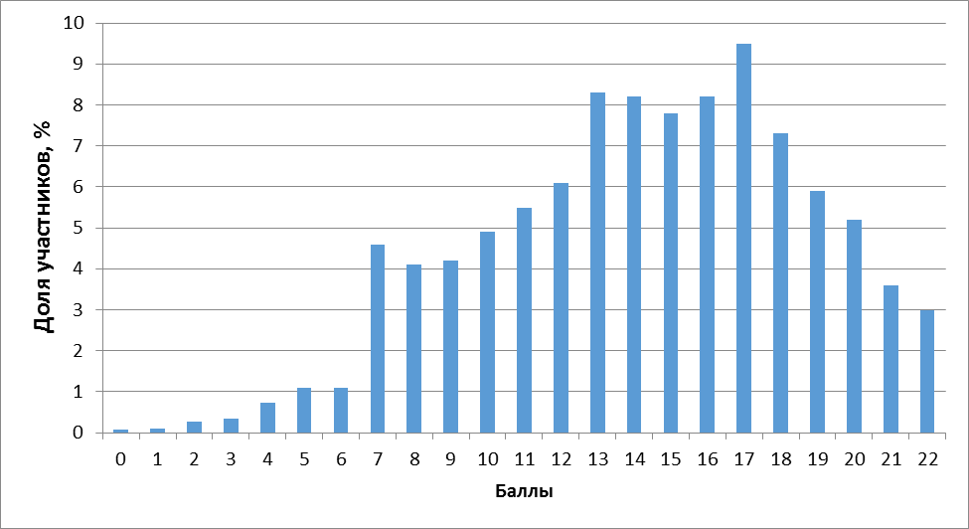
- Распределение баллов ВПР по немецкому языку (письменно) в 11 классах в 2018 году
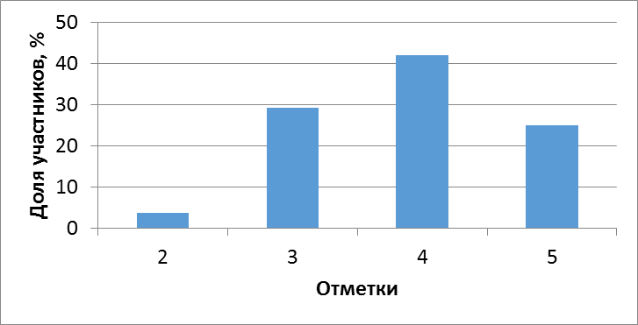
- Распределение отметок ВПР по немецкому языку (письменно) в 11 классах (в %)

Анализ характеристик групп участников ВПР с разным уровнем подготовки и выявление типичных ошибок
В таблице Таблица 34 представлена шкала перевода первичных баллов в отметки по пятибалльной шкале, а также процент участников, находящихся на каждом из уровней подготовки.

Таблица перевода баллов в отметки по пятибалльной шкале и результаты участников
Отметка по пятибалльной шкале | «2» | «3» | «4» | «5»
Первичные баллы | 0–6 | 7–12 | 13–17 | 18–22
Процент участников, получивших отметку | 3,7% | 29,3% | 42% | 25%

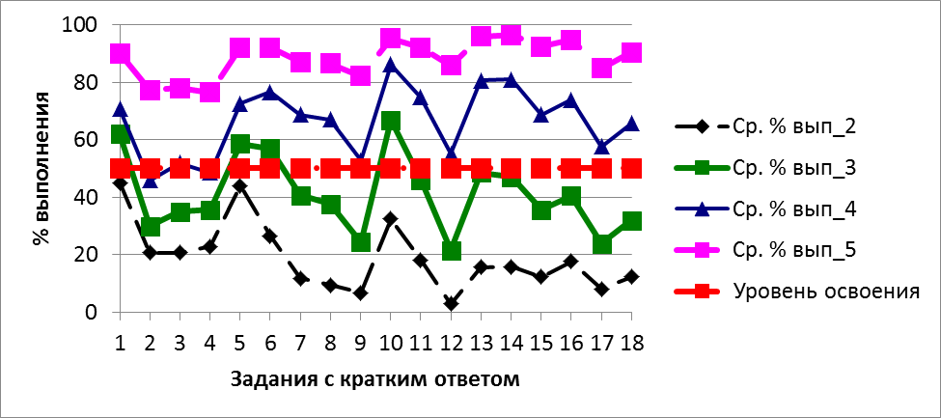
- Процент выполнения заданий с кратким ответом обучающимися
с различными уровнями подготовки
Обучающиеся, получившие отметку «5», справились со всеми заданиями, проценты их выполнения выше 70% (кроме задания 7).
Обучающиеся, получившие отметку «4», продемонстрировали стабильное владение материалом, почти все задания выполнены этой категорией участников выше границы уровня освоения. Но выполнение заданий по аудированию находится на границе уровня освоения, а если учесть тот факт, что задания по аудированию (1-5) представляют собой задания с выбором одного ответа из трёх, то есть вероятность угадать ответ довольно велика, то можно сделать вывод, что задания по аудированию довольно сложны для этой группы участников.
Обучающиеся, получившие отметку «3», справляются с отдельными заданиями с кратким ответом из разделов «Аудирование» и «Чтение», но задания на грамматику и лексику они выполняют на уровне ниже 50%.
Обучающиеся, получившие отметку «2», не продемонстрировали владение материалом на уровне базовой подготовки.

Немецкий язык (письменно и устно) (11 класс)
Всероссийскую проверочную работу по немецкому языку в письменной и устной формах выполняли 950 учеников 11-х классов. На рисунках Рисунок 99 и Рисунок 100 приведены распределения баллов и отметок участников.
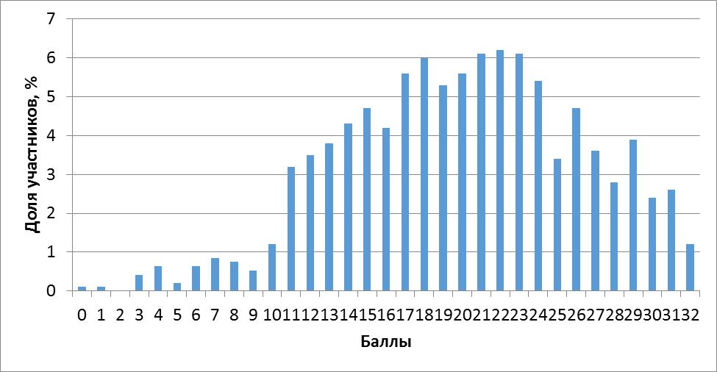
- Распределение баллов ВПР по немецкому языку (письменно и устно)
в 11 классах в 2018 году
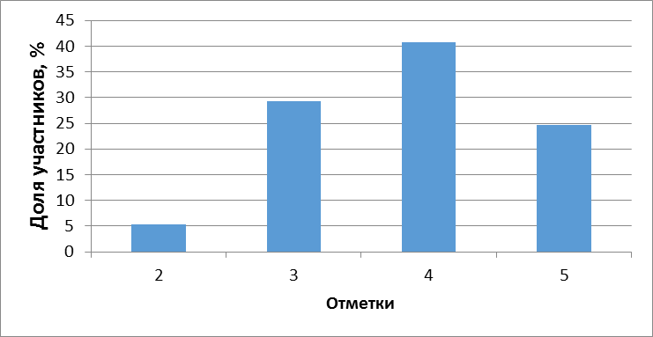
- Распределение отметок ВПР по немецкому языку (письменно и устно) в 11 классах (в %)

Анализ характеристик групп участников ВПР с разным уровнем подготовки и выявление типичных ошибок
В таблице Таблица 35 представлена шкала перевода первичных баллов в отметки по пятибалльной шкале, а также процент участников, находящихся на каждом из уровней подготовки.

Таблица перевода баллов в отметки по пятибалльной шкале и результаты участников
Отметка по пятибалльной шкале | «2» | «3» | «4» | «5»
Первичные баллы | 0–10 | 11–17 | 18–24 | 25–32
Процент участников, получивших отметку | 5,4% | 29,3% | 40,7% | 24,6%
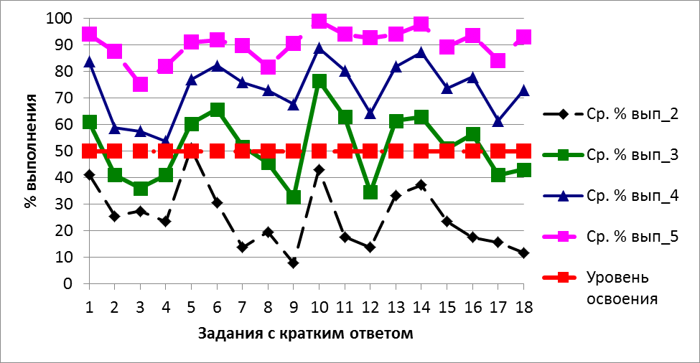
- Процент выполнения заданий с кратким ответом обучающимися
с различными уровнями подготовки
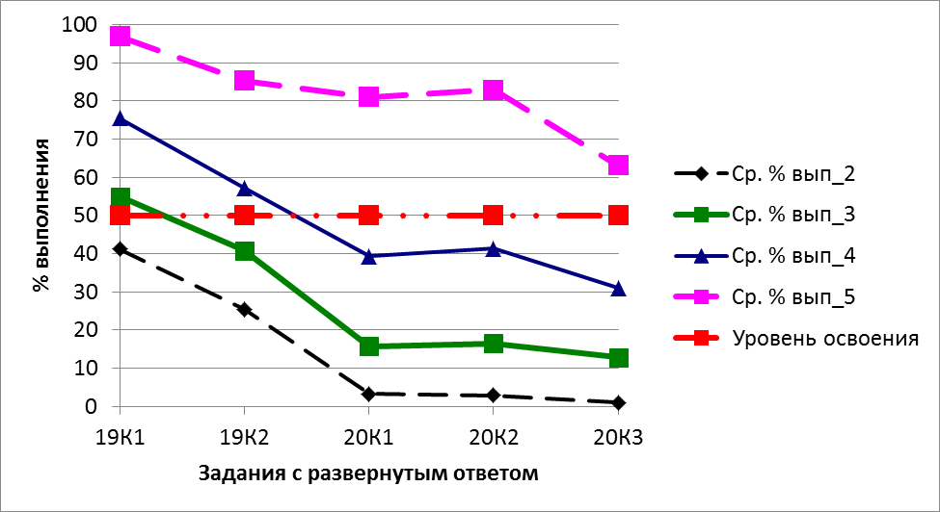
- Процент выполнения заданий с развернутым ответом обучающимися
с различными уровнями подготовки

По заданиям письменной части характеристика групп участников идентична характеристике, данной при анализе результатов работы в письменной форме. Обучающиеся, получившие отметку «5», справились со всеми заданиями, проценты их выполнения выше 80% (кроме задания 7 и критерия 20.К3 Языковое оформление высказывания).
Обучающиеся, получившие отметку «4», продемонстрировали стабильное владение материалом, почти все задания выполнены этой категорией участников выше границы уровня освоения. Но с заданиями устной части у участников из этой группы возникают проблемы. Они способны прочитать текст (задание 19), но при описании фотографии у них возникают затруднения.
Обучающиеся, получившие отметку «3», справляются с отдельными заданиями с кратким ответом из разделов «Аудирование», «Чтение», «Грамматика и лексика», в устной части выше уровня освоения в этой группе только выполнение задания 19 (чтение текста) по критерию К1.
Обучающиеся, получившие отметку «2», не продемонстрировали владение материалом на уровне базовой подготовки ни в одном из разделов.

Французский язык (письменно) (11 класс)

Всероссийскую проверочную работу по французскому языку только в письменной форме выполняли 1908 учеников 11-х классов. На рисунках Рисунок 103 и Рисунок 104 приведены распределения баллов и отметок участников.
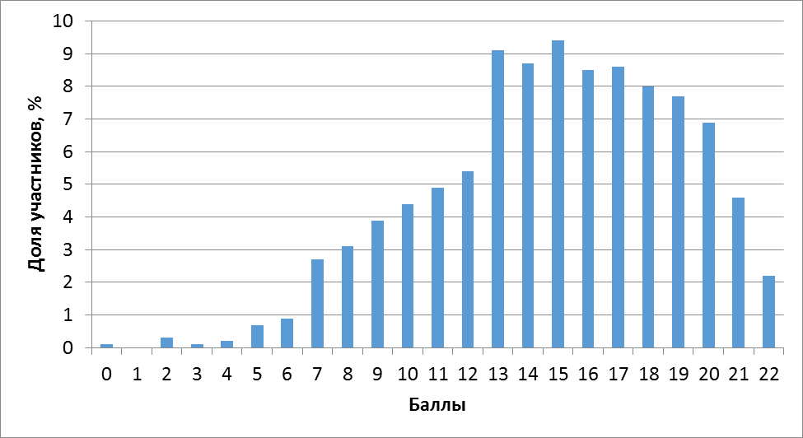
- Распределение баллов ВПР по французскому языку (письменно) в 11 классах в 2018 году

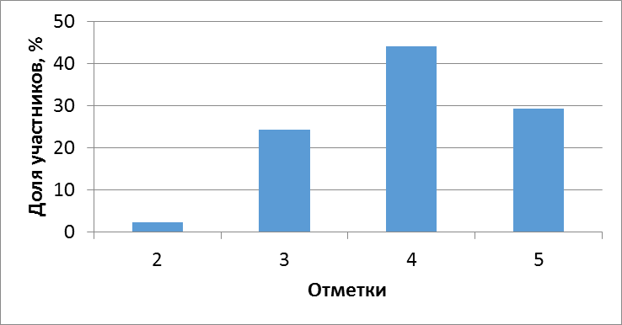
- Распределение отметок ВПР по французскому языку (письменно) в 11 классах (в %)

Анализ характеристик групп участников ВПР с разным уровнем подготовки и выявление типичных ошибок

В таблице Таблица 36 представлена шкала перевода первичных баллов в отметки по пятибалльной шкале, а также процент участников, находящихся на каждом из уровней подготовки.

Таблица перевода баллов в отметки по пятибалльной шкале и результаты участников
Отметка по пятибалльной шкале | «2» | «3» | «4» | «5»
Первичные баллы | 0–6 | 7–12 | 13–17 | 18–22
Процент участников, получивших отметку | 2,3 | 24,3 | 44,1 | 29,3

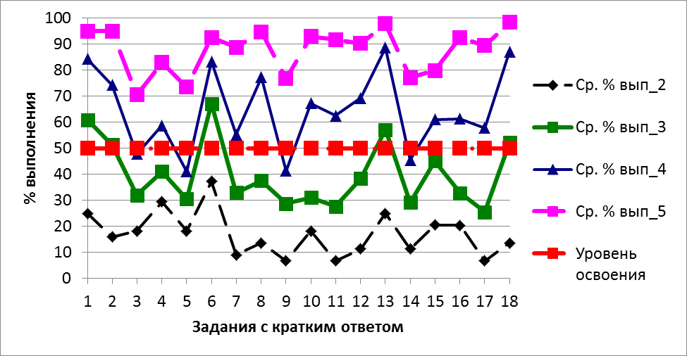
- Процент выполнения заданий с кратким ответом обучающимися
с различными уровнями подготовки

Обучающиеся, получившие отметку «5», справились со всеми заданиями, проценты их выполнения выше 70% (кроме задания 7).
Обучающиеся, получившие отметку «4», продемонстрировали стабильное владение материалом, большинство заданий выполнены этой категорией участников выше границы уровня освоения. Но выполнение заданий по аудированию находится на границе уровня освоения, а если учесть тот факт, что задания по аудированию (1–5) представляют собой задания с выбором одного ответа из трёх, то есть вероятность угадать ответ довольно велика, то можно сделать вывод, что задания по аудированию довольно сложны для этой группы участников.
Обучающиеся, получившие отметку «3», справляются с отдельными заданиями с кратким ответом из разделов «Аудирование» и «Чтение», но задания на грамматику и лексику они выполняют в основном на уровне ниже 50%.
Обучающиеся, получившие отметку «2», не продемонстрировали владение материалом на уровне базовой подготовки.

Французский язык (письменно и устно) (11 класс)

Всероссийскую проверочную работу по немецкому языку в письменной и устной формах выполняли 319 учеников 11-х классов. На рисунках Рисунок 106 и Рисунок 107 приведены распределения баллов и отметок участников.
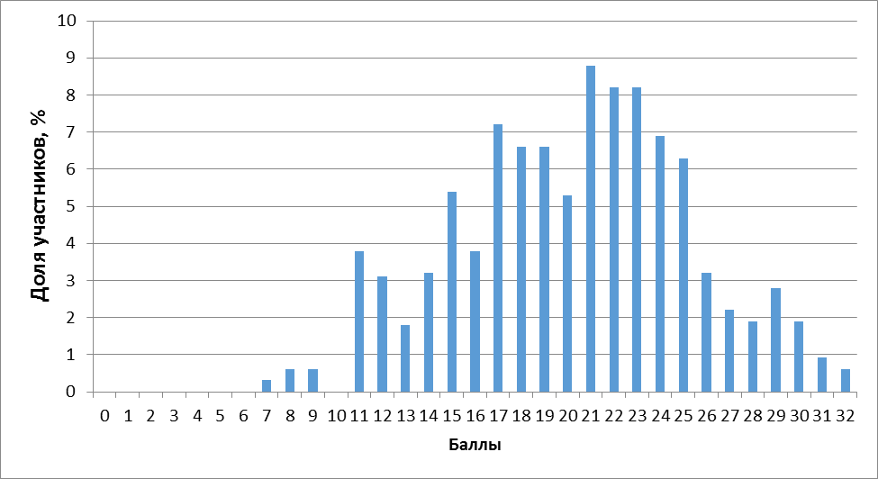
- Распределение баллов ВПР по французскому языку (письменно и устно)
в 11 классах в 2018 году
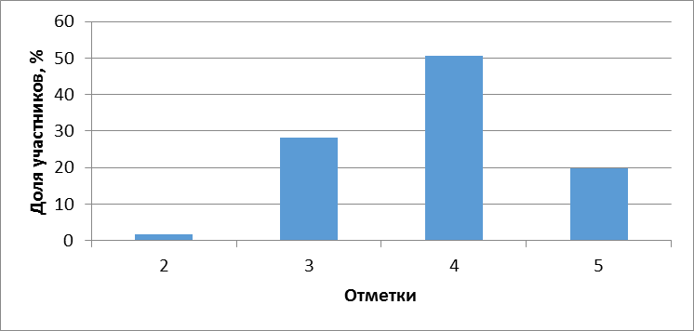
- Распределение отметок ВПР по французскому языку (письменно и устно)
в 11 классах (в %)

Анализ характеристик групп участников ВПР с разным уровнем подготовки и выявление типичных ошибок
В таблице Таблица 37 представлена шкала перевода первичных баллов в отметки по пятибалльной шкале, а также процент участников, находящихся на каждом из уровней подготовки.

Таблица перевода баллов в отметки по пятибалльной шкале и результаты участников
Отметка по пятибалльной шкале | «2» | «3» | «4» | «5»
Первичные баллы | 0-10 | 11-17 | 18-24 | 25-32
Процент участников, получивших отметку | 1,6% | 28,2% | 50,5% | 19,7%
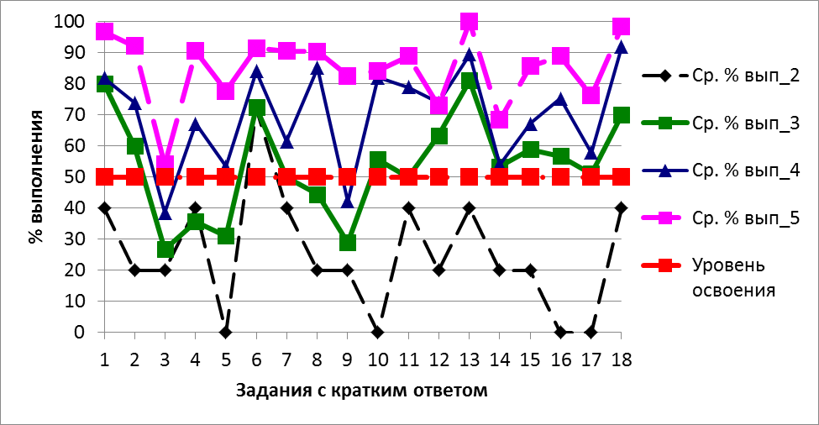
- Процент выполнения заданий с кратким ответом обучающимися
с различными уровнями подготовки
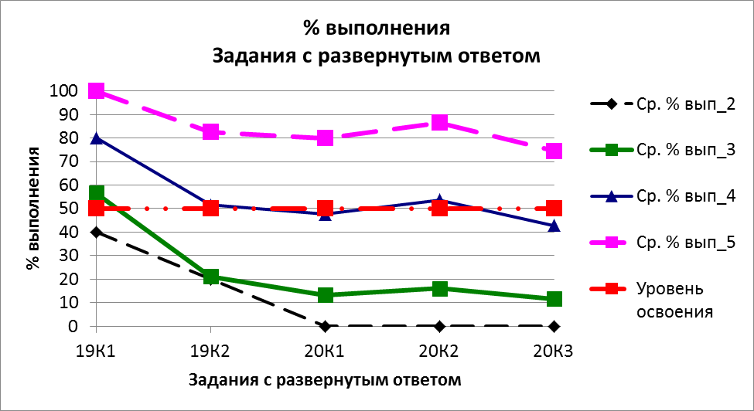
- Процент выполнения заданий с развернутым ответом обучающимися
с различными уровнями подготовки

Участников, выполнявших работу в форме с устной частью не очень много и характеристики выборок сравнивать некорректно. Но в целом, получены данные, близкие к данным, полученным по результатам проведения работы только в письменной форме. Обучающиеся, получившие отметку «5», справились со всеми заданиями, в том числе с устными заданиями.
Обучающиеся, получившие отметку «4», продемонстрировали стабильное владение материалом, почти все задания выполнены этой категорией участников выше границы уровня освоения. Но с заданиями устной части у участников из этой группы возникают проблемы. Они способны прочитать текст (задание 19), но при описании фотографии у них возникают затруднения. Хотя в целом выполнение устных заданий находится на границе уровня освоения.
Обучающиеся, получившие отметку «3», справляются с отдельными заданиями с кратким ответом из разделов «Аудирование», «Чтение», «Грамматика и лексика», в устной части выше уровня освоения в этой группе только выполнение задания 19 (чтение текста) по критерию К1.
Обучающиеся, получившие отметку «2», не продемонстрировали владение материалом на уровне базовой подготовки ни в одном из разделов.

Рекомендации для системы образования по использованию полученных результатов для повышения качества образования

Всероссийские проверочные работы представляют собой комплексный проект в области оценки качества образования, направленный на развитие единого образовательного пространства в Российской Федерации, мониторинг введения ФГОС, формирование единых ориентиров в оценке результатов обучения, единых стандартизированных подходов к оцениванию образовательных достижений обучающихся.
Исходя из таких целей проведения ВПР, можно рекомендовать на Федеральном уровне при разработке контрольных измерительных материалов отбирать для контроля только наиболее важные, значимые объекты, важные с точки зрения общего развития обучающегося, применения полученных знаний и умений в повседневной жизни, продолжения образования.
Всероссийские проверочные работы не должны принимать на себя функции тематического контроля, поскольку это снижает уровень значимости проверяемых знаний, умений, способов деятельности и т.п.
На уровне субъекта Российской Федерации ВПР могут стать одной из составных частей системы оценки качества образования. Результаты ВПР могут быть основой для формирования программ повышения квалификации учителей, программ помощи школам с низкими результатами и т.д. Однако следует учитывать, что такие варианты использования результатов ВПР возможны только при высокой объективности результатов.
Для поднятия уровня объективности результатов ВПР в субъектах Российской Федерации могут быть рекомендованы следующие направления работ и организационных усилий:
- методическая работа по организации эффективного и комплексного итогового повторения, исключающего при этом элементы натаскивания;
- привлечение независимых и общественных наблюдателей к участию в проведении процедур ВПР.
- привлечение родителей к контролю за объективностью проведения ВПР
- проведение строгой процедуры на контрольной репрезентативной выборке, сформированной с учетом особенностей региональной системы образования, в том числе, в рамках проведения региональных мероприятий по контролю и надзору в сфере образования (для этого требуется заранее синхронизировать расписание проведения контрольных мероприятий с расписанием ВПР;
- анализ результатов с целью получения аналитическим путем обоснованных выводов о необъективности результатов в отдельных образовательных организациях или муниципалитетах, повторный контроль соответствующих организаций в случае признаков завышения результатов
Для отдельно взятой образовательной организации ВПР может быть инструментом самодиагностики, основой для проведения регулярной методической работы, основой для принятия решений о направлении учителей на повышение квалификации,
На уровне образовательной организации рекомендуется:
- утвердить порядок проведения работы в ОО;
- организовать штатное итоговое повторение в рамках образовательного процесса, избегая элементов натаскивания;
- заранее скачать архивы с вариантами работы в личном кабинете, чтобы не создавать проблем с трафиком в единое время начала ВПР;
- в день проведения работы скачать шифр, распаковать архив, распечатать варианты на всех участников
- при необходимости обращаться в службу технической поддержки need@vprhelp.ru
- провести ВПР, организовать проверку, обеспечив возможность получения объективных результатов на всех стадиях;
- заполнить электронную форму с результатами в соответствии с инструкциями, загрузить ее через личный кабинет;
- провести анализ результатов,
- использовать полученные аналитические выводы в дальнейшей работе.
Не рекомендуется:
- проводить работу во время каникул.
- специально готовить обучающихся к выполнению работы.
- решать посредством ВПР какие-либо административные или учебные задачи помимо диагностических.
- ставить отметки.
- оставлять без контроля процедуру проведения ВПР.
Результаты проведенного анализа заставляют еще раз указать на необходимость дифференцированного подхода и в процессе обучения, и при подготовке к экзамену: учителю необходимо иметь реальные представления об уровне подготовки каждого учащегося и ставить перед ним ту цель, которую он может реализовать. Кроме того, нужно отметить, что самыми сложными во всех предметах оказались задания, в которых требовалось сформулировать и обосновать свою точку зрения на заданную проблему. Необходимо уделять больше внимания на уроках данному виду деятельности.

Рекомендации для родителей по использованию полученных результатов для повышения качества образования

Для родителей ВПР могут быть полезны с точки зрения определения уровня подготовки учащегося, выявления проблемных зон, для планирования повторения, получения ориентиров для построения образовательных траекторий.
Основными рекомендациями для родителей являются следующие:
- Проявлять внимание и интерес к действиям школы по обеспечению объективности и прозрачности образовательного процесса в вопросах оценивания, явно демонстрировать школе свою заинтересованность в получении объективной информации об уровне подготовки ребенка, имеющихся у него проблемах и намерениях школы по устранению этих проблем.
- Проявлять интерес к результатам учащегося, интересоваться, не нуждается ли он(она) в помощи, оказать посильную помощь и поддержку, при необходимости.
- Ознакомиться с результатами выполнения ребенком всероссийских проверочных работ по конкретным предметам. Выяснить, какой уровень подготовки продемонстрировал ребенок, с какими заданиями он справился наиболее успешно, а какие вызвали сложности. Поинтересоваться у ребенка, были ли разобраны в классе те задания, которые вызвали у него сложности. Если не были, то поинтересоваться у учителя, когда будет сделан такой разбор и будет ли возможность для ребенка повторно оценить свой уровень подготовки.
- Если по результатам выполнения работы по какому-либо предмету ребенок продемонстрировал высокий уровень подготовки, то родителям целесообразно подумать о поиске дополнительных вариантов развития ребенка в данном направлении, возможно, в системе дополнительного образования.

